Общество с ограниченной ответственностью
«Энергосбережение Западной Сибири»

ПРОЕКТ

СХЕМА ТЕПЛОСНАБЖЕНИЯ
ГОРОДСКОГО ПОСЕЛЕНИЯ МОРТКА
КОНДИНСКОГО РАЙОНА
ХАНТЫ-МАНСИЙСКОГО АВТОНОМНОГО ОКРУГА – ЮГРЫ
на период до 2036 года

Обосновывающие материалы

г. Тюмень, 2024

СОДЕРЖАНИЕ
Введение 14
Глава 1 «Существующее положение в сфере производства, передачи и потребления тепловой энергии для целей теплоснабжения» 16
Часть 1 «Функциональная структура теплоснабжения» 16
а) описание зон деятельности (эксплуатационной ответственности) теплоснабжающих и теплосетевых организаций и описание структуры договорных отношений между ними 16
б) зоны действия производственных котельных 16
в) зоны действия индивидуального теплоснабжения 16
г) Описание изменений за период, предшествующий актуализации схемы теплоснабжения 17
Часть 2 «Источники тепловой энергии» 17
а) структура и технические характеристики основного оборудования 17
б) параметры установленной тепловой мощности источника тепловой энергии, в том числе теплофикационного оборудования и теплофикационной установки 22
в) ограничения тепловой мощности и параметров располагаемой тепловой мощности 22
г) объем потребления тепловой энергии (мощности) на собственные и хозяйственные нужды теплоснабжающей организации в отношении источников тепловой энергии и параметры тепловой мощности нетто 22
д) сроки ввода в эксплуатацию основного оборудования, год последнего освидетельствования при допуске к эксплуатации после ремонта, год продления ресурса и мероприятия по продлению ресурса 23
е) схемы выдачи тепловой мощности, структура теплофикационных установок (для источников тепловой энергии, функционирующих в режиме комбинированной выработки электрической и тепловой энергии) 23
ж) способы регулирования отпуска тепловой энергии от источников тепловой энергии с обоснованием выбора графика изменения температур и расхода теплоносителя в зависимости от температуры наружного воздуха 23
з) среднегодовая загрузка оборудования 23
и) способы учета тепла, отпущенного в тепловые сети 24
к) статистика отказов и восстановлений оборудования источников тепловой энергии 24
л) предписания надзорных органов по запрещению дальнейшей эксплуатации источников тепловой энергии 27
м) перечень источников тепловой энергии и (или) оборудования (турбоагрегатов), входящего в их состав (для источников тепловой энергии, функционирующих в режиме комбинированной выработки электрической и тепловой энергии), которые отнесены к объектам, электрическая мощность которых поставляется в вынужденном режиме в целях обеспечения надежного теплоснабжения потребителей. 27
н) Описание изменений за период, предшествующий актуализации схемы теплоснабжения 27
Часть 3 «Тепловые сети, сооружения на них» 28
а) описание структуры тепловых сетей от каждого источника тепловой энергии, от магистральных выводов до центральных тепловых пунктов (если таковые имеются) или до ввода в жилой квартал или промышленный объект с выделением сетей горячего водоснабжения 28
б) карты тепловых сетей в зонах действия источников тепловой энергии в электронной форме и (или) на бумажном носителе 28
в) параметры тепловых сетей, включая год начала эксплуатации, тип изоляции, тип компенсирующих устройств, тип прокладки, краткую характеристику грунтов в местах прокладки с выделением наименее надежных участков, определением их материальной характеристики и тепловой нагрузки потребителей, подключенных к таким участкам 30
г) описание типов и количества секционирующей и регулирующей арматуры на тепловых сетях 32
д) описание типов и строительных особенностей тепловых пунктов, тепловых камер и павильонов 34
е) описание графиков регулирования отпуска тепла в тепловые сети с анализом их обоснованности 35
ж) фактические температурные режимы отпуска тепла в тепловые сети и их соответствие утвержденным графикам регулирования отпуска тепла в тепловые сети 35
з) гидравлические режимы и пьезометрические графики тепловых сетей 35
и) статистика отказов тепловых сетей (аварийных ситуаций) за последние 5 (пять) лет 35
к) статистика восстановлений (аварийно-восстановительных ремонтов) тепловых сетей и среднее время, затраченное на восстановление работоспособности тепловых сетей, за последние 5 лет 36
л) описание процедур диагностики состояния тепловых сетей и планирования капитальных (текущих) ремонтов 36
м) описание периодичности и соответствия требованиям технических регламентов и иным обязательным требованиям процедур летнего ремонта с параметрами и методами испытаний (гидравлических, температурных, на тепловые потери) тепловых сетей 37
н) описание нормативов технологических потерь при передаче тепловой энергии (мощности), теплоносителя, включаемых в расчет отпущенных тепловой энергии (мощности) и теплоносителя 37
о) оценка фактических потерь тепловой энергии и теплоносителя при передаче тепловой энергии и теплоносителя по тепловым сетям за последние 3 (три) года 38
п) предписания надзорных органов по запрещению дальнейшей эксплуатации участков тепловой сети и результаты их исполнения 38
р) описание наиболее распространенных типов присоединений теплопотребляющих установок потребителей к тепловым сетям, определяющих выбор и обоснование графика регулирования отпуска тепловой энергии потребителям 38
с) сведения о наличии коммерческого приборного учета тепловой энергии, отпущенной из тепловых сетей потребителям, и анализ планов по установке приборов учета тепловой энергии и теплоносителя 38
т) анализ работы диспетчерских служб теплоснабжающих (теплосетевых) организаций и используемых средств автоматизации, телемеханизации и связи 39
у) уровень автоматизации и обслуживания центральных тепловых пунктов, насосных станций 39
ф) сведения о наличии защиты тепловых сетей от превышения давления 39
х) перечень выявленных бесхозяйных тепловых сетей и обоснование выбора организации, уполномоченной на их эксплуатацию 39
ц) данные энергетических характеристик тепловых сетей (при их наличии) 39
ч) описание изменений за период, предшествующий актуализации схемы теплоснабжения 39
Часть 4 «Зоны действия источников тепловой энергии» 40
Часть 5 «Тепловые нагрузки потребителей тепловой энергии, групп потребителей тепловой энергии» 42
а) описание значений спроса на тепловую мощность в расчетных элементах территориального деления, в том числе значений тепловых нагрузок потребителей тепловой энергии, групп потребителей тепловой энергии 42
б) описание значений расчетных тепловых нагрузок на коллекторах источников тепловой энергии 43
в) описание случаев и условий применения отопления жилых помещений в многоквартирных домах с использованием индивидуальных квартирных источников тепловой энергии 43
г) описание величины потребления тепловой энергии в расчетных элементах территориального деления за отопительный период и за год в целом 44
д) описание существующих нормативов потребления тепловой энергии для населения на отопление и горячее водоснабжение 44
е) описание сравнения величины договорной и расчетной тепловой нагрузки по зоне действия каждого источника тепловой энергии 45
ж) описание изменений за период, предшествующий актуализации схемы теплоснабжения 45
Часть 6 «Балансы тепловой мощности и тепловой нагрузки» 45
а) описание балансов установленной, располагаемой тепловой мощности и тепловой мощности нетто, потерь тепловой мощности в тепловых сетях и расчетной тепловой нагрузки по каждому источнику тепловой энергии, а в ценовых зонах теплоснабжения - по каждой системе теплоснабжения 45
б) описание резервов и дефицитов тепловой мощности нетто по каждому источнику тепловой энергии, а в ценовых зонах теплоснабжения - по каждой системе теплоснабжения 47
в) описание гидравлических режимов, обеспечивающих передачу тепловой энергии от источника тепловой энергии до самого удаленного потребителя и характеризующих существующие возможности (резервы и дефициты по пропускной способности) передачи тепловой энергии от источника тепловой энергии к потребителю 47
г) описание причины возникновения дефицитов тепловой мощности и последствий влияния дефицитов на качество теплоснабжения 47
д) описание резервов тепловой мощности нетто источников тепловой энергии и возможностей расширения технологических зон действия источников тепловой энергии с резервами тепловой мощности нетто в зоны действия с дефицитом тепловой мощности 47
Часть 7 «Балансы теплоносителя» 48
а) описание балансов производительности водоподготовительных установок теплоносителя для тепловых сетей и максимального потребления теплоносителя в теплоиспользующих установках потребителей в перспективных зонах действия системы теплоснабжения и источников тепловой энергии, в том числе работающих на единую тепловую сеть 48
б) описание балансов производительности водоподготовительных установок теплоносителя для тепловых сетей и максимального потребления теплоносителя в аварийных режимах системы теплоснабжения 49
в) описание изменений за период, предшествующий актуализации схемы теплоснабжения 49
Часть 8 «Топливные балансы источников тепловой энергии и система обеспечения топливом» 49
а) описание видов и количества используемого основного топлива для каждого источника тепловой энергии 49
б) описание видов резервного и аварийного топлива и возможности их обеспечения в соответствии с нормативными требованиями 50
г) описание использования местных видов топлива 51
д) описание видов топлива, их доли и значения низшей теплоты сгорания топлива, используемых для производства тепловой энергии по каждой системе теплоснабжения 51
е) описание преобладающего в поселении вида топлива, определяемого по совокупности всех системы теплоснабжения, находящихся в соответствующем поселении 51
ж) описание приоритетного направления развития топливного баланса поселения 51
Часть 9 «Надежность теплоснабжения» 51
а) описание и значения показателей, определяемых в соответствии с методическими указаниями по разработке схем теплоснабжения 51
б) поток отказов (частота отказов) участков тепловых сетей 52
в) частота отключений потребителей 53
г) поток (частота) и время восстановления теплоснабжения потребителей после отключений 53
д) графические материалы (карты тепловых сетей и зон ненормативной надежности и безопасности теплоснабжения) 53
е) результаты анализа аварийных ситуаций при теплоснабжении, расследование причин которых осуществляется федеральным органом исполнительной власти, уполномоченным на осуществление федерального государственного энергетического надзора, в соответствии с Правилами расследования причин аварийных ситуаций при теплоснабжении, утвержденными постановлением Правительства Российской Федерации от 17.10.2015 № 1114 «О расследовании причин аварийных ситуаций при теплоснабжении и о признании утратившими силу отдельных положений Правил расследования причин аварий в электроэнергетике» 54
з) описание изменений за период, предшествующий актуализации схемы теплоснабжения 54
Часть 10 «Технико-экономические показатели теплоснабжающих и теплосетевых организаций» 54
Часть 11 «Цены (тарифы) в сфере теплоснабжения» 57
а) описание динамики утвержденных цен (тарифов), устанавливаемых органами исполнительной власти субъекта Российской Федерации в области государственного регулирования цен (тарифов) по каждому из регулируемых видов деятельности и по каждой теплосетевой и теплоснабжающей организации с учетом последних 3 (трех) лет 57
б) описание структуры цен (тарифов), установленных на момент разработки схемы теплоснабжения 58
в) описание платы за подключение к системе теплоснабжения 58
г) описание платы за услуги по поддержанию резервной тепловой мощности, в том числе для социально значимых категорий потребителей 59
д) описание динамики предельных уровней цен на тепловую энергию (мощность), поставляемую потребителям, утверждаемых в ценовых зонах теплоснабжения с учетом последних 3 лет 59
Часть 12 «Описание существующих технических и технологических проблем в системах теплоснабжения поселения» 59
а) описание существующих проблем организации качественного теплоснабжения (перечень причин, приводящих к снижению качества теплоснабжения, включая проблемы в работе теплопотребляющих установок потребителей) 59
в) описание существующих проблем развития системы теплоснабжения 60
г) описание существующих проблем надежного и эффективного снабжения топливом, действующих системы теплоснабжения 60
д) анализ предписаний надзорных органов об устранении нарушений, влияющих на безопасность и надежность системы теплоснабжения 60
Глава 2 «Существующее и перспективное потребление тепловой энергии на цели теплоснабжения» 61
2.1. Данные базового уровня потребления тепла на цели теплоснабжения 61
2.2. Прогнозы приростов площади строительных фондов, сгруппированные по расчетным элементам территориального деления и по зонам действия источников тепловой энергии с разделением объектов строительства на многоквартирные дома, индивидуальные жилые дома, общественные здания, производственные здания промышленных предприятий, на каждом этапе 61
многоквартирные жилые здания 63
2.3. Прогнозы перспективных удельных расходов тепловой энергии на отопление, вентиляцию и горячее водоснабжение, согласованных с требованиями к энергетической эффективности объектов теплопотребления, устанавливаемых в соответствии с законодательством Российской Федерации 64
2.4. Прогнозы приростов объемов потребления тепловой энергии (мощности) и теплоносителя с разделением по видам теплопотребления в каждом расчетном элементе территориального деления и в зоне действия каждого из существующих или предлагаемых для строительства источников тепловой энергии на каждом этапе 64
2.5. Прогнозы приростов объемов потребления тепловой энергии (мощности) и теплоносителя с разделением по видам теплопотребления в расчетных элементах территориального деления и в зонах действия индивидуального теплоснабжения на каждом этапе 66
2.6. Прогнозы приростов объемов потребления тепловой энергии (мощности) и теплоносителя объектами, расположенными в производственных зонах, при условии возможных изменений производственных зон и их перепрофилирования и приростов объемов потребления тепловой энергии (мощности) производственными объектами с разделением по видам теплопотребления и по видам теплоносителя (горячая вода и пар) в зоне действия каждого из существующих или предлагаемых для строительства источников тепловой энергии на каждом этапе 66
а) перечень объектов теплопотребления, подключенных к тепловым сетям существующих систем теплоснабжения в период, предшествующий актуализации схемы теплоснабжения 66
б) актуализированный прогноз перспективной застройки относительно указанного в утвержденной схеме теплоснабжения прогноза перспективной застройки 66
в) расчетная тепловая нагрузка на коллекторах источников тепловой энергии 66
г) фактические расходы теплоносителя в отопительный и летний периоды 67
Глава 3 «Электронная модель системы теплоснабжения поселения» 68
3.1 Графическое представление объекта системы теплоснабжения с привязкой к топографической основе поселения и с полным топологическим описанием связности объектов 69
3.2 Паспортизация объектов системы теплоснабжения 70
3.3 Паспортизация и описание расчетных единиц территориального деления, включая административное 74
3.4 Гидравлический расчет тепловых сетей любой степени закольцованности, в том числе гидравлический расчет при совместной работе нескольких источников тепловой энергии на единую тепловую сеть 74
3.5 Моделирование всех видов переключений, осуществляемых в тепловых сетях, в том числе переключений тепловых нагрузок между источниками тепловой энергии 76
3.6 Расчет балансов тепловой энергии по источникам тепловой энергии и по территориальному признаку 99
3.7 Расчет потерь тепловой энергии через изоляцию и с утечками теплоносителя 99
3.8 Расчет показателей надежности теплоснабжения 99
3.9 Групповые изменения характеристик объектов (участков тепловых сетей, потребителей) по заданным критериям с целью моделирования различных перспективных вариантов схем теплоснабжения 99
3.10 Сравнительные пьезометрические графики для разработки и анализа сценариев перспективного развития тепловых сетей 101
Глава 4 «Существующие и перспективные балансы тепловой мощности источников тепловой энергии и тепловой нагрузки потребителей» 109
4.1. Балансы существующей на базовый период схемы теплоснабжения (разработки схемы теплоснабжения) тепловой мощности и перспективной тепловой нагрузки в каждой из зон действия источников тепловой энергии с определением резервов (дефицитов) существующей располагаемой тепловой мощности источников тепловой энергии, устанавливаемых на основании величины расчетной тепловой нагрузки, а в ценовых зонах теплоснабжения - балансы существующей на базовый период схемы теплоснабжения (разработки схемы теплоснабжения) тепловой мощности и перспективной тепловой нагрузки в каждой системе теплоснабжения с указанием сведений о значениях существующей и перспективной тепловой мощности источников тепловой энергии, находящихся в государственной или муниципальной собственности и являющихся объектами концессионных соглашений или договоров аренды 109
4.2. Гидравлический расчет передачи теплоносителя для каждого магистрального вывода с целью определения возможности (невозможности) обеспечения тепловой энергией существующих и перспективных потребителей, присоединенных к тепловой сети от каждого источника тепловой энергии 109
4.3. Выводы о резервах (дефицитах) существующей системы теплоснабжения при обеспечении перспективной тепловой нагрузки потребителей 109
Глава 5 «Мастер-план развития системы теплоснабжения муниципального образования» 115
5.1 Описание вариантов (не менее двух) перспективного развития системы теплоснабжения поселения (в случае их изменения относительно ранее принятого варианта развития системы теплоснабжения в утвержденной в установленном порядке схемы теплоснабжения) 115
5.2 Технико-экономическое сравнение вариантов перспективного развития системы теплоснабжения поселения 115
5.3 Обоснование выбора приоритетного варианта перспективного развития системы теплоснабжения поселения на основе анализа ценовых (тарифных) последствий для потребителей, а в ценовых зонах теплоснабжения - на основе анализа ценовых (тарифных) последствий для потребителей, возникших при осуществлении регулируемых видов деятельности, и индикаторов развития системы теплоснабжения поселения 116
5.4. Описание изменений в мастер-плане развития систем теплоснабжения поселения за период, предшествующий актуализации схемы теплоснабжения 117
Глава 6 «Существующие и перспективные балансы производительности водоподготовительных установок и максимального потребления теплоносителя теплопотребляющими установками потребителей, в том числе в аварийных режимах» 118
6.1 Расчетную величину нормативных потерь (в ценовых зонах теплоснабжения - расчетную величину плановых потерь, определяемых в соответствии с методическими указаниями по разработке схем теплоснабжения) теплоносителя в тепловых сетях в зонах действия источников тепловой энергии 118
6.2 Максимальный и среднечасовой расход теплоносителя (расход сетевой воды) на горячее водоснабжение потребителей с использованием открытой системы теплоснабжения в зоне действия каждого источника тепловой энергии, рассчитываемый с учетом прогнозных сроков перевода потребителей, подключенных к открытой системе теплоснабжения (горячего водоснабжения), на закрытую систему горячего водоснабжения …………………………………………………………………………………………………..119
6.3 Сведения о наличии баков-аккумуляторов 119
6.4 Нормативный и фактический (для эксплуатационного и аварийного режимов) часовой расход подпиточной воды в зоне действия источников тепловой энергии 119
6.5 Существующий и перспективный баланс производительности водоподготовительных установок и потерь теплоносителя с учетом развития схемы теплоснабжения 119
6.6 Описание изменений в существующих и перспективных балансах производительности водоподготовительных установок и максимального потребления теплоносителя теплопотребляющими установками потребителей, в том числе в аварийных режимах, за период, предшествующий актуализации схемы теплоснабжения. 120
Глава 7 «Предложения по строительству, реконструкции и техническому перевооружению и (или) модернизации источников тепловой энергии» 124
7.1 Описание условий организации централизованного теплоснабжения, индивидуального теплоснабжения, а также поквартирного отопления, которое должно содержать в том числе определение целесообразности или нецелесообразности подключения (технологического присоединения) теплопотребляющей установки к существующей системе централизованного теплоснабжения исходя из недопущения увеличения совокупных расходов в такой системе централизованного теплоснабжения, расчет которых выполняется в порядке, установленном методическими указаниями по разработке схем теплоснабжения 124
7.2 Описание текущей ситуации, связанной с ранее принятыми в соответствии с законодательством Российской Федерации об электроэнергетике решениями об отнесении генерирующих объектов к генерирующим объектам, мощность которых поставляется в вынужденном режиме в целях обеспечения надежного теплоснабжения потребителей 124
7.3 Анализ надежности и качества теплоснабжения для случаев отнесения генерирующего объекта к объектам, вывод которых из эксплуатации может привести к нарушению надежности теплоснабжения (при отнесении такого генерирующего объекта к объектам, электрическая мощность которых поставляется в вынужденном режиме в целях обеспечения надежного теплоснабжения потребителей, в соответствующем году долгосрочного конкурентного отбора мощности на оптовом рынке электрической энергии (мощности) на соответствующий период), в соответствии с методическими указаниями по разработке схем теплоснабжения 124
7.4 Обоснование предлагаемых для строительства источников тепловой энергии, функционирующих в режиме комбинированной выработки электрической и тепловой энергии, для обеспечения перспективных тепловых нагрузок 125
7.5 Обоснование предлагаемых для реконструкции и (или) модернизации действующих источников тепловой энергии, функционирующих в режиме комбинированной выработки электрической и тепловой энергии, для обеспечения перспективных приростов тепловых нагрузок 125
7.6 Обоснование предложений по переоборудованию котельных в источники тепловой энергии, функционирующие в режиме комбинированной выработки электрической и тепловой энергии, с выработкой электроэнергии на собственные нужды теплоснабжающей организации в отношении источника тепловой энергии, на базе существующих и перспективных тепловых нагрузок 125
7.7 Обоснование предлагаемых для реконструкции и (или) модернизации котельных с увеличением зоны их действия путем включения в нее зон действия существующих источников тепловой энергии 125
7.8 Обоснование предлагаемых для перевода в пиковый режим работы котельных по отношению к источникам тепловой энергии, функционирующим в режиме комбинированной выработки электрической и тепловой энергии 126
7.9. Обоснование предложений по расширению зон действия действующих источников тепловой энергии, функционирующих в режиме комбинированной выработки электрической и тепловой энергии 126
7.10 Обоснование предлагаемых для вывода в резерв и (или) вывода из эксплуатации котельных при передаче тепловых нагрузок на другие источники тепловой энергии 126
7.11 Обоснование организации индивидуального теплоснабжения в зонах застройки поселения малоэтажными жилыми зданиями 126
7.12 Обоснование перспективных балансов производства и потребления тепловой мощности источников тепловой энергии и теплоносителя и присоединенной тепловой нагрузки в каждой из системы теплоснабжения поселения 126
7.13 Анализ целесообразности ввода новых и реконструкции существующих источников тепловой энергии с использованием возобновляемых источников энергии, а также местных видов топлива 127
7.14 Обоснование организации теплоснабжения в производственных зонах на территории поселения 127
7.15 Результаты расчетов радиуса эффективного теплоснабжения 127
7.16 Описание изменений в предложениях по строительству, реконструкции, техническому перевооружению и (или) модернизации источников тепловой энергии за период, предшествующий актуализации схемы теплоснабжения, в том числе с учетом введенных в эксплуатацию новых, реконструированных и прошедших техническое перевооружение и (или) модернизацию источников тепловой энергии 127
Глава 8 «Предложения по строительству и реконструкции и (или) модернизации тепловых сетей» 128
8.1 Предложения по реконструкции и (или) модернизации, строительству тепловых сетей, обеспечивающих перераспределение тепловой нагрузки из зон с дефицитом тепловой мощности в зоны с избытком тепловой мощности (использование существующих резервов) 128
8.2 Предложения по строительству тепловых сетей для обеспечения перспективных приростов тепловой нагрузки под жилищную, комплексную или производственную застройку во вновь осваиваемых районах муниципального образования 128
8.3 Предложения по строительству тепловых сетей, обеспечивающих условия, при наличии которых существует возможность поставок тепловой энергии потребителям от различных источников тепловой энергии при сохранении надежности теплоснабжения 128
8.4 Предложения по строительству, реконструкции и (или) модернизации тепловых сетей для повышения эффективности функционирования системы теплоснабжения, в том числе за счет перевода котельных в пиковый режим работы или ликвидации котельных 128
8.5 Предложения по строительству тепловых сетей для обеспечения нормативной надежности теплоснабжения 128
8.6 Предложения по реконструкции и (или) модернизации тепловых сетей с увеличением диаметра трубопроводов для обеспечения перспективных приростов тепловой нагрузки 129
8.7 Предложения по реконструкции и (или) модернизации тепловых сетей, подлежащих замене в связи с исчерпанием эксплуатационного ресурса 129
8.8 Предложений по строительству, реконструкции и (или) модернизации насосных станций 129
8.9 Описание изменений в предложениях по строительству, реконструкции и (или) модернизации тепловых сетей за период, предшествующий актуализации схемы теплоснабжения, в том числе с учетом введенных в эксплуатацию новых и реконструированных тепловых сетей и сооружений на них 129
Глава 9 «Предложения по переводу открытых системы теплоснабжения (горячего водоснабжения) в закрытые системы горячего водоснабжения» 130
Глава 10 «Перспективные топливные балансы» 131
10.1 Расчеты по каждому источнику тепловой энергии перспективных максимальных часовых и годовых расходов основного вида топлива для зимнего и летнего периодов, необходимого для обеспечения нормативного функционирования источников тепловой энергии на территории муниципального образования 131
10.2 Результаты расчетов по каждому источнику тепловой энергии нормативных запасов топлива 131
10.3 Вид топлива, потребляемый источником тепловой энергии, в том числе с использованием возобновляемых источников энергии и местных видов топлива 131
10.4 Виды топлива, их долю и значение низшей теплоты сгорания топлива, используемые для производства тепловой энергии по каждой системе теплоснабжения 131
10.5 Преобладающий в городском округе вид топлива, определяемый по совокупности всех системы теплоснабжения, находящихся в соответствующем городском округе 132
10.6 Приоритетное направление развития топливного баланса поселения 132
10.7 Описание изменений в перспективных топливных балансах за период, предшествующий актуализации схемы теплоснабжения, в том числе с учетом введенных в эксплуатацию построенных и реконструированных источников тепловой энергии 132
Глава 11 «Оценка надежности теплоснабжения» 136
11.1 Метод и результаты обработки данных по отказам участков тепловых сетей (аварийным ситуациям), средней частоты отказов участков тепловых сетей (аварийных ситуаций) в каждой системе теплоснабжения 136
11.2 Метод и результаты обработки данных по восстановлениям отказавших участков тепловых сетей (участков тепловых сетей, на которых произошли аварийные ситуации), среднего времени восстановления отказавших участков тепловых сетей в каждой системе теплоснабжения 136
11.3 Результаты оценки вероятности отказа (аварийной ситуации) и безотказной (безаварийной) работы системы теплоснабжения по отношению к потребителям, присоединенным к магистральным и распределительным теплопроводам 136
11.4 Результаты оценки коэффициентов готовности теплопроводов к несению тепловой нагрузки 136
11.5 Результаты оценки недоотпуска тепловой энергии по причине отказов (аварийных ситуаций) и простоев тепловых сетей и источников тепловой энергии 137
11.6 Предложения, обеспечивающие надежность системы теплоснабжения 137
Глава 12 «Обоснование инвестиций в строительство, реконструкцию, техническое перевооружение и (или) модернизацию» 138
12.1 Оценка финансовых потребностей для осуществления строительства, реконструкции, технического перевооружения и (или) модернизации источников тепловой энергии и тепловых сетей 138
12.2 Обоснованные предложения по источникам инвестиций, обеспечивающих финансовые потребности для осуществления строительства, реконструкции, технического перевооружения и (или) модернизации источников тепловой энергии и тепловых сетей 138
12.3 Расчеты экономической эффективности инвестиций 140
12.4 Расчеты ценовых (тарифных) последствий для потребителей при реализации программ строительства, реконструкции, технического перевооружения и (или) модернизации системы теплоснабжения 140
12.5 Описание изменений в обосновании инвестиций (оценке финансовых потребностей, предложениях по источникам инвестиций) в строительство, реконструкцию, техническое перевооружение и (или) модернизацию источников тепловой энергии и тепловых сетей с учетом фактически осуществленных инвестиций и показателей их фактической эффективности 140
Глава 13 «Индикаторы развития системы теплоснабжения муниципального образования» 142
Глава 14 «Ценовые (тарифные) последствия» 145
14.1 Тарифно-балансовые расчетные модели теплоснабжения потребителей по каждой системе теплоснабжения 145
14.2 Тарифно-балансовые расчетные модели теплоснабжения потребителей по каждой единой теплоснабжающей организации 145
14.3 Результаты оценки ценовых (тарифных) последствий реализации проектов схемы теплоснабжения на основании разработанных тарифно-балансовых моделей 145
Глава 15 «Реестр единых теплоснабжающих организаций» 150
15.1 Реестр системы теплоснабжения, содержащий перечень теплоснабжающих организаций, действующих в каждой системе теплоснабжения, расположенных в границах муниципального образования 150
15.2 Реестр единых теплоснабжающих организаций, содержащий перечень системы теплоснабжения, входящих в состав единой теплоснабжающей организации 150
15.3 Основания, в том числе критерии, в соответствии с которыми теплоснабжающей организации присвоен статус единой теплоснабжающей организации 150
15.4 Заявки теплоснабжающих организаций, поданные в рамках разработки проекта схемы теплоснабжения (при их наличии), на присвоение статуса единой теплоснабжающей организации 151
15.5 Описание границ зон деятельности единой теплоснабжающей организации (организаций) 151
15.6 Описание изменений в зонах деятельности единых теплоснабжающих организаций, произошедших за период, предшествующий актуализации схемы теплоснабжения, и актуализированные сведения в реестре систем теплоснабжения и реестре единых теплоснабжающих организаций (в случае необходимости) с описанием оснований для внесения изменений 151
Глава 16 «Реестр мероприятий схемы теплоснабжения» 152
16.1 Перечень мероприятий по строительству, реконструкции, техническому перевооружению и (или) модернизации источников тепловой энергии 152
16.2 Перечень мероприятий по строительству, реконструкции, техническому перевооружению и (или) модернизации тепловых сетей и сооружений на них 152
16.3 Перечень мероприятий, обеспечивающих переход от открытых системы теплоснабжения (горячего водоснабжения) на закрытые системы горячего водоснабжения 152
Глава 17 «Замечания и предложения к проекту схемы» 154
17.1 Перечень всех замечаний и предложений, поступивших при разработке, утверждении и разработки схемы теплоснабжения 154
17.2 Ответы разработчиков проекта схемы теплоснабжения на замечания и предложения 154
17.3 Перечень учтенных замечаний и предложений, а также реестр изменений, внесенных в разделы схемы теплоснабжения и книги обосновывающих материалов к схеме теплоснабжения 154
Глава 18 «Сводный том изменений, выполненных в доработанной и (или) актуализированной схеме теплоснабжения» 155

Введение
Основанием для актуализации Схемы теплоснабжения городского поселения Мортка на период до 2036 года (далее – Схема теплоснабжения) является Федеральный закон Российской Федерации от 27.07.2010 № 190-ФЗ «О теплоснабжении». Схема теплоснабжения разработана в соответствии с Требованиями к схемам теплоснабжения, порядку их разработки и утверждения, утвержденными постановлением Российской Федерации от 22.02.2012 № 154 «О требованиях к схемам теплоснабжения, порядку их разработки и утверждения».
Цели разработки Схемы теплоснабжения:
- Улучшение качества жизни и охраны здоровья населения путем обеспечения бесперебойного и качественного теплоснабжения.
- Повышение энергетической эффективности систем теплоснабжения путем оптимизации процессов производства, транспорта и распределения в системах генерации и транспорта тепловой энергии.
- Снижение негативного воздействия на окружающую среду.
- Повышение доступности централизованного теплоснабжения для потребителей за счет повышения эффективности деятельности организаций, осуществляющих производство, транспорт и распределение тепловой энергии.
- Обеспечение развития централизованных систем теплоснабжения путем развития эффективных форм управления этими системами, привлечения инвестиций и развития кадрового потенциала организаций, осуществляющих производство, транспорт и сбыт тепловой энергии и теплоносителя.
Схема теплоснабжения разработана на период до 2036 года. Базовый период для актуализации Схемы теплоснабжения – 2023 год.
Этапы реализации Схемы теплоснабжения:
1 этап – 2023–2027 годы;
2 этап – 2028–2032 годы;
3 этап – 2033–2036 годы.
Расчетными элементами территориального деления городского поселения Мортка в границах Кондинского в целях разработки Схемы теплоснабжения приняты территории населенных пунктов:
- пгт. Мортка;
- д. Юмас;
- с. Ямки;
- д. Сотник.

Общие сведения о городском поселении Мортка
Городское поселение Мортка расположено в центральной части Кондинского района, входящего в Ханты-Мансийский автономный округ Тюменской области.
В состав территории городского поселения Мортка входят следующие населенные пункты: пгт. Мортка, д. Юмас, с. Ямки, д. Сотник.
Общая площадь городского поселения Мортка составляет 19 222 га. Площадь населенных пунктов, входящих в состав городского поселения, составляет:
пгт. Мортка – 843 га;
д. Юмас – 278 га;
с. Ямки – 190 га;
д. Сотник – 130 га.
Численность населения городского поселения Мортка по состоянию на 01.01.2024 года составляет 4 093 чел., из них пгт. Мортка – 3 201 чел., д. Юмас – 437 чел., с. Ямки – 424 чел., д. Сотник – 31 чел.
Общая площадь жилищного фонда в городском поселении на 01.01.2024 составляет 110,4 тыс.кв. м, из них многоквартирные дома – 22,7 тыс. кв.м.
В 2023 г. ввод жилья составил 1,22 тыс. м², из них 0,66 тыс. м² – многоквартирные дома, 0,56 тыс. м² – индивидуальные жилые дома.
Промышленность городского поселения Мортка представлена предприятиями, осуществляющими лесозаготовку, продажу лесоматериалов, производство продукции деревообработки.
Самым крупным предприятием на территории городского поселения Мортка является индустриальный парк «Кондинский», расположенный в северной части пгт. Мортка.

Климат
Климат района – резко континентальный. Зима холодная, продолжительная с ветрами. Лето короткое, теплое.
Климатические параметры городского поселения Мортка в соответствии с СП 131.13330.2018 Строительная климатология «СНиП 23-01-99*» представлены в таблице 1:

Таблица 1 – Климатические параметры городского поселения Мортка
Наименование параметра | Значение параметра | Единица измерения
Температура воздуха наиболее холодной пятидневки, обеспеченностью 0.92 | -37 | °С
Абсолютная минимальная температура воздуха | -48 | °С
Продолжительность, сут, периода со среднесуточной температурой воздуха ≤8, °С | 238 | сут
Средняя температура воздуха периода со средней суточной температурой воздуха ≤8, °С | -7,3 | °С

Глава 1 «Существующее положение в сфере производства, передачи и потребления тепловой энергии для целей теплоснабжения»

Часть 1 «Функциональная структура теплоснабжения»

а) описание зон деятельности (эксплуатационной ответственности) теплоснабжающих и теплосетевых организаций и описание структуры договорных отношений между ними
Производство и передачу тепловой энергии на территории городского поселения Мортка оказывают две теплоснабжающие организации - ООО «Мобильный мир» и ООО «Теплотехник».
В зоне эксплуатационной ответственности ООО «Мобильный мир» расположены три котельные в пгт. Мортка. Потребителями тепловой энергии, отпускаемой от котельных ООО «Мобильный мир» являются многоквартирные дома и общественные здания пгт. Мортка.
ООО «Мобильный мир» эксплуатирует объекты системы теплоснабжения пгт. Мортка с 2019 года на основании договора хранения, заключенного между Комитетом по управлению муниципальным имуществом администрации Кондинского района и ООО «Мобильный мир».
ООО «Теплотехник» эксплуатирует котельную Юмасинской школы. Единственным потребителем тепловой энергии, отпускаемой от котельной, является МКОУ «Юмасинская средняя общеобразовательная школа».
Перечень теплоснабжающих организаций и зон их эксплуатационной ответственности представлены в Таблица 2.

Таблица 2 – Перечень теплоснабжающих организаций городского поселения Мортка
Наименование организации | Виды деятельности | Зона эксплуатационной ответственности | Объекты централизованной системы теплоснабжения, находящиеся в эксплуатации | Собственник объектов централизованной системы теплоснабжения
ООО «Мобильный мир» | Производство и передача тепловой энергии | пгт. Мортка | 3 котельные  6,88 км тепловых сетей (в двухтрубном исчислении) | Кондинский муниципальный район
ООО «Теплотехник» | Производство и передача тепловой энергии | д. Юмас | 1 котельная,  0,14 км тепловых сетей (в двухтрубном исчислении) | Кондинский муниципальный район

б) зоны действия производственных котельных
На территории индустриального парка «Кондинский» (бывшая территория завода МДФ) в северной части пгт. Мортка расположена котельная мощностью 53 МВт (топливо – щепа, теплоноситель – вода, пар), отапливающая производственные объекты, расположенные на территории парка.

в) зоны действия индивидуального теплоснабжения
Зона действия индивидуального теплоснабжения охватывает территорию индивидуальной жилой застройки пгт. Мортка, всю жилую застройку д. Юмас, с. Ямки, д. Сотник. Источниками теплоснабжения объектов частного сектора является индивидуальное печное отопление.

г) Описание изменений за период, предшествующий актуализации схемы теплоснабжения
За период, предшествующий актуализации схемы теплоснабжения, изменений, в функциональной структуре теплоснабжения городского поселения Мортка не произошло.

Часть 2 «Источники тепловой энергии»

а) структура и технические характеристики основного оборудования
Состав и технические характеристики основного оборудования котельных городского поселения Мортка представлены в таблице 3.
Состав и технические характеристики вспомогательного оборудования котельных представлены в таблице 4.
Котельные работают при постоянном присутствии обслуживающего персонала.
В котельных установлена автоматика управления и сигнализации, обеспечивающая:
- поддержание заданного соотношения топливо/воздух;
- поддерживание заданной температуры теплоносителя на выходе из котла;
- поддерживание заданного разрежения в топке;
- контроль параметров безопасности на всех этапах работы;
- осуществление пожаротушения в аварийных ситуациях.
Режимно-наладочные работы на котлах котельных ООО «Мобильный мир» проведены в 2021 г.

Таблица 3 - Состав и технические характеристики основного оборудования котельных городского поселения Мортка
№ п/п | Адрес котельной | Вид топлива основной / резервный | Мощность котельной, Гкал/ч | Тип котла | Мощность котла,  Гкал/ч | Количество котлов, шт. | Год ввода в эксплуата-цию | В работе /  не в работе /  в резерве | КПД котлов,  % | % износа котла
пгт. Мортка
1 | Котельная № 2 НБ  пгт. Мортка,  пер. Пушкина, 1б | Щепа/  отсутствует | 7,74 | КВм-3,0, водогрейный | 2,58 | 1 | 2014 | в резерве | 79 | 70
 |  |  |  | КВм-3,0, водогрейный | 2,58 | 1 | 2014 | в работе | 79 | 70
 |  |  |  | КВм-3,0, водогрейный | 2,58 | 1 | 2014 | в работе | 79 | 70
2 | Котельная БМК,  пгт. Мортка,  пер. Спортивный, 6б | Щепа/  топливные брикеты | 2,58 | КВм-1,0, водогрейный | 0,86 | 1 | 2013 | в работе | 82 | 80
 |  |  |  | КВм-1,0, водогрейный | 0,86 | 1 | 2013 | в работе | 82 | 80
 |  |  |  | КВм-1,0, водогрейный | 0,86 | 1 | 2013 | в работе | 82 | 80
3 | Котельная № 3,  пгт. Мортка,  пер. Молодежный, 6 | Дрова/Уголь | 2,5 | КВм-1,45 КБ, водогрейный | 1,25 | 1 | 2019 | в работе | 80 | 20
 |  |  |  | КВм-1,45 КБ, водогрейный | 1,25 | 1 | 2019 | в работе | 80 | 20
 | Итого по пгт. Мортка |  | 12,82 |  | 12,82
п. Юмас
4 | Котельная Юмасинской школы,  д. Юмас, ул. Полевая, д. 16а | Дрова | 2,4 | КВСр-0,8К, водогрейный | 0,6 | 1 | 2006 | в работе | н/д | 100
 |  |  |  | КВСр-0,8К, водогрейный | 0,6 | 1 | 2006 | в работе | н/д | 100
 |  |  |  | КВСр-0,8К, водогрейный | 0,6 | 1 | 2006 | в работе | н/д | 100
 |  |  |  | КВСр-0,8К, водогрейный | 0,6 | 1 | 2017 | в работе | н/д | 50
 | Итого по п. Юмас |  | 2,4 |  | 0,6
ВСЕГО: |  |  | 15,22 |  | 13,42

Таблица 4 - Состав и технические характеристики вспомогательного оборудования котельных городского поселения Мортка
№ п/п | Наименование оборудования | Тип, марка | Количество, шт. | Производитель-ность, м³/час | Напор насоса H м вод.ст. | Электродвигатель |  | Дата ввода в эксплуатацию | В работе/не в работе/в резерве | % износа
 |  |  |  |  |  | N, кВт | n, об.мин
 | Котельная № 2 НБ, пгт. Мортка, пер. Пушкина, 1б
1 | Сетевой насос | IL80/220-30/2 | 3 | 175 | 175 | 30 | 2 900 | 2014 | 1 в работе/2 в резерве | 70
2 | Циркуляционный насос котлового контура | WILO IL80/150-7,5/2 | 4 | 120 | 26 | 7,5 | 2 900 | 2014 | 2 в работе/2 в резерве | 70
3 | Подпиточный насос | MVIE 3202-3/16/E/З-2 | 2 | 32 | 30 | 5,5 | 2 970 | 2014 | не в работе | 70
4 | Котловой циркуляционный насос | WILO IPL 50/130-2,2/2 | 3 | 45 | 17,9 | 2,2 | 2 900 | 2014 | не в работе | 70
5 | Вентилятор центробежный | ВЦ 14-46 | 3 | 4 400 | - | 5,5 | 2 850 | 2016 | 2 в работе/1 в резерве | 50
6 | Дымосос | ДН-9 | 3 | 14 900 | - | 15 | 1 465 | 2014 | 2 в работе/1 в резерве | 58
7 | Гидростанция котла | - | 1 | - | - | 2,4 | 1 680 | 2014 | в работе | 70
8 | Гидростанция топливоподачи | - | 2 | - | - | 22 | 1 470 | 2014 | в работе | 70
9 | Шнек подачи топлива из бункера | - | 9 | - | - | 2,4 | 1 680 | 2014 | 6 в работе/3 в резерве | 70
10 | Поперечный транспортер | - | 1 | - | - | 11 | 1 750 | 2014 | в работе | 70
11 | Продольный транспортер | - | 1 | - | - | 15 | 1 450 | 2014 | в работе | 70
12 | Резервный генератор | D125 | 1 | 100 кВт | - | 176 | 2 100 | 2003 | в резерве | 50
Котельная БМК, пгт. Мортка, пер. Спортивный, 6б
1 | Сетевой насос | WILO IL80/220-30/2 | 1 | 175 | 65 | 30 | 2 945 | 2013 | в работе | 80
2 | Сетевой насос | н/д | 1 | н/д | н/д | 7,5 | 2 900 | 2013 | в резерве | 80
3 | Сетевой насос | н/д | 1 | н/д | н/д | 3 | 2 890 | 2013 | в резерве | 80
4 | Подпиточный насос | WILO Mhi 202-1/E-230-50-2 | 2 | 5 | 22 | 0.55 | 2 900 | 2013 | 1 в работе/1 в резерве | 80
5 | Рециркуляционный насос | WILO TOP-S50/10 | 2 | 32 | 10 | 0.45 | 2 700 | 2013 | 1 в работе/1 в резерве | 80
6 | Дутьевой вентилятор | ВЦ 14-46-2,5 | 3 | 2 550 | - | 2,2 | 2 865 | 2013 | в работе | 80
7 | Дымосос | ДН-6,3 | 3 | 5 100 | - | 5,5 | 1 425 | 2013 | в работе | 80
8 | Гидростанция топливоподачи | - | 1 | - | - | 22 | 1 470 | 2013 | в работе | 80
9 | Транспортер подачи топлива | - | 2 | - | - | 4 | 1 410 | 2013 | в работе | 80
10 | Гидростанция котла | - | 3 | - | - | 4 | 1 410 | 2013 | в работе | 80
11 | Шнек золоудаления | - | 9 | - | - | 0,55 | 910 | 2013 | в работе | 80
12 | Общий транспортер золоудаления | - | 1 | - | - | 2,2 | - | 2013 | в работе | 80
13 | Подогрев гидростанции щепы | - | 1 | - | - | 2 | - | 2014 | в работе | 70
14 | Резервный генератор | D 125 | 1 | 100 кВт | - | 100 | 1 500 | 2003 | в резерве | 50
Котельная № 3, пгт. Мортка, пер. Молодежный, 6
1 | Сетевой насос | Grundfos TP 65-340/2 A-F-A-BQQE | 3 | 49.1 | 28 | 5.5 | 2 910 | 2019 | 1 в работе/  2 в резерве | 20
2 | Подпиточный насос | н/д | 1 | н/д | н/д | 1,5 | 1 450 | 2006 | в работе | 100
3 | Дутьевой вентилятор | ВР 280-46-2,5-О-1-10-4/3000-У2 | 2 | 1800-3900 | - | 4 | 2 850 | 2019 | в работе | 20
4 | Дымосос | ДН-6,3 | 2 | 5 100 | - | 5,5 | 1 490 | 2019 | в работе | 20
5 | Резервный генератор | D 125 | 1 | 100 кВт | - | 100 | 1 500 | 2003 | в резерве | 50
Котельная Юмасинской школы, д. Юмас, ул. Полевая, д. 16а
1 | Сетевой насос | ENERAL KM 65-50-160 | 4 | 25 | 32 | 3,35 | 2 900 | - | - | -
2 | Подпиточный насос | DAB K20/41T | 2 | 6 | 20,3 | 0,64 | - | - | - | -
3 | Дымосос | Д-3,5 ПР | 4 | 270-3700 | 1500/3000 | - | - | - | - | -

б) параметры установленной тепловой мощности источника тепловой энергии, в том числе теплофикационного оборудования и теплофикационной установки
Параметры установленной тепловой мощности котельных городского поселения Мортка представлены в таблице 5.

Таблица 5 - Параметры установленной тепловой мощности котельных городского поселения Мортка
№ п/п | Адрес и наименование котельной | Тепловая мощность котлов установленная | Ограничения установленной тепловой мощности | Тепловая мощность котлов располагаемая | Затраты тепловой мощности на собственные нужды | Тепловая мощность котельной нетто
1 | Котельная № 2 НБ, пгт. Мортка, пер. Пушкина, 1б | 7,74 | 0 | 7,74 | 0,036 | 7,70
2 | Котельная БМК, пгт. Мортка, пер. Спортивный, 6б | 2,58 | 0 | 2,58 | 0,012 | 2,57
3 | Котельная № 3, пгт. Мортка, пер. Молодежный, 6 | 2,5 | 0 | 2,48 | 0,005 | 2,47
 | Итого пгт. Мортка | 12,82 | 0 | 12,8 | 0,053 | 12,75
4 | Котельная Юмасинской школы, д. Юмас, ул. Полевая, д. 16а | 2,4 | 0 | 2,4 | 0,085 | 2,32
 | Итого д.Юмас | 2,4 | 0 | 2,4 | 0,085 | 2,32
 | ВСЕГО по городскому поселению Мортка | 15,22 | 0 | 15,2 | 0,138 | 15,06

в) ограничения тепловой мощности и параметров располагаемой тепловой мощности
Ограничения тепловой мощности котельных городского поселения Мортка отсутствуют. Располагаемая мощность котельных равна установленной тепловой мощности.

г) объем потребления тепловой энергии (мощности) на собственные и хозяйственные нужды теплоснабжающей организации в отношении источников тепловой энергии и параметры тепловой мощности нетто
В таблице 6 представлены объемы потребления тепловой энергии на собственные нужды котельных городского поселения Мортка. Объемы потребления тепловой мощности на собственные нужды котельных представлено в таблице 6.

Таблица 6 - Объем потребления тепловой энергии (мощности) на собственные и хозяйственные нужды котельных городского поселения Мортка в 2023 году
№ п/п | Адрес и наименование котельной | Затраты тепловой энергии на собственные нужды, Гкал
1 | Котельная № 2 НБ, пгт. Мортка, пер. Пушкина, 1б | 192,9
2 | Котельная БМК, пгт. Мортка, пер. Спортивный, 6б | 95,6
3 | Котельная № 3, пгт. Мортка, пер. Молодежный, 6 | 29,3
 | Итого пгт. Мортка | 317,8
4 | Котельная Юмасинской школы, д. Юмас, ул. Полевая, д. 16а | 34,8
 | Итого д.Юмас | 34,8
 | ВСЕГО по городскому поселению Мортка | 352,6

д) сроки ввода в эксплуатацию основного оборудования, год последнего освидетельствования при допуске к эксплуатации после ремонта, год продления ресурса и мероприятия по продлению ресурса
Сроки ввода основного оборудования в эксплуатацию котельных городского поселения Мортка представлены в таблице 3.
Согласно паспортам заводов-изготовителей, срок службы водогрейных котлов, установленных на котельных ООО «Мобильный мир», составляет 10 лет. На момент разработки Схемы теплоснабжения основное оборудование котельных ООО «Мобильных мир» не выработало эксплуатационный ресурс.

е) схемы выдачи тепловой мощности, структура теплофикационных установок (для источников тепловой энергии, функционирующих в режиме комбинированной выработки электрической и тепловой энергии)
Источники тепловой энергии, функционирующие в режиме комбинированной выработки электрической и тепловой энергии, на территории городского поселения Мортка отсутствуют.

ж) способы регулирования отпуска тепловой энергии от источников тепловой энергии с обоснованием выбора графика изменения температур и расхода теплоносителя в зависимости от температуры наружного воздуха
На котельных городского поселения Мортка осуществляется качественное регулирование отпуска тепловой энергии в зависимости от температуры наружного воздуха в соответствии с разработанным температурным графиком.
Температурный график отпуска тепла с котельных пгт. Мортка - 82/62 ^{о}С.
Температурный график отпуска тепла от котельной Юмасинской школы - 95/70 °С.

з) среднегодовая загрузка оборудования
Сведения о среднегодовой загрузке оборудования котельных городского поселения Мортка представлены в таблице 7.

Таблица 7 - Среднегодовая загрузка оборудования котельных городского поселения Мортка
№ кот. | Наименование котельной, адрес | Установленная тепловая мощность,  Гкал/ч | 2023 год
 |  |  | Выработка тепла,  Гкал | Число часов использования УТМ, час
1 | Котельная № 2 НБ, пгт. Мортка, пер. Пушкина, 1б | 7,74 | 6 673,85 | 862
2 | Котельная БМК, пгт. Мортка, пер. Спортивный, 6б | 2,58 | 3 309,17 | 1 283
3 | Котельная № 3, пгт. Мортка, пер. Молодежный, 6 | 2,5 | 1 012,18 | 405
 | Итого пгт. Мортка | 12,82 | 10 995,20 | 858
4 | Котельная Юмасинской школы, д. Юмас, ул. Полевая, д. 16а | 2,4 | 869,52 | 362
 | Итого д. Юмас | 2,4 | 869,52 | 362
 | ВСЕГО по городскому поселению Мортка | 15,22 | 11 864,72 | 780

и) способы учета тепла, отпущенного в тепловые сети
Котельные пгт. Мортка оборудованы техническими узлами учета отпускаемой тепловой энергии.

к) статистика отказов и восстановлений оборудования источников тепловой энергии
Сстатистика отказов и восстановлений оборудования котельных городского поселения Мортка представлена в табл. 8.

Таблица 8 – Отказы оборудования котельных городского поселения Мортка в 2019–2022 годах
№  п/п | Дата | Объект | Характер нарушения | Время обнаружения | Начало работ | Окончание работ | Кол-во часов | Примечание
2019 г.
1 | Технологические нарушения и аварийные отключения котельных отсутствуют.
2020 г.
1 | 02.02.2020 | Котельная № 2 НБ | Остановка котельной | 15-15 | 15-30 | 16-20 | 00:50 | Ремонт транспортера
2 | 25.02.2020 | Котельная № 2 НБ | Остановка котельной | 00-20 | 00-40 | 01-30 | 00:50 | Ремонт транспортера
3 | 10.11.2020 | Котельная БМК | Остановка котельной | 10-00 | 10-05 | 11-30 | 01:25 | Ремонт транспортера
4 | 25.11.2020 | Котельная № 2 НБ | Остановка котельной | 18-00 | 18-10 | 19-20 | 01:10 | Ремонт транспортера
5 | 03.12.2020 | Котельная БМК | Остановка котельной | 13-30 | 13-45 | 14-45 | 01:00 | Ремонт транспортера
6 | 20.12.2020 | Котельная № 2 НБ | Остановка котельной | 14-00 | 14-00 | 15-20 | 01:20 | Ремонт транспортера
2021 г.
1 | 04.01.2021 | Котельная № 2 НБ | Остановка котла №2 | 08:00 | 08:10 | 08:40 | 00:30 | Сварочные работы на трубах конвективной поверхности нагрева
2 | 15.01.2021 | Котельная № 2 НБ | Остановка котельной | 08:45 | 08:45 | 09:45 | 01:00 | Ремонт транспортера
3 | 16.01.2021 | Котельная № 2 НБ | Переход на резервную систему топливоподачи | 08:15 | 08:40 | 10:10 | 01:30 | Замена двигателя гидростанции топливоподачи
4 | 20.01.2021 | Котельная № 3 | Остановка котла № 3 | 12:30 | 13:00 | 16:00 | 03:00 | Ремонт дымососа
5 | 03.02.2021 | Котельная БМК | Остановка котельной | 18:30 | 18:30 | 20:30 | 02:00 | Ремонт транспортера
6 | 15.02.2021 | Котельная № 2 НБ | Переход на резервную систему топливоподачи | 07:00 | 08:00 | 09:00 | 01:00 | Замена двигателя гидростанции топливоподачи
7 | 20.02.2021 | Котельная № 2 НБ | Остановка котла №3 | 11:30 | 12:00 | 13:00 | 01:00 | Сварочные работы на трубах конвективной поверхности нагрева.
8 | 27.02.2021 | Котельная БМК | Остановка котла № 2 | 07:50 | 08:00 | 08:50 | 00:50 | Замена двигателя гидростанции котла
9 | 01.03.2021 | Котельная № 2 НБ | Остановка котельной | 07:30 | 08:00 | 14:00 | 06:00 | Ремонт транспортера
10 | 02.03.2021 | Котельная БМК | Остановка котла № 1 | 15:20 | 16:00 | 18:00 | 02:00 | Сварочные работы на трубах радиационной поверхности нагрева.
11 | 15.03.2021 | Котельная БМК | Остановка котла № 1 | 14:00 | 16:20 | 19:30 | 03:10 | Сварочные работы на трубах радиационной поверхности нагрева
12 | 30.10.2021 | Котельная № 2 НБ | Переход на резервную систему топливоподачи | 11:40 | 13:20 | 15:20 | 02:00 | Замена двигателя гидростанции топливоподачи
13 | 01.11.2021 | Котельная БМК | Остановка котельной | 09:40 | 10:00 | 11:30 | 01:30 | Ремонт транспортера
14 | 02.11.2021 | Котельная № 2 НБ | Остановка котельной | 01:30 | 01:30 | 03:30 | 02:00 | Ремонт транспортера
15 | 05.11.2021 | Котельная № 2 НБ | Остановка котельной | 09:20 | 09:30 | 11:30 | 02:00 | Ремонт транспортера
16 | 15.11.2021 | Котельная № 2 НБ | Переход на резервную систему топливоподачи | 07:38 | 08:00 | 10:00 | 02:00 | Замена двигателя гидростанции топливоподачи
17 | 30.11.2021 | Котельная № 2 НБ | Остановка котла №2 | 06:25 | 08:00 | 10:00 | 02:00 | Сварочные работы на трубах конвективной поверхности нагрева
18 | 08.12.2021 | Котельная БМК | Остановка котла № 1 | 17:00 | 18:00 | 19:00 | 01:00 | Замена двигателя гидростанции котла
19 | 17.12.2021 | Котельная № 2 НБ | Переход на резервную систему топливоподачи | 10:10 | 11:00 | 12:00 | 01:00 | Замена двигателя гидростанции топливоподачи
2022 год
1 | 17.01.2022 | Котельная № 2 НБ | Остановка котельной | 09:00 | 09:00 | 09:45 | 00:45 | Ремонт транспортера
2 | 28.01.2022 | Котельная № 2 НБ | Остановка котла №1 | 08:00 | 08:10 | 08:40 | 00:30 | Сварочные работы на трубах конвективной поверхности нагрева
3 | 03.02.2022 | Котельная БМК | Остановка котельной | 08:45 | 08:45 | 09:45 | 01:00 | Ремонт транспортера
4 | 15.02.2022 | Котельная № 2 НБ | Переход на резервную систему топливоподачи | 11:00 | 12:00 | 13:00 | 01:00 | Замена двигателя бункера подачи топлива
5 | 16.02.2022 | Котельная № 2 НБ | Переход на резервную систему топливоподачи | 08:15 | 08:40 | 10:10 | 01:30 | Замена двигателя гидростанции топливоподачи
6 | 20.02.2022 | Котельная №3 | Остановка котла № 3 | 09:15 | 10:00 | 12:30 | 02:30 | Замена двигателя дымососа
7 | 28.02.2022 | Котельная БМК | Остановка котельной | 07:00 | 07:10 | 08:00 | 00:50 | Ремонт гидростанции топливоподачи
8 | 03.03.2022 | Котельная № 2 НБ | Переход на резервную систему топливоподачи | 17:00 | 17:00 | 18:00 | 01:00 | Замена двигателя бункера подачи топлива
9 | 03.03.2022 | Котельная № 2 НБ | Остановка котельной | 01:30 | 01:30 | 02:30 | 01:00 | Ремонт транспортера
10 | 03.03.2022 | Котельная БМК | Остановка котельной | 18:30 | 18:30 | 20:30 | 02:00 | Ремонт транспортера
11 | 19.03.2022 | Котельная БМК | Остановка котла № 3 | 15:20 | 16:00 | 18:00 | 02:00 | Замена двигателя вентилятора
12 | 19.03.2022 | Котельная БМК | Остановка котла № 3 | 15:20 | 18:00 | 19:00 | 01:00 | Замена двигателя системы золоулавливания
13 | 20.04.2022 | Котельная № 2 НБ | Остановка сетевого насоса | 18:30 | 18:30 | 20:30 | 02:00 | Замена двигателя сетевого насоса
14 | 28.04.2022 | Котельная БМК | Остановка котельной | 07:00 | 07:10 | 08:00 | 00:50 | Замена двигателя гидростанции топливоподачи
15 | 05.05.2022 | Котельная № 2 НБ | Остановка котельной | 07:30 | 08:00 | 10:00 | 02:00 | Ремонт транспортера
16 | 11.10.2022 | Котельная № 2 НБ | Переход на резервную систему топливоподачи | 09:00 | 09:00 | 11:00 | 02:00 | Замена двигателя бункера подачи топлива
17 | 20.10.2022 | Котельная № 2 НБ | Остановка сетевого насоса | 10:00 | 11:30 | 16:30 | 05:00 | Замена двигателя сетевого насоса
18 | 22.10.2022 | Котельная БМК | Остановка котельной | 06:30 | 06:30 | 07:30 | 01:00 | Ремонт транспортера
19 | 01.11.2022 | Котельная БМК | Остановка котла № 2 | 10:00 | 10:30 | 12:00 | 01:30 | Замена двигателя системы золоулавливания
20 | 14.11.2022 | Котельная БМК | Остановка котла № 1 | 10:00 | 10:30 | 12:00 | 01:30 | Сварочные работы на жаровой трубе котла
21 | 20.11.2022 | Котельная № 2 НБ | Остановка котла №1 | 17:00 | 17:00 | 19:30 | 02:30 | Замена двигателя дымососа
22 | 09.12.2022 | Котельная № 2 НБ | Переход на резервную систему топливоподачи | 07:00 | 08:00 | 09:00 | 01:00 | Замена двигателя гидростанции топливоподачи
23 | 22.12.2022 | Котельная № 2 НБ | Переход на резервную систему топливоподачи | 15:00 | 15:00 | 18:00 | 03:00 | Замена двигателя бункера подачи топлива

В период 2019–2022 гг. зафиксировано два технологических нарушения, приведших к отключению котельных пгт. Мортка на период продолжительностью более 4 часов.

Среднее время восстановления теплоснабжения представлено в таблице 9.

Таблица 9 - Среднее время восстановления теплоснабжения
Год | Количество прекращений | Среднее время восстановления, ч | Средний недоотпуск тепла на одно прекращение подачи тепловой энергии, Гкал/ед.
2018 | н/д
2019 | 0 | 0 | 0,00
2020 | 6 | 1:05 | 2,65
2021 | 6 | 2:25 | 5,21
2022 | 8 | 1:10 | 1,98

В 2023 году на источниках тепловой энергии городского поселения Мортка проводились ремонтные работы по устранению неисправностей основного и вспомогательного оборудования. Перечень проведенных работ представлен в таблице 10.

Таблица 10 – Отказы оборудования котельных городского поселения Мортка в 2023 году
№  п/п | Объект | Характер нарушения/Проводимые работы
1 | Котельная БМК | Замена двигателя дымососа котла № 2
2 | Котельная БМК | Ремонт опоры (ростверка) дымососа котла № 2
3 | Котельная БМК | Сварка гидравлических цилиндров опор подачи топлив
4 | Котельная БМК | Ремонт редуктора золоудаления (транспортера)
5 | Котельная БМК | Ремонт опоры двигателя поддува котла № 1
6 | Котельная БМК | Ремонт (сварка) котла № 3 (порыв)
7 | Котельная № 2 НБ | Сварка конвективного пучка (порыв) котла № 3
8 | Котельная № 2 НБ | Ремонт поперечного транспортера, сварка ведущего (разрыв)
9 | Котельная № 2 НБ | Замена редуктора ворошителя топлива котла № 2
10 | Котельная № 2 НБ | Ремонт ворошителя топлива котлов № 2, 3
11 | Котельная № 2 НБ | Ремонт гидростанции подачи топлива (замена распределителя, гидравлических шлангов)
12 | Котельная № 2 НБ | Сварка (ремонт) опор гидравлических цилиндров подачи топлива
13 | Котельная № 2 НБ | Ремонт поперечного транспортера (разрыв цепи)
14 | Котельная № 2 НБ | Замена двух задвижек теплообменника № 3
15 | Котельная № 2 НБ | Ремонт смотровых окон тоннеля подачи топлива котлов № 2, 3
16 | Котельная № 3 | Ремонт трассы водоснабжения котельной (порыв)
17 | Котельная № 3 | Сверка конвективного пучка котла № 2 (порыв)

л) предписания надзорных органов по запрещению дальнейшей эксплуатации источников тепловой энергии
Предписания надзорных органов по запрещению дальнейшей эксплуатации источников тепловой энергии городского поселения Мортка отсутствуют.

м) перечень источников тепловой энергии и (или) оборудования (турбоагрегатов), входящего в их состав (для источников тепловой энергии, функционирующих в режиме комбинированной выработки электрической и тепловой энергии), которые отнесены к объектам, электрическая мощность которых поставляется в вынужденном режиме в целях обеспечения надежного теплоснабжения потребителей.
Источники тепловой энергии, функционирующие в режиме комбинированной выработки электрической и тепловой энергии, на территории городского поселения Мортка отсутствуют.

н) Описание изменений за период, предшествующий актуализации схемы теплоснабжения
За период, предшествующий актуализации схемы теплоснабжения, изменения технических характеристик основного оборудования источников тепловой энергии городского поселения Мортка не зафиксированы.

Часть 3 «Тепловые сети, сооружения на них»

а) описание структуры тепловых сетей от каждого источника тепловой энергии, от магистральных выводов до центральных тепловых пунктов (если таковые имеются) или до ввода в жилой квартал или промышленный объект с выделением сетей горячего водоснабжения
Общая протяженность сетей теплоснабжения городского поселения Мортка составляет в двухтрубном исчислении составляет 7011,56 м. (по данным технического обследования). Сети горячего водоснабжения отсутствуют.
Котельные № 2НБ и БМК пгт. Мортка имеют связанную между собой закольцованную тепловую сеть.
Котельная № 3 пгт. Мортка имеет локальную тепловую сеть.
К тепловой сети от котельной Юмасинской школы подключен единственный потребитель тепловой энергии.
Общая характеристика тепловых сетей в зоне действия котельных городского поселения Мортка представлены в таблице 11.

Таблица 11 - Общая характеристика тепловых сетей в зоне действия котельных городского поселения Мортка
Наименование и адрес котельной | Протяженность тепловых сетей в двухтрубном исчислении, м | Тип прокладки | Диаметры трубопроводов (наружные), мм | Тип изоляции | Год прокладки | Износ, %
Котельная № 2 НБ, пгт. Мортка, пер. Пушкина, 1б | 4 406,1 | Подземная бесканальная, надземная | 18 - 273 | ППУ, минеральная вата | 1981–2021 | 56
Котельная БМК, пгт. Мортка, пер. Спортивный, 6б | 1 157,2 | Подземная бесканальная, надземная | 25 - 219 | ППУ, минеральная вата, прочая, частично отсутствует | 1988–2020 | 55
Котельная № 3, пгт. Мортка, пер. Молодежный, 6 | 1 291,5 | Подземная бесканальная, надземная | 32 - 159 | ППУ, минеральная вата, частично отсутствует | 2005 | 74
Итого по пгт. Мортка | 6 875,6
Котельная Юмасинской школы, д. Юмас, ул. Полевая, д. 16а | 136,0 | Подземная бесканальная | 89 | ППУ | 2006 | 75
Итого по д. Юмас | 136,0
ВСЕГО | 7 011,6

б) карты тепловых сетей в зонах действия источников тепловой энергии в электронной форме и (или) на бумажном носителе
Карта тепловых сетей от котельных № 2 НБ, БМК и №3 пгт. Мортка представлена на рисунке 1.

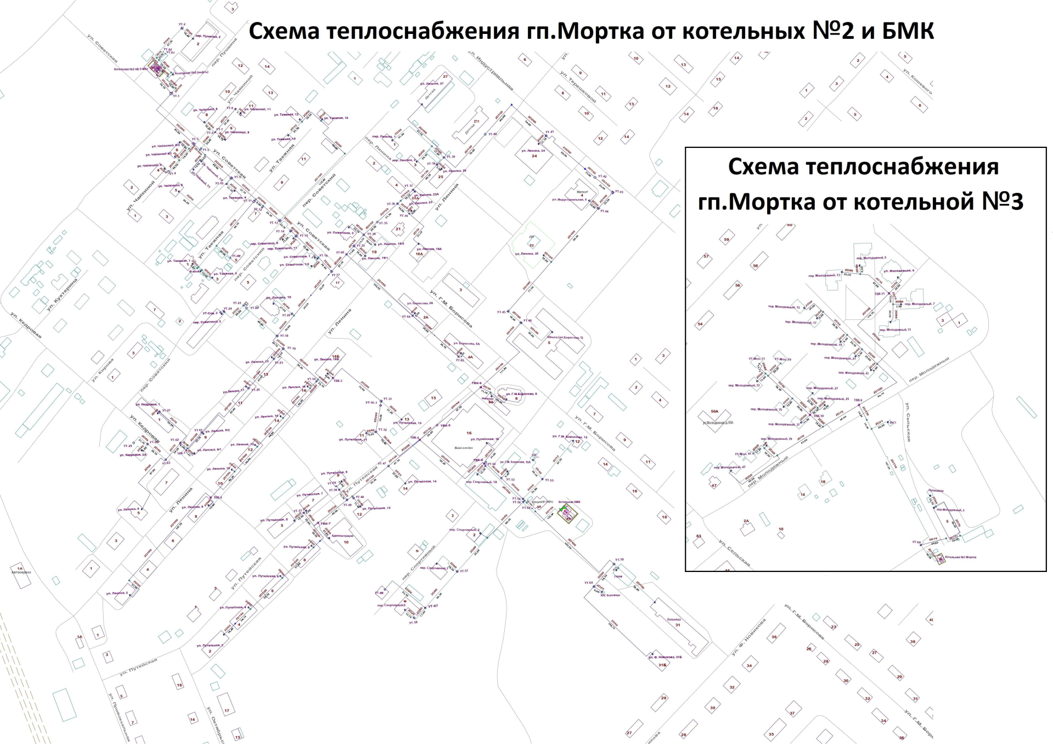

Рисунок 1 - Схема тепловых сетей от котельной БМК, пгт. Мортка, пер. Спортивный, 6б, котельной № 2 НБ, пгт. Мортка, пер. Пушкина, 1б, котельной № 3, пгт. Мортка, пер. Молодежный, 6

Карта тепловых сетей тепловой сети от котельной Юмасинской школы д. Юмас представлена на рисунке 2.

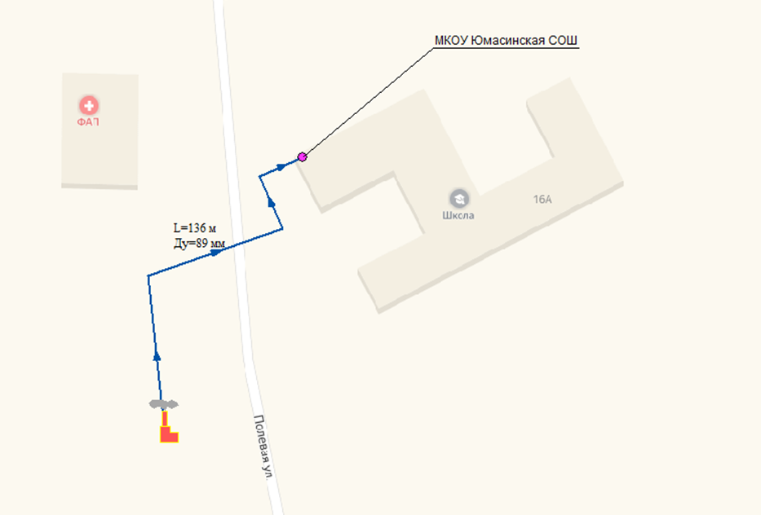
Рисунок 2. Схема тепловых сетей от котельной Юмасинской школы, д. Юмас, ул. Полевая, д. 16а

в) параметры тепловых сетей, включая год начала эксплуатации, тип изоляции, тип компенсирующих устройств, тип прокладки, краткую характеристику грунтов в местах прокладки с выделением наименее надежных участков, определением их материальной характеристики и тепловой нагрузки потребителей, подключенных к таким участкам
Сведения о параметрах тепловых сетей от котельных городского поселения Мортка представлены в таблицах 12 -14.
Сведения о параметрах тепловых сетей от котельных ООО «Мобильный мир» представлены по данным технологического обследования, выполненного в 2022 году.

Таблица 12 – Сведения о типе изоляции тепловых сетей городского поселения Мортка
Тип изоляции | Котельная № 2 НБ, пгт. Мортка, пер. Пушкина, 1б | Котельная БМК, пгт. Мортка, пер. Спортивный, 6б | Котельная № 3, пгт. Мортка, пер. Молодежный, 6 | Котельная Юмасинской школы, д. Юмас, ул. Полевая, д. 16а
ППУ | 3 358,9 | 679,6 | 1 151,8 | 136,0
Минеральная вата | 925,8 | 477,6 | 82,8
Прочие виды
Не определен | 3,1
Отсутствует | 139,1 |  | 56,9
Всего | 4 426,9 | 1 157,2 | 1 291,5 | 136,0

Таблица 13 – Параметры тепловых сетей городского поселения Мортка
Условный диаметр, мм | Котельная № 2 НБ, пгт. Мортка, пер. Пушкина, 1б |  | Котельная БМК, пгт. Мортка, пер. Спортивный, 6б |  | Котельная № 3, пгт. Мортка, пер. Молодежный, 6 |  | Котельная Юмасинской школы, д. Юмас, ул. Полевая, д. 16а
тип прокладки | Подземная бесканальная | Надземная | Подземная бесканальная | Надземная | Подземная бесканальная | Надземная | Подземная бесканальная | Надземная
20 | 1,3 | 0,0 | 75,6 | 0,0 | 0,0 | 0,0 | 0,0 | 0,0
25 | 67,9 | 120,8 | 9,8 | 14,9 | 0,0 | 20,6 | 0,0 | 0,0
33 | 0,0 | 30,5 | 0,0 | 57,7 | 0,0 | 0,0 | 0,0 | 0,0
40 | 25,4 | 234,3 | 0,0 | 29,1 | 0,0 | 13,1 | 0,0 | 0,0
50 | 412,2 | 327,7 | 182,5 | 69,9 | 618,6 | 0,0 | 0,0 | 0,0
65 | 218,3 | 53,8 | 0,0 | 0,0 | 132,6 | 76,4 | 0,0 | 0,0
80 | 57,4 | 122,3 | 60,5 | 126,8 | 0,0 | 0,0 | 136,0 | 0,0
100 | 1039,3 | 179,6 | 131,2 | 67,8 | 203,9 | 0,0 | 0,0 | 0,0
150 | 687,9 | 5,5 | 34,2 | 126,2 | 18,3 | 208,0 | 0,0 | 0,0
200 | 787,8 | 22,7 | 162,5 | 8,5 | 0,0 | 0,0 | 0,0 | 0,0
250 | 32,2 | 0,0 | 0,0 | 0,0 | 0,0 | 0,0 | 0,0 | 0,0
Протяженность по типу прокладки | 3329,7 | 1097,2 | 656,3 | 500,9 | 973,4 | 318,1 | 136,0 | 0,0
Общая протяженность | 4426,86 |  | 1157,20 |  | 1291,50 |  | 136,00
Материальная характеристика, м2 | 1050,98 |  | 244,99 |  | 206,65 |  | 0,00
Подключенная тепловая нагрузка, Гкал/ч | 2,72 |  | 1,39 |  | 0,56 |  | 0,45
Удельная материальная характеристика, м2/(Гкал/ч) | 386,23 |  | 175,78 |  | 392,05 |  | 0,00

Таблица 14 – Сведения о годах прокладки тепловых сетей городского поселения Мортка
Год прокладки | Котельная № 2 НБ, пгт. Мортка,  пер. Пушкина, 1б | Котельная БМК,  пгт. Мортка,  пер. Спортивный, 6б | Котельная № 3,  пгт. Мортка,  пер. Молодежный, 6 | Котельная Юмасинской школы, д. Юмас,  ул. Полевая, д. 16а
До 1990 | 115,5 | 38,3 | 0,0 | 0,0
С 1991 по 1998 | 178,3 | 118,4 | 0,0 | 0,0
С 1999 по 2003 | 465,9 | 0,0 | 0,0 | 0,0
С 2004 | 3 667,2 | 1 000,5 | 1 291,5 | 136,0
Всего | 4 426,9 | 1 157,2 | 1 291,5 | 136,0

г) описание типов и количества секционирующей и регулирующей арматуры на тепловых сетях
Перечень типов и количество запорной арматуры, установленных на тепловых сетях пгт. Мортка, представлены в таблице 15.

Таблица 15 - Сведения о типах секционирующей и регулирующей арматуры на тепловых сетях городского поселения Мортка
Тепловая камера | Перечень запорной арматуры
ТВК-1 | 2 задвижки Dy50
ТВК-2 | 2 шаровых крана Dy100  2 задвижки Dy40
ТВК-3 | 2 задвижки Dy100
ТВК-4 | 2 задвижки Dy150  4 задвижки Dy200  2 шаровых крана Dy20
ТВК-5 | 2 задвижки Dy150
ТВК-6 | 2 шаровых крана Dy50  2 шаровых крана Dy150
ТВК-7 | 2 задвижки Dy80
ТВК-8 | 2 задвижки Dy150  2 задвижки Dy200  2 шаровых крана Dy150
ТВК-9 | 2 поворотных затвора Dy65  2 поворотных затвора Dy100
ТВК-10 | 2 задвижки Dy50
ТВК-11 | 4 задвижки Dy565
УТ-1 | 2 задвижки Dy200
УТ-2 | 2 шаровых крана Dy25
УТ-3 | 2 задвижки Dy50
УТ-4 | 2 шаровых крана Dy50
УТ-5 | 2 задвижки Dy80
УТ-6 | 2 вентиля Dy40
УТ-7 | 2 вентиля Dy40
УТ-8 | 2 вентиля Dy40
УТ-9 | 2 задвижки Dy80  2 вентиля Dy50
УТ-10 | 2 задвижки Dy50
УТ-11 | 2 задвижки Dy65
УТ-12 | 1 шаровый кран Dy15
УТ-13 | 2 задвижки Dy100
УТ-14 | 2 вентиля Dy125
УТ-15 | 2 вентиля Dy125
УТ-16 | 2 задвижки Dy40  2 вентиля Dy25
УТ-17 | 2 задвижки Dy200
УТ-18 | 2 задвижки Dy80
УТ-19 | 2 задвижки Dy100
УТ-20 | 2 задвижки Dy65
УТ-21 | 2 вентиля Dy25
УТ-22 | 2 задвижки Dy40
УТ-23 | 2 вентиля Dy50
УТ-24 | 2 вентиля Dy25  2 вентиля Dy50
УТ-61 | 2 шаровых крана Dy40
УТ-27 | 2 шаровых крана Dy50
УТ-28 | 2 вентиля Dy40
УТ-29 | 1 вентиль Dy15
УТ-62 | 4 задвижки Dy65
УТ-63 | 2 задвижки Dy40
УТ-30 | 2 задвижки Dy100
УТ-31 | 2 шаровых крана Dy50
УТ-31.1 | 2 задвижки Dy200
УТ-32 | 2 задвижки Dy50
УТ-66 | 2 задвижки Dy80  2 задвижки Dy150
УТ-64 | 2 шаровых крана Dy50
УТ-65 | 2 шаровых крана Dy50
УТ-33 | 2 задвижки Dy50
УТ-34 | 2 задвижки Dy50
УТ-35 | Отсутствует
УТ-36 | 2 вентиля Dy25
УТ-37 | 2 шаровых крана Dy25
УТ-38 | 2 задвижки Dy50
УТ-39 | 2 шаровых крана Dy80
УТ-40 | 2 шаровых крана Dy50
УТ-41 | 2 задвижки Dy50
УТ-42 | Отсутствует
УТ-43 | 2 задвижки Dy150  2 задвижки Dy100  1 шаровый кран Dy50  1 шаровый кран Dy25
УТ-45 | 2 задвижки Dy100
УТ-46 | 2 задвижки Dy150  2 задвижки Dy100  1 шаровый кран Dy50  1 шаровый кран Dy25
УТ-47 | 2 вентиля Dy25
УТ-48 | 2 задвижки Dy40
УТ-49 | 2 вентиля Dy25
УТ-50 | 2 вентиля Dy25
УТ-51 | 4 задвижки Dy50
УТ-52 | 2 шаровых крана Dy20
УТ-53 | 2 шаровых крана Dy50
УТ-54 | 2 вентиля Dy50
УТ-55 | 2 вентиля Dy40  2 вентиля Dy32
УТ-56 | 2 задвижки Dy80
УТ-59 | 4 задвижки Dy50
УТ-60 | 2 вентиля Dy25
УТ-68 | 2 задвижки Dy65

На тепловой сети от котельной Юмасинской школы установлены фланцевые задвижки условным диаметром 80 мм.

д) описание типов и строительных особенностей тепловых пунктов, тепловых камер и павильонов
На тепловых сетях пгт. Мортка расположены 74 тепловые камеры, тепловые павильоны отсутствуют.
Информация о строительных конструкциях тепловых камер в пгт. Мортка представлены в таблице 16.

Таблица 16 – Описание строительных конструкций тепловых камер на тепловых сетях пгт. Мортка
Материал конструкций | Количество тепловых камер, шт.
 | Подземная | Надземная
Дерево | 32 | 19
Бетон | 10 | 1
Кирпич | 3 | -
Металл | 2 | 1
Дерево, металл | 1 | -
Нет ограждения | 2 | 1
Нет данных | 2 | -

Тепловые камеры на тепловой сети от котельной Юмасинской школы отсутствуют.

е) описание графиков регулирования отпуска тепла в тепловые сети с анализом их обоснованности
На котельных городского поселения Мортка осуществляется качественное регулирование отпуска тепловой энергии в тепловые сети в зависимости от температуры наружного воздуха в соответствии с разработанным температурным графиком.
Температурный график отпуска тепла с котельных пгт. Мортка - 82/62 ^{о}С.
Температурный график отпуска тепла от котельной Юмасинской школы – 95/70 °С.

ж) фактические температурные режимы отпуска тепла в тепловые сети и их соответствие утвержденным графикам регулирования отпуска тепла в тепловые сети
Фактические температурные режимы отпуска тепла в тепловые сети соответствуют утвержденным графикам регулирования отпуска тепла в тепловые сети.

з) гидравлические режимы и пьезометрические графики тепловых сетей
Гидравлические расчеты и пьезометрические графики тепловых сетей представлены в Главе 3 «Электронная модель системы теплоснабжения поселения».

и) статистика отказов тепловых сетей (аварийных ситуаций) за последние 5 (пять) лет
Статистика отказов тепловых сетей городского поселения Мортка за последние пять лет представлены в таблице 17.

Таблица 17 - Статистика отказов тепловых сетей (аварийных ситуаций) городского поселения Мортка
№ | Дата | Адрес возникновения аварийной ситуации | Характер аварийной ситуации | Время обнаружения | Начало работ | Окончание работ | Кол-во часов | Примечание
2018 г.
 | Сведения отсутствуют
2019 г.
1 | 10.01.2019 | пгт. Мортка,  ул. Кухтерина | Порыв теплотрассы | 10:00 | 10:30 | 13:50 | 3:20 | Сварочные работы
2 | 15.03.2019 | пгт. Мортка,  ул. Чайкиной | Порыв теплотрассы | 13:00 | 13:00 | 15:00 | 2:00 | Сварочные работы
3 | 24.03.2019 | пгт. Мортка,  ул. Советская | Порыв теплотрассы | 7:00 | 10:00 | 15:00 | 5:00 | Сварочные работы
4 | 10.10.2019 | пгт. Мортка,  ул. Таежная | Порыв теплотрассы | 23:00 | 23:00 | 0:00 | 1:00 | Сварочные работы
2020 г.
1 | 15.02.2020 | пгт. Мортка,  ул. Кухтерина | Порыв теплотрассы | 9:00 | 9:00 | 13:50 | 3:50 | Сварочные работы
2 | 25.04.2020 | пгт. Мортка,  ул. Кухтерина | Порыв теплотрассы | 20:00 | 20:00 | 21:00 | 1:00 | Сварочные работы
3 | 10.05.2020 | пгт. Мортка,  ул. Советская | Порыв теплотрассы | 10:00 | 13:00 | 15:00 | 2:00 | Сварочные работы
4 | 15.10.2020 | пгт. Мортка,  ул. Чайкиной | Порыв теплотрассы | 22:00 | 2:00 | 0:00 | 1:00 | Сварочные работы
5 | 05.11.2020 | пгт. Мортка,  ул. Таежная | Порыв теплотрассы | 13:00 | 13:00 | 13:30 | 0:30 | Сварочные работы
6 | 23.12.2020 | пгт. Мортка, пер. Спортивный | Порыв теплотрассы | 17:00 | 17:00 | 18:30 | 1:30 | Сварочные работы
2021 г.
1 | 15.04.2021 | пгт. Мортка,  ул. Кухтерина | Порыв теплотрассы | 17:00 | 9:00 | 9:50 | 0:50 | Сварочные работы
2 | 05.05.2021 | пгт. Мортка,  ул. Чайкиной | Порыв теплотрассы | 11:00 | 13:00 | 11:00 | 2:00 | Сварочные работы
3 | 15.10.2021 | пгт. Мортка,  ул. Путейская | Порыв теплотрассы | 22:00 | 22:00 | 1:00 | 3:00 | Сварочные работы
4 | 05.11.2021 | пгт. Мортка,  ул. Таежная | Порыв теплотрассы | 15:00 | 15:00 | 16:00 | 1:00 | Сварочные работы
5 | 20.12.2021 | пгт. Мортка,  ул. Путейская | Порыв теплотрассы | 13:00 | 13:00 | 13:30 | 0:30 | Сварочные работы
2022 г.
1 | 20.01.2022 | пгт. Мортка,  ул. Чайкиной | Порыв теплотрассы | 07:00 | 07:15 | 08:30 | 01:15 | Сварочные работы
2 | 22.01.2022 | пгт. Мортка,  ул. Чайкиной | Порыв теплотрассы | 14:10 | 14:10 | 15:00 | 00:50 | Сварочные работы
3 | 27.02.2022 | пгт. Куминский,  ул. Путейская | Порыв теплотрассы | 17:00 | 17:00 | 18:00 | 01:00 | Сварочные работы
4 | 20.11.2022 | пгт. Мортка,  ул. Таежная | Порыв теплотрассы | 11:45 | 12:00 | 12:30 | 01:30 | Сварочные работы
5 | 08.12.2022 | пгт. Мортка,  ул. Советская | Порыв теплотрассы | 22:00 | 22:20 | 23:55 | 01:35 | Сварочные работы

к) статистика восстановлений (аварийно-восстановительных ремонтов) тепловых сетей и среднее время, затраченное на восстановление работоспособности тепловых сетей, за последние 5 лет
Статистика восстановлений тепловых сетей городского поселения Мортка представлено в таблице 18.

Таблица 18 - Статистика восстановлений тепловых сетей городского поселения Мортка
Год | Количество отказов в тепловых сетях в отопительный период, 1/км/год | Среднее время восстановления теплоснабжения, час
2018 | Нет данных
2019 | 0,49 | 2:50
2020 | 0,73 | 1:38
2021 | 0,66 | 1:28
2022 | 0,66 | 1:14

л) описание процедур диагностики состояния тепловых сетей и планирования капитальных (текущих) ремонтов
В соответствии с Правилами технической эксплуатации тепловых энергоустановок, утв. приказом Минэнерго России от 24.03.2003 № 115, ремонт тепловых сетей производится в соответствии с утвержденным графиком на основе результатов анализа выявленных дефектов, повреждений, периодических осмотров, испытаний, диагностики и ежегодных испытаний на прочность и плотность.
Для контроля состояния оборудования тепловых сетей и тепловой изоляции, режимов их работы регулярно по графику проводится обход теплопроводов и тепловых пунктов.
Ремонтные работы проводятся при устранении порывов тепловых сетей.

м) описание периодичности и соответствия требованиям технических регламентов и иным обязательным требованиям процедур летнего ремонта с параметрами и методами испытаний (гидравлических, температурных, на тепловые потери) тепловых сетей
В соответствии с Правилами технической эксплуатации тепловых энергоустановок, утв. приказом Минэнерго России от 24.03.2003 № 115, тепловые сети должны подвергаться следующим видам испытаний:
- гидравлические испытания на прочность и плотность - после окончания отопительного сезона (не позже, чем через две недели) и после завершения строительно-монтажных работ (при новом строительстве, модернизации, реконструкции), капитального или текущего ремонта с заменой участков трубопроводов;
- испытания на максимальную температуру теплоносителя, на определение тепловых и гидравлических потерь - 1 раз в 5 лет.
Испытания тепловых сетей, эксплуатируемых ООО «Мобильный мир», в период 2019–2022 годов не проводились.

н) описание нормативов технологических потерь при передаче тепловой энергии (мощности), теплоносителя, включаемых в расчет отпущенных тепловой энергии (мощности) и теплоносителя
Утверждение нормативов технологических потерь при передаче тепловой энергии, теплоносителя по тепловым сетям в соответствии частью 2 статьи 5 Федерального закона от 27.07.2010 № 190-ФЗ «О теплоснабжении» осуществляется Департаментом жилищно-жилищно-коммунального комплекса и энергетики Ханты-Мансийского автономного округа - Югры (далее – Депжкк и энергетики Югры).
Сведения об утвержденных нормативах технологических потерь при передаче тепловой энергии для теплоснабжающих организаций пгт. Мортка, учтенных при установлении тарифов на тепловую энергию для потребителей городского поселения Мортка, представлены в таблице 19.

Таблица 19 - Нормативы технологических потерь при передаче тепловой энергии по сетям
Наименование организации | Период действия нормативов | Нормативы технологических потерь при передаче тепловой энергии по сетям |  | Реквизиты приказа Депжкк и энергетики Югры
 |  | Потери и затраты теплоносителя (вода), м³ | Потери тепловой энергии, Гкал
ООО «Мобильный мир» | 2019–2021 | нормативы не утверждены
 | 2022 | 4 192,3 | 2 666,40 | № 25-нп от 06.12.2021
 | 2023 | 3 485,9 | 2 268,8 | № 19-нп от 12.09.2022
 | 2024 | 3 477,8 | 2 261,4 | № 46-нп от 21.11.2023

о) оценка фактических потерь тепловой энергии и теплоносителя при передаче тепловой энергии и теплоносителя по тепловым сетям за последние 3 (три) года
Сведения о потерях тепловой энергии при передаче тепловой энергии по тепловым сетям городского поселения Мортка представлены в таблице 20.

Таблица 20 – Сведения о потерях тепловой энергии при передаче тепловой энергии по тепловым сетям городского поселения Мортка
№ п/п | Наименование и адрес котельной | 2020 г. | 2021 г. | 2022 г. (план) | 2023 г.
1 | Котельная № 2 НБ, пгт. Мортка, пер. Пушкина, 1б | 1648 | 1648 | 1418 | 2068
2 | Котельная БМК,  пгт. Мортка,  пер. Спортивный, 6б | 1169 | 1169 | 962 | 779
3 | Котельная № 3,  пгт. Мортка,  пер. Молодежный, 6 | 385 | 385 | 286 | 392
 | Итого пгт. Мортка | 3 202 | 3 202 | 2 666 | 3 239
4 | Котельная Юмасинской школы, д. Юмас, ул. Полевая, д. 16а | 30 | 20 | 30 | 22
 | Итого д.Юмас | 30 | 20 | 30 | 22

п) предписания надзорных органов по запрещению дальнейшей эксплуатации участков тепловой сети и результаты их исполнения
Предписания надзорных органов по запрещению дальнейшей эксплуатации участков тепловой сети не выдавались.

р) описание наиболее распространенных типов присоединений теплопотребляющих установок потребителей к тепловым сетям, определяющих выбор и обоснование графика регулирования отпуска тепловой энергии потребителям
Потребители от котельных городского поселения Мортка присоединены к тепловым сетям по зависимой схеме без горячего водоснабжения и вентиляции.
Исключением является потребитель от котельной БМК – спортивный комплекс «Территория спорта», где оборудован индивидуальный тепловой пункт для приготовления горячей воды.

с) сведения о наличии коммерческого приборного учета тепловой энергии, отпущенной из тепловых сетей потребителям, и анализ планов по установке приборов учета тепловой энергии и теплоносителя
Сведения о наличии приборов коммерческого учета тепловой энергии у потребителей городского поселения Мортка представлено в таблице 21.

Таблица 21 – Сведения об оснащенности потребителей приборами учета тепловой энергии
Группа потребителей | Кол-во потребителей (вводов) по способу определения объема потребления тепловой энергии, шт. (% полезного отпуска, определенного по приборам учета)
 | приборы учета | нормативы потребления
Жилой фонд | 54 (47%) | 29 (53%)
Организации (бюджетные и прочие) | 17 (92%) | 14 (8%)

Оснащение зданий, строений, сооружений приборами учета тепловой энергии предусмотрено Программой энергосбережения ООО «Мобильный мир» пгт. Мортка, Кондинского района, ХМАО-Югра на период 2022–2023 годы.

т) анализ работы диспетчерских служб теплоснабжающих (теплосетевых) организаций и используемых средств автоматизации, телемеханизации и связи
Средства автоматизации и диспетчеризации не применяются. При работе теплоснабжающих организаций используются средства телефонной связи.

у) уровень автоматизации и обслуживания центральных тепловых пунктов, насосных станций
Центральные тепловые пункты и насосные станции на территории городского поселения Мортка отсутствуют.

ф) сведения о наличии защиты тепловых сетей от превышения давления
Средства защиты тепловых сетей от превышения давления на территории городского поселения Мортка отсутствуют.

х) перечень выявленных бесхозяйных тепловых сетей и обоснование выбора организации, уполномоченной на их эксплуатацию
Бесхозяйные тепловые сети на территории городского поселения Мортка не выявлены.

ц) данные энергетических характеристик тепловых сетей (при их наличии)
Данные энергетических характеристик тепловых сетей отсутствуют.

ч) описание изменений за период, предшествующий актуализации схемы теплоснабжения
За период, предшествующий актуализации схемы теплоснабжения, в характеристиках тепловых сетей и сооружений на них произошли следующие изменения:
- Изменение зон действия котельных пгт. Мортка, связанное с переключением части потребителей от котельной БМК на котельную № 2 НБ. Перечень переключенных потребителей:
  - ул. Индустриальная, 4
  - ул. Ленина, 22
  - Школа (ул.Борисова, 5)
  - магазин
  - ул. Г.М.Борисова, 8
  - ул. Путейская, 2
  - ул. Путейская, 5
  - ул. Путейская, 7
  - Администрация
  - ул. Путейская, 14
  - ул. Путейская, 8
  - ул. Путейская, 6
  - ул. Путейская, 4
  - ул. Путейская, 12
  - ул. Путейская, 9
- Вывод из эксплуатации участков тепловых сетей общей протяженностью 739 м.

Часть 4 «Зоны действия источников тепловой энергии»
Зоны действия котельной № 2 НБ и котельной БМК ООО «Мобильный мир» охватывает центральную часть пгт. Мортка, включающую многоэтажную жилую и общественную застройку. Зона действия котельной № 3 ООО «Мобильный мир» охватывает многоэтажную жилую застройку на пер. Молодежный в восточной части пгт. Мортка (рисунок 3).
В зону действия котельной в д. Юмас входит здание школы (рисунок 4).
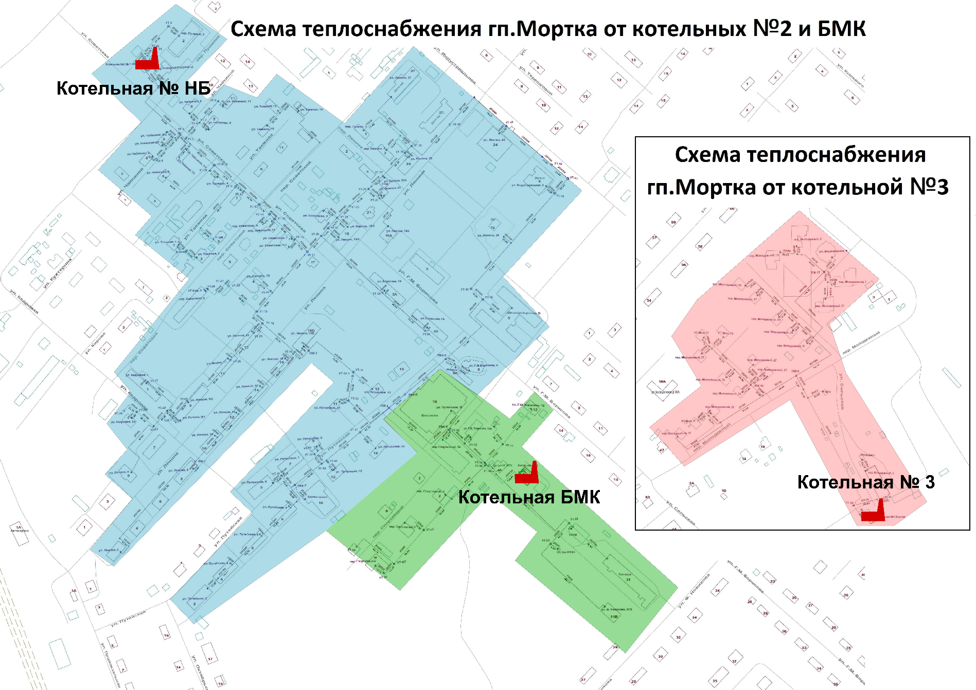
Рисунок 3 - Зоны действия котельных БМК, № 2 НБ и № 3 пгт. Мортка

Рисунок 4 - Зона действия котельной Юмасинской школы, д. Юмас, ул. Полевая, д. 16а

Часть 5 «Тепловые нагрузки потребителей тепловой энергии, групп потребителей тепловой энергии»

а) описание значений спроса на тепловую мощность в расчетных элементах территориального деления, в том числе значений тепловых нагрузок потребителей тепловой энергии, групп потребителей тепловой энергии
Значения тепловых нагрузок по группам потребителей представлено в таблице 22.

Таблица 22 – Тепловые нагрузки котельных городкого поселения Мортка
№ п/п | Наименование источника тепловой энергии | Расчетные тепловые нагрузки, Гкал/ч |  |  |  |  |  | Всего суммарная нагрузка
 |  | население |  |  | прочие
 |  | отопление | ГВС | суммарная нагрузка | отопление | ГВС | суммарная нагрузка
1 | Котельная № 2 НБ, пгт. Мортка, пер. Пушкина, 1б | 1,544 | 0,000 | 1,544 | 1,174 | 0,000 | 1,174 | 2,718
2 | Котельная БМК, пгт. Мортка, пер. Спортивный, 6б | 0,046 | 0,000 | 0,046 | 1,348 | 0,000 | 1,348 | 1,394
3 | Котельная № 3, пгт. Мортка, пер. Молодежный, 6 | 0,403 | 0,000 | 0,403 | 0,160 | 0,000 | 0,160 | 0,563
 | Итого пгт. Мортка | 1,993 | 0,000 | 1,993 | 2,682 | 0,000 | 2,682 | 4,675
4 | Котельная Юмасинской школы, д. Юмас, ул. Полевая, д. 16а | 0 | 0 | 0 | 0,398 | 0 | 0,398 | 0,398
 | Итого д.Юмас | 0 | 0 | 0 | 0,398 | 0 | 0,398 | 0,398
ИТОГО |  | 1,993 | 0 | 1,993 | 3,080 | 0 | 3,080 | 5,073

б) описание значений расчетных тепловых нагрузок на коллекторах источников тепловой энергии
Значения расчетных тепловых нагрузок на коллекторах котельных городского поселения Мортка представлены в таблице 23.

Таблица 23 - Расчетные тепловые нагрузки на коллекторах котельных городского поселения Мортка
N п/п | Адрес и наименование котельной | Тепловая мощность котельной нетто | Расчетные тепловые нагрузки на коллекторах котельных | в том числе
 |  |  |  | Потери в тепловых сетях в горячей воде | Присоединенная нагрузка потребителей
1 | Котельная № 2 НБ, пгт. Мортка, пер. Пушкина, 1б | 7,71 | 2,953 | 0,235 | 2,718
2 | Котельная БМК, пгт. Мортка, пер. Спортивный, 6б | 2,55 | 1,448 | 0,054 | 1,394
3 | Котельная № 3, пгт. Мортка, пер. Молодежный, 6 | 2,47 | 0,608 | 0,045 | 0,563
 | Итого пгт. Мортка | 12,73 | 5,009 | 0,334 | 4,675
4 | Котельная Юмасинской школы, д. Юмас, ул. Полевая, д. 16а | 2,32 | 0,408 | 0,010 | 0,398
 | Итого д.Юмас | 2,32 | 0,408 | 0,010 | 0,398
 | ВСЕГО по городскому поселению Мортка | 15,05 | 5,417 | 0,344 | 5,073

в) описание случаев и условий применения отопления жилых помещений в многоквартирных домах с использованием индивидуальных квартирных источников тепловой энергии
Сведения о применении для отопления жилых помещений в многоквартирных домах городского поселения Мортка индивидуальных квартирных источников тепловой энергии отсутствуют.

г) описание величины потребления тепловой энергии в расчетных элементах территориального деления за отопительный период и за год в целом
Расчетное годовое потребление тепловой энергии в расчетных элементах территориального деления городского поселения Мортка представлено в таблице 24.
Для всех котельных годовое потребление тепловой энергии соответствует потреблению тепловой энергии в отопительный период.

Таблица 24 – Расчетное годовое потребление тепловой энергии в городском поселении Мортка
№ п/п | Наименование котельной | Годовое потребление тепловой энергии, тыс. Гкал |  |  |  |  |  | Всего сумм. потр.
 |  | население |  |  | прочие
 |  | Отопление | ГВС | Суммарное потребление | Отопление | ГВС | Суммарное потребление
1 | Котельная №2 НБ, пгт. Мортка, пер. Пушкина, 1б | 4,22 | 0,00 | 4,22 | 3,08 | 0,00 | 3,08 | 7,31
2 | Котельная БМК, пгт. Мортка, пер. Спортивный, 6б | 0,13 | 0,00 | 0,13 | 3,54 | 0,00 | 3,54 | 3,67
3 | Котельная №3, пгт. Мортка, пер. Молодежный, 6 | 1,10 | 0,00 | 1,10 | 0,42 | 0,00 | 0,42 | 1,52
 | Итого пгт. Мортка | 5,45 | 0,00 | 5,45 | 7,05 | 0,00 | 7,05 | 12,50
4 | Котельная Юмасинской школы, д. Юмас, ул. Полевая, д. 16а | 0,00 | 0,00 | 0,00 | 1,05 | 0,00 | 1,05 | 1,05
 | Итого д.Юмас | 0,00 | 0,00 | 0,00 | 1,05 | 0,00 | 1,05 | 1,05
ИТОГО |  | 5,45 | 0,00 | 5,45 | 8,09 | 0,00 | 8,09 | 13,55

д) описание существующих нормативов потребления тепловой энергии для населения на отопление и горячее водоснабжение
Действующие нормативы потребления коммунальных услуг по отоплению на территории городского поселения Мортка, утвержденные приказом Департамента жилищно-коммунального комплекса и энергетики Ханты-Мансийского автономного округа - Югры от 22.12.2017 № 11-нп (в ред. от 07.02.2020), представлены в таблице 25.

Таблица 25 - Нормативы потребления коммунальных услуг по отоплению на территории городского поселения Мортка
Категория многоквартирного (жилого) дома | Норматив потребления (Гкал на 1 кв. метр общей площади жилого  помещения в месяц)
 | многоквартирные и жилые дома со стенами из камня, кирпича | многоквартирные и жилые дома со стенами из панелей, блоков | многоквартирные и жилые дома со стенами из дерева, смешанных и других материалов
Этажность | многоквартирные и жилые дома до 1999 года постройки включительно
1 | 0,0485 | 0,0535 | 0,0535
2 | 0,0495 | 0,0497 | 0,0497
3 - 4 | 0,0311 | 0,0311 | 0,0312
Этажность | многоквартирные и жилые дома после 1999 года постройки
1 | 0,0240 | 0,0244 | 0,0247
2 | 0,0235 | 0,0237 | 0,0239
3 | 0,0247 | 0,0232 | 0,0235
4 - 5 | 0,0210 | 0,0212 | 0,0213

е) описание сравнения величины договорной и расчетной тепловой нагрузки по зоне действия каждого источника тепловой энергии
Величины договорной тепловой нагрузки в зоне действия котельных городского поселения Мортка соответствуют расчетным нагрузкам.

ж) описание изменений за период, предшествующий актуализации схемы теплоснабжения
За период, предшествующий актуализации схемы теплоснабжения, изменились присоединенные тепловые нагрузки котельных пгт. Мортка в связи с переключением части потребителей от котельной БМК к котельной №2 НБ.

Часть 6 «Балансы тепловой мощности и тепловой нагрузки»

а) описание балансов установленной, располагаемой тепловой мощности и тепловой мощности нетто, потерь тепловой мощности в тепловых сетях и расчетной тепловой нагрузки по каждому источнику тепловой энергии, а в ценовых зонах теплоснабжения - по каждой системе теплоснабжения
Балансы тепловой мощности котельных городского поселения Мортка представлены в таблице 27.

Таблица 26 - Балансы тепловой мощности котельных городского поселения Мортка
N п/п | Адрес и наименование котельной | Тепловая мощность котлов установленная | Ограничения установленной тепловой мощности | Тепловая мощность котлов располагаемая | Затраты тепловой мощности на собственные нужды | Тепловая мощность котельной нетто | Потери в тепловых сетях в горячей воде | Присоединен-ная нагрузка | Резерв/  дефицит тепловой мощности
1 | Котельная № 2 НБ, пгт. Мортка, пер. Пушкина, 1б | 7,740 | 0,0 | 7,740 | 0,036 | 7,70 | 0,235 | 2,718 | 4,751
2 | Котельная БМК, пгт. Мортка, пер. Спортивный, 6б | 2,580 | 0,0 | 2,580 | 0,012 | 2,57 | 0,054 | 1,394 | 1,120
3 | Котельная № 3, пгт. Мортка, пер. Молодежный, 6 | 2,500 | 0,0 | 2,480 | 0,005 | 2,47 | 0,045 | 0,563 | 1,867
 | Итого пгт. Мортка | 12,820 | 0,0 | 12,800 | 0,053 | 12,75 | 0,334 | 4,675 | 7,738
4 | Котельная Юмасинской школы, д. Юмас, ул. Полевая, д. 16а | 2,400 | 0,0 | 2,400 | 0,085 | 2,32 | 0,010 | 0,398 | 1,907
 | Итого д.Юмас | 2,400 | 0,0 | 2,400 | 0,085 | 2,32 | 0,010 | 0,398 | 1,907
 | ВСЕГО по городскому поселению Мортка | 15,220 | 0,0 | 15,200 | 0,138 | 15,06 | 0,344 | 5,073 | 9,645

б) описание резервов и дефицитов тепловой мощности нетто по каждому источнику тепловой энергии, а в ценовых зонах теплоснабжения - по каждой системе теплоснабжения
Величина резерва источников по каждому источнику тепловой энергии городского поселения Мортка представлена в таблице 27.

Таблица 27 – Резервы и дефициты тепловой мощности
N п/п | Адрес и наименование котельной | Резерв тепловой мощности, Гкал/ч | Доля резерва, в % к установленной мощности
1 | Котельная № 2 НБ, пгт. Мортка, пер. Пушкина, 1б | 4,751 | 61,4
2 | Котельная БМК, пгт. Мортка, пер. Спортивный, 6б | 1,120 | 43,4
3 | Котельная № 3, пгт. Мортка, пер. Молодежный, 6 | 1,867 | 74,7
 | Итого пгт. Мортка | 7,738 | 60,4
4 | Котельная Юмасинской школы, д. Юмас, ул. Полевая, д. 16а | 1,907 | 79,5
 | Итого д.Юмас | 1,907 | 79,5
 | ВСЕГО по городскому поселению Мортка | 9,645 | 63,4

Дефициты тепловой мощности нетто котельных городского поселения Мортка отсутствует.

в) описание гидравлических режимов, обеспечивающих передачу тепловой энергии от источника тепловой энергии до самого удаленного потребителя и характеризующих существующие возможности (резервы и дефициты по пропускной способности) передачи тепловой энергии от источника тепловой энергии к потребителю
Результаты гидравлических расчетов, выполненные в Электронной модели городского поселения Мортка, позволяют сделать вывод об отсутствии дефицитов пропускной способности тепловых сетей.

г) описание причины возникновения дефицитов тепловой мощности и последствий влияния дефицитов на качество теплоснабжения
Дефициты тепловой мощности нетто котельных городского поселения Мортка отсутствует.

д) описание резервов тепловой мощности нетто источников тепловой энергии и возможностей расширения технологических зон действия источников тепловой энергии с резервами тепловой мощности нетто в зоны действия с дефицитом тепловой мощности
Резервы тепловой мощности нетто котельных городского поселения Мортка представлены в таблице 26. Зоны дефицита тепловой мощности на территории городского поселения Мортка отсутствуют.

е) описание изменений за период, предшествующий актуализации схемы теплоснабжения

За период, предшествующий актуализации схемы теплоснабжения, балансы тепловой мощности котельных пгт. Мортка изменились в части тепловой нагрузки на коллекторах в связи с переключением части потребителей от котельной БМК к котельной №2 НБ. За счет перераспределения потребителей между котельными ликвидирован резерв тепловой мощности котельной БМК.

Часть 7 «Балансы теплоносителя»

а) описание балансов производительности водоподготовительных установок теплоносителя для тепловых сетей и максимального потребления теплоносителя в теплоиспользующих установках потребителей в перспективных зонах действия системы теплоснабжения и источников тепловой энергии, в том числе работающих на единую тепловую сеть
В городском поселении Мортка отбор теплоносителя из тепловых сетей на нужды горячего водоснабжения не осуществляется.
В закрытых системах теплоснабжение расход теплоносителя осуществляется только на компенсацию потерь сетевой воды вследствие утечек.
Подпитка тепловой сети осуществляется водой из централизованной системы водоснабжения без предварительной подготовки. Система водоподготовки на котельных городского поселения Мортка отсутствует.
Согласно требованиям СП 124.13330.2012 «СНиП 41-02-2003 Тепловые сети» среднегодовая утечка теплоносителя из водяных тепловых сетей должна быть не более 0,25 % среднегодового объема воды в тепловой сети и присоединенных системах теплоснабжения. Для открытых и закрытых систем теплоснабжения должна также предусматриваться дополнительно аварийная подпитка химически не обработанной и не деаэрированной водой, расход которой принимается в количестве 2 % среднегодового объема воды в тепловой сети и присоединенных системах теплоснабжения.
Расчетная производительность водоподготовительных установок представлена в таблице 28.

Таблица 28 – Баланс производительности водоподготовительных установок городского поселения Мортка
Параметр | Единицы измерения | Котельная № 2 НБ, пгт. Мортка, пер. Пушкина, 1б | Котельная БМК, пгт. Мортка, пер. Спортивный, 6б | Котельная № 3, пгт. Мортка, пер. Молодежный, 6 | Котельная Юмасинской школы, д. Юмас, ул. Полевая, д. 16а
Расчетный часовой расход для подпитки системы теплоснабжения | т/ч | 3,177 | 0,689 | 0,436 | 0,118
Всего подпитка тепловой сети, в том числе: | т/ч | 0,397 | 0,086 | 0,054 | 0,015
нормативные утечки теплоносителя | т/ч | 0,397 | 0,086 | 0,054 | 0,015
сверхнормативные утечки теплоносителя | т/ч | 0 | 0 | 0 | 0
Отпуск теплоносителя из тепловых сетей на цели ГВС | т/ч | 0 | 0 | 0 | 0
Объем аварийной подпитки (химически не обработанной и не деаэрированной водой) | т/ч | 3,177 | 0,689 | 0,436 | 0,118

б) описание балансов производительности водоподготовительных установок теплоносителя для тепловых сетей и максимального потребления теплоносителя в аварийных режимах системы теплоснабжения
В закрытых системах теплоснабжение расход теплоносителя осуществляется только на компенсацию потерь сетевой воды вследствие утечек.
Расчетная производительность водоподготовительных установок в аварийных режимах системы теплоснабжения представлена в таблице.
Расчетный годовой расход воды на компенсацию потерь и затрат теплоносителя при передаче тепловой энергии в зоне действия котельных городского поселения Мортка представлено в таблице 29.

Таблица 29 - Расчетный годовой расход воды на компенсацию потерь и затрат теплоносителя при передаче тепловой энергии
Наименование показателя | Котельная № 2 НБ, пгт. Мортка, пер. Пушкина, 1б | Котельная БМК, пгт. Мортка, пер. Спортивный, 6б | Котельная № 3, пгт. Мортка, пер. Молодежный, 6 | Котельная Юмасинской школы, д. Юмас, ул. Полевая, д. 16а
Всего подпитка тепловой сети, в том числе: | 2 309,70 | 501,11 | 316,94 | 87,25
нормативные утечки теплоносителя в сетях | 2 309,7 | 501,1 | 316,9 | 87,25
сверхнормативный расход воды | 0,00 | 0,00 | 0,00 | 0,00
Расход воды на ГВС | 0,00 | 0,00 | 0,00 | 0,00

в) описание изменений за период, предшествующий актуализации схемы теплоснабжения
За период, предшествующий актуализации схемы теплоснабжения, балансы теплоносителя изменились в связи с переключением части потребителей от котельной БМК к котельной №2 НБ.

Часть 8 «Топливные балансы источников тепловой энергии и система обеспечения топливом»

а) описание видов и количества используемого основного топлива для каждого источника тепловой энергии
Основное топливо котельных городского поселения Мортка – щепа и дрова. Описание видов и количества используемого основного топлива котельных представлено в таблице 30.
Закупка дров и щепы для котельных осуществляется у местных предприятий и доставляется автомобильным транспортом.

Таблица 30 - Описание видов и количества используемого основного топлива котельных городского поселения Мортка
Адрес и наименование котельной | Вид основного топлива | Удельный расход основного топлива, кг у.т./Гкал, 2023 год |  | Годовой расход основного топлива в 2023 году
 |  | фактический | нормативный | м³ | т у.т.
Котельная № 2 НБ, пгт. Мортка, пер. Пушкина, 1б | щепа | 188,76 | 227,28 | 16 560,00 | 1 223,32
Котельная БМК, пгт. Мортка, пер. Спортивный, 6б | щепа | 190,89 | 227,28 | 8 304,00 | 613,43
Котельная № 3, пгт. Мортка, пер. Молодежный, 6 | дрова | 257,46 | 208,18 | 931,00 | 247,65
Итого пгт. Мортка |  |  |  |  | 2 084,40
Котельная Юмасинской школы, д. Юмас, ул. Полевая, д. 16а | дрова | 281,25 | не установлен | 225,00 | 59,85
Итого д.Юмас |  |  |  |  | 59,85
ВСЕГО |  |  |  |  | 2 144,25
*приказ Депжкк и энергетики ХМАО-Югры от 12.09.2022 № 19-нп

Нормативы удельного топлива при производстве тепловой энергии источниками тепловой энергии ООО «Мобильный мир» на 2024 год установлены приказом Департамента строительства и жилищно-коммунального комплекса ХМАО – Югры от 21.11.2023 № 46-нп в размере:
- для источников тепловой энергии на твердом топливе (щепа) – 227,24 кг у.т./Гкал;
- для источников тепловой энергии на твердом топливе (дрова) – 208,12 кг у.т./Гкал.

б) описание видов резервного и аварийного топлива и возможности их обеспечения в соответствии с нормативными требованиями
В качестве резервного топлива котельными городского поселения Мортка используется уголь и топливные брикеты. На котельной № 2 НБ пгт. Мортка резервное топливо отсутствует.
Описание видов и количества используемого резервного топлива котельных представлено в таблице 31.

Таблица 31 - Описание видов и количества используемого резервного топлива котельных городского поселения Мортка
Адрес и наименование котельной | Вид резервного топлива | Годовой расход резервного топлива в 2023 году
 |  | резервного
 |  | т | т у.т.
Котельная № 2 НБ, пгт. Мортка, пер. Пушкина, 1б | отсутствует | - | -
Котельная БМК, пгт. Мортка, пер. Спортивный, 6б | топливные брикеты | 0,00 | 0,00
Котельная № 3, пгт. Мортка, пер. Молодежный, 6 | уголь | 10,00 | 7,43
Итого пгт. Мортка |  |  | 7,43
Котельная Юмасинской школы, д. Юмас, ул. Полевая, д. 16а | отсутствует | 0,00 | 0,00
Итого д.Юмас |  | 0,00 | 0,00
ВСЕГО |  |  | 7,43

Поставка угля осуществляется железнодорожным перевозками и складированием на складе топлива в пгт. Мортка.
в) описание особенностей характеристик топлива в зависимости от мест поставки
Теплотворная способность древесного топлива зависит от содержания влаги и древесной породы.

г) описание использования местных видов топлива
Основное топливо котельных поставляется местными предприятиями.

д) описание видов топлива, их доли и значения низшей теплоты сгорания топлива, используемых для производства тепловой энергии по каждой системе теплоснабжения
Описание доли потребления каждого вида топлива в системах теплоснабжения городского поселения Мортка представлено в таблице 32.

Таблица 32 – Структура потребления видов топлива котельными городского поселения Мортка
Вид топлива | Доля потребления, %  (по факту 2023 г.) | Теплотворная способность
пгт Мортка
щепа | 87,8 | 770 ккал/дм³
дрова | 11,8 | 1862 ккал/дм³
уголь | 0,4 | 5201 ккал/кг
д. Юмас
дрова | 100 | 1862 ккал/дм³

е) описание преобладающего в поселении вида топлива, определяемого по совокупности всех системы теплоснабжения, находящихся в соответствующем поселении
Преобладающим видом топлива для котельных городского поселения является древесная щепа.

ж) описание приоритетного направления развития топливного баланса поселения
Приоритетным направлением развития топливного баланса городского поселения является применение местных видов топлива (щепа, дрова).

з) описание изменений за период, предшествующий актуализации схемы теплоснабжения

За период, предшествующий актуализации схемы теплоснабжения, существенных изменения в топливных балансах источников тепловой энергии городского поселения Мортка не произошло.

Часть 9 «Надежность теплоснабжения»

а) описание и значения показателей, определяемых в соответствии с методическими указаниями по разработке схем теплоснабжения
В соответствии с пунктом 51 Методических указаний по разработке схем теплоснабжения, утвержденных приказом Минэнерго России от 05.03.2019 № 212, при описании надежности систем теплоснабжения должны отражаться следующие интегральные показатели:
- общее число повреждений на тепловых сетях и сооружений на них, в течение отопительного периода;
- общее число повреждений на тепловых сетях и сооружений на них, при проведении на них испытаний на прочность и плотность и испытаний на максимальную температуру теплоносителя;
- среднее время восстановления режима потребления тепловой энергии;
- интенсивности повреждений в целом по зоне действия источника тепловой энергии.
Значения интегральных показателей представлены в таблицах 34, 35.

Таблица 33 - Показатели повреждаемости и восстановления в системе теплоснабжения городского поселения Мортка
Наименование показателя | Ед. изм. | 2018 | 2019 | 2020 | 2021 | 2022
Повреждения в тепловых сетях систем отопления, в том числе:
в отопительный период | 1/км/оп | н/д | 0,485 | 0,728 | 0,658 | 0,658
в период испытаний на плотность и прочность | 1/км/год | н/д | - | - | - | -
Среднее время восстановления отопления после повреждения в тепловых сетях систем отопления | час | н/д | 2:50 | 1:38 | 1:28 | 1:14
Среднее время восстановления горячего водоснабжения после повреждения в сетях горячего водоснабжения (в случае их наличия) | час | н/д | - | - | - | -

Таблица 34 - Интенсивность повреждений по зонам действия котельных городского поселения Мортка
Адрес и наименование котельной | Среднее количество отказов в тепловых сетях в отопительный период, 1/км/год
 | 2019 | 2020 | 2021 | 2022
Котельная № 2 НБ, пгт. Мортка, пер. Пушкина, 1б | 0,98 | 1,23 | 0,75 | 0,99
Котельная БМК, пгт. Мортка, пер. Спортивный, 6б | 0,00 | 0,34 | 0,88 | 0,44
Котельная № 3, пгт. Мортка, пер. Молодежный, 6 | 0 | 0 | 0 | 0
Котельная Юмасинской школы, д. Юмас, ул. Полевая, д. 16а | 0 | 0 | 0 | 0

б) поток отказов (частота отказов) участков тепловых сетей
Частота отказов тепловых сетей по зонам действия источников тепловых сетей городского поселения Мортка представлена в таблице 36.

Таблица 35 - Частота отказов тепловых сетей по зонам действия источников тепловых сетей городского поселения Мортка
Адрес и наименование котельной | Частота отказов тепловых сетей в отопительный период, 1/год
 | 2019 | 2020 | 2021 | 2022
Котельная № 2 НБ, пгт. Мортка, пер. Пушкина, 1б | 4 | 5 | 3 | 4
Котельная БМК, пгт. Мортка, пер. Спортивный, 6б | 0 | 1 | 2 | 1
Котельная № 3, пгт. Мортка, пер. Молодежный, 6 | 0 | 0 | 0 | 0
Котельная Юмасинской школы, д. Юмас, ул. Полевая, д. 16а | 0 | 0 | 0 | 0

в) частота отключений потребителей
Статистика отключений потребителей и среднего времени восстановления теплоснабжения представлена в таблице 34.

г) поток (частота) и время восстановления теплоснабжения потребителей после отключений
Среднее время восстановления теплоснабжения представлено в таблице 4.

д) графические материалы (карты тепловых сетей и зон ненормативной надежности и безопасности теплоснабжения)
Карта аварийных участков тепловых сетей пгт. Мортка представлена на рисунке 7.

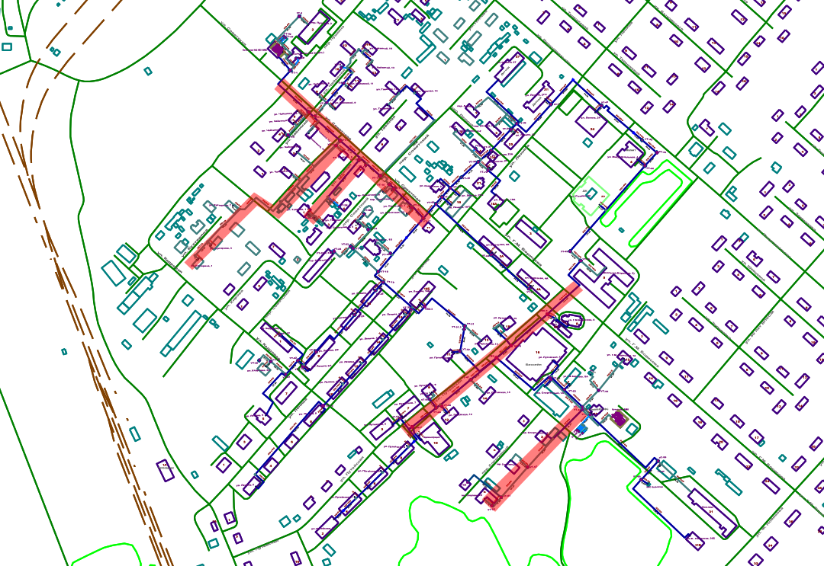

Рисунок 5 - Аварийные участки тепловых сетей пгт. Мортка

е) результаты анализа аварийных ситуаций при теплоснабжении, расследование причин которых осуществляется федеральным органом исполнительной власти, уполномоченным на осуществление федерального государственного энергетического надзора, в соответствии с Правилами расследования причин аварийных ситуаций при теплоснабжении, утвержденными постановлением Правительства Российской Федерации от 17.10.2015 № 1114 «О расследовании причин аварийных ситуаций при теплоснабжении и о признании утратившими силу отдельных положений Правил расследования причин аварий в электроэнергетике»
В соответствии с Правилами расследования причин аварийных ситуаций при теплоснабжении, утвержденными постановлением Правительства Российской Федерации от 17.10.2015 № 1114, федеральный орган исполнительной власти, уполномоченный на осуществление федерального государственного энергетического надзор, расследует причины аварийных ситуаций, которые привели:
а) к прекращению теплоснабжения потребителей в отопительный период на срок более 24 часов;
б) к разрушению или повреждению оборудования объектов, которое привело к выходу из строя источников тепловой энергии или тепловых сетей на срок 3 суток и более;
в) к разрушению или повреждению сооружений, в которых находятся объекты, которое привело к прекращению теплоснабжения потребителей.
Аварийные ситуации при теплоснабжении, расследование причины которых осуществляется федеральным органом исполнительной власти, уполномоченным на осуществление федерального государственного энергетического надзора, в городском поселении Мортка за анализируемый период не зафиксированы.
ж) результаты анализа времени восстановления теплоснабжения потребителей, отключенных в результате аварийных ситуаций при теплоснабжении
Аварийные ситуации, соответствующие учетным признакам аварийной ситуации, определенным, Правилами расследования причин аварийных ситуаций при теплоснабжении, утвержденными постановлением Правительства Российской Федерации от 17.10.2015 № 1114, в городском поселении Мортка за анализируемый период не зафиксированы.

з) описание изменений за период, предшествующий актуализации схемы теплоснабжения
За период, предшествующий актуализации схемы теплоснабжения, существенных изменений в надежности теплоснабжения городского поселения Мортка не произошло.

Часть 10 «Технико-экономические показатели теплоснабжающих и теплосетевых организаций»
Значения технико-экономических показателей теплоснабжающих организаций городского поселения Мортка сформированы по информации, опубликованной на Портале раскрытия информации Региональной службы по тарифам Ханты-Мансийского автономного округа - Югры (https://eias.admhmao.ru) в соответствии со Стандартами раскрытия информации теплоснабжающими организациями, теплосетевыми организациями и органами регулирования, утвержденными постановлением Правительства РФ от 05.07.2013 г. № 570, и представлены в таблице 36.

Таблица 36 - Информация о показателях финансово-хозяйственной деятельности, об основных потребительских характеристиках товаров и услуг, о способах приобретения, стоимости и объемах товаров, необходимых для производства товаров и (или) оказания услуг организацией в сфере теплоснабжения за 2022 год
№ п/п | Наименование параметра | Единица измерения | ООО «Мобильный мир» | ООО «Теплотехник»
1 | Выручка от регулируемой деятельности по виду деятельности | тыс. руб. | 39 936,57 | 8 089,00
2 | Себестоимость производимых товаров (оказываемых услуг) по регулируемому виду деятельности, включая: | тыс. руб. | 39 182,36 | 62 469,80
2.1 | расходы на покупаемую тепловую энергию (мощность), теплоноситель | тыс. руб. | 0,00 | 0,00
2.2 | расходы на топливо | тыс. руб. | 17 978,13 | 55 687,50
2.2.1 | дрова | х | х
 | объем | м3 | 868,2 | 225
 | стоимость за единицу объема | тыс. руб. | 1,05 | 247,5
 | стоимость доставки | тыс. руб. | 0 | 0
 | способ приобретения | х | Прямые договоры без торгов | Торги/аукционы
2.2.2 | щепа | х | х
 | объем | м3 | 9 842,40
 | стоимость за единицу объема | тыс. руб. | 1,72
 | стоимость доставки | тыс. руб. | 0
 | способ приобретения | х | Прямые договора без торгов
2.2.3 | уголь каменный | х | х
 | объем | тонны | 20
 | стоимость за единицу объема | тыс. руб. | 5,79
 | стоимость доставки | тыс. руб. | 0
 | способ приобретения | х | Прямые договора без торгов
2.3 | Расходы на покупаемую электрическую энергию (мощность), используемую в технологическом процессе | тыс. руб. | 4 420,74 | 295,5
 | Средневзвешенная стоимость 1 кВт.ч (с учетом мощности) | руб. | 7,63 | 7,55
 | Объем приобретенной электрической энергии | тыс. кВт·ч | 579,162 | 39,118
2.4 | Расходы на приобретение холодной воды, используемой в технологическом процессе | тыс. руб. | 652,9
2.5 | Расходы на оплату труда основного производственного персонала | тыс. руб. | 5 701,24 | 1 486,20
2.6 | Отчисления на социальные нужды основного производственного персонала | тыс. руб. | 1 097,07 | 300,4
2.7 | Расходы на оплату труда административно-управленческого персонала | тыс. руб. | 1 621,30 | 1 539,70
2.8 | Отчисления на социальные нужды административно-управленческого персонала | тыс. руб. | 308,32 | 213,5
2.9 | Расходы на амортизацию основных производственных средств | тыс. руб. | 0 | 533,3
2.10 | Расходы на аренду имущества, используемого для осуществления регулируемого вида деятельности | тыс. руб. | 7,53 | 181,5
2.11 | Общепроизводственные расходы | тыс. руб. | 0 | 1 979,20
2.12 | Прочие расходы, которые подлежат отнесению на регулируемые виды деятельности | тыс. руб. | 7 395,14 | 253
3 | Валовая прибыль (убытки) от реализации товаров и оказания услуг по регулируемому виду деятельности | тыс. руб. | 0 | 788
4 | Чистая прибыль, полученная от регулируемого вида деятельности | тыс. руб. | 0 | 720
5 | Размер расходования чистой прибыли на финансирование мероприятий, предусмотренных инвестиционной программой регулируемой организации | тыс. руб. | 0 | 96,08
6 | Установленная тепловая мощность объектов основных фондов, используемых для теплоснабжения, в том числе по каждому источнику тепловой энергии | Гкал/ч | 12,8 | 2,4
7 | Тепловая нагрузка по договорам теплоснабжения | Гкал/ч | 4,34 | 0,66
8 | Объем вырабатываемой тепловой энергии | тыс. Гкал | 12,3492 | 0,857
9 | Объем тепловой энергии, отпускаемой потребителям | тыс. Гкал | 8,1026 | 0,8
9.1 | Определенном по приборам учета | тыс. Гкал | 5,6578 | 0,8
9.2 | Определенном расчетным путем (нормативам потребления коммунальных услуг) | тыс. Гкал | 2,4448 | 0
10 | Фактический объем потерь при передаче тепловой энергии | тыс. Гкал/год | 3,81 | 0,03
11 | Плановый объем потерь при передаче тепловой энергии | тыс. Гкал/год | 0,88 | 0,08
12 | Среднесписочная численность основного производственного персонала | человек | 18,5 | 4
13 | Среднесписочная численность административно-управленческого персонала | человек | 2,57 | 1
14 | Норматив удельного расхода условного топлива при производстве тепловой энергии источниками тепловой энергии, с распределением по источникам тепловой энергии, используемым для осуществления регулируемых видов деятельности | кг у. т./Гкал | 225,39 | 170,99
15 | Плановый удельный расход условного топлива при производстве тепловой энергии источниками тепловой энергии с распределением по источникам тепловой энергии | кг усл. топл./Гкал | 225,39 | 170,99
16 | Фактический удельный расход условного топлива при производстве тепловой энергии источниками тепловой энергии с распределением по источникам тепловой энергии | кг усл. топл./Гкал | 190,12 | 0,706
17 | Удельный расход электрической энергии на производство (передачу) тепловой энергии на единицу тепловой энергии, отпускаемой потребителям | тыс. кВт.ч/Гкал | 46,9 | 21,92
18 | Удельный расход холодной воды на производство (передачу) тепловой энергии на единицу тепловой энергии, отпускаемой потребителям | куб.м/Гкал | 0,49 | 0,28

На момент актуализации схемы теплоснабжения информация о показателях финансово-хозяйственной деятельности теплоснабжающих организаций за 2023 год не опубликована.

Часть 11 «Цены (тарифы) в сфере теплоснабжения»

а) описание динамики утвержденных цен (тарифов), устанавливаемых органами исполнительной власти субъекта Российской Федерации в области государственного регулирования цен (тарифов) по каждому из регулируемых видов деятельности и по каждой теплосетевой и теплоснабжающей организации с учетом последних 3 (трех) лет
Исполнительным органом Ханты-Мансийского автономного округа - Югры, осуществляющим функции по реализации единой государственной политики и нормативному правовому регулированию, региональному государственному контролю (надзору) в области регулируемых государством цен (тарифов) на товары (услуги), является Региональная служба по тарифам Ханты-Мансийского автономного округа - Югры.
Динамика установленных цен (тарифов) по каждой теплоснабжающей организации для потребителей городского поселения Мортка, представлена в таблице 37.

Таблица 37 - Динамика установленных цен (тарифов) для потребителей городского поселения Мортка
Наименование организации | Тариф на тепловую энергию, руб./Гкал* |  | Рост тарифа 1 июля к тарифу, действующему на 31 декабря прошлого года, %** | Реквизиты тарифного решения Региональной службы по тарифам ХМАО - Югры
 | 1-е полугодие | 2-е полугодие
2019 год
ООО «Мобильный мир» | 4 838,49 | 4 935,25 | 2,0 | №3-нп от 22.01.2019
ООО «Теплотехник» | 6 248,52 | 6 248,52 | 0,0 | №16-нп от 26.03.2019
2020 год
ООО «Мобильный мир» | 4 717,31 | 4 717,31 | -4,4 | №156-нп от 17.12.2019
2021 год
ООО «Мобильный мир» | 4 717,31 | 4 717,31 | 0,0 | №79-нп от 08.12.2020
2022 год
ООО «Мобильный мир» | 4 717,31 | 4 717,31 (с 01.07 по 30.11)  5 040,50 (с 01.12 по 31.12) | 0 (с 01.07)  6,9 (с 01.12) | №128-нп от 14.12.2021  №95-нп от 29.11.2022
2023 год
ООО «Мобильный мир» | 5 040,50 |  |  | №95-нп от 29.11.2022
2024 год
ООО «Мобильный мир» | 5 040,50 |  |  | №84-нп от 05.12.2023
*Указанные тарифы не облагаются НДС, теплоснабжающие организации, действующие на территории городского поселения Мортка, применяют упрощенную систему налогообложения
** В соответствии с п.15 Основ ценообразования в сфере теплоснабжения, утв. постановлением Правительства РФ от 22.10.2012 № 1075, тарифы на тепловую энергию устанавливаются с календарной разбивкой по полугодиям исходя из непревышения величины тарифов в первом полугодии очередного расчетного годового периода регулирования над величиной соответствующих тарифов во втором полугодии предшествующего годового периода регулирования по состоянию на 31 декабря.

б) описание структуры цен (тарифов), установленных на момент разработки схемы теплоснабжения
Тариф на тепловую энергию, поставляемую ООО «Мобильный мир» потребителям городского поселения Мортка, действующий на период с 01.12.2022 по 31.12.2023, установлен приказом Региональной службы по тарифам Ханты-Мансийского автономного округа - Югры от 29.11.2022 № 95-нп в размере 5 040,50 руб./Гкал.
Необходимая валовая выручка ООО «Мобильный мир» при установлении тарифа тепловую энергию на 2024 год для потребителей городского поселения Мортка определена Региональной службой по тарифам Ханты-Мансийского автономного округа - Югры в размере 40 841,14 тыс. руб. Структура необходимой валовой выручки ООО «Мобильной мир» представлена в таблице 38.

Таблица 38 - Структура необходимой валовой выручки ООО «Мобильной мир»
Статья затрат | Доля в структуре тарифа, %*
Оплата труда и отчисления на социальные нужды | 55,8
Топливо | 23,4
Электрическая энергия | 7,3
Сырье и материалы | 5,9
Расходы на выполнение работ и услуг производственного характера | 3,0
Холодная вода | 1,6
Прочие расходы | 3,0
Итого | 100,0%
*По информации, содержащейся в протоколе заседания правления РСТ ХМАО-Югры от 05.12.2023 № 53, опубликованном на официальном сайте РСТ ХМАО-Югры

в) описание платы за подключение к системе теплоснабжения
Плата за подключение к системе теплоснабжения к системам централизованного теплоснабжения городского поселения Мортка не установлена.

г) описание платы за услуги по поддержанию резервной тепловой мощности, в том числе для социально значимых категорий потребителей
Плата за услуги по поддержанию резервной тепловой мощности на территории городского поселения Мортка не установлена.

д) описание динамики предельных уровней цен на тепловую энергию (мощность), поставляемую потребителям, утверждаемых в ценовых зонах теплоснабжения с учетом последних 3 лет
В связи с тем, что городское поселение Мортка не относится к ценовым зонам теплоснабжения, описание динамики предельных уровней цен на тепловую энергию (мощность), поставляемую потребителям, не приводится.
е) описание средневзвешенного уровня сложившихся за последние 3 года цен на тепловую энергию (мощность), поставляемую единой теплоснабжающей организацией потребителям в ценовых зонах теплоснабжения
В связи с тем, что городское поселение Мортка не относится к ценовым зонам теплоснабжения, описание средневзвешенного уровня сложившихся за последние 3 года цен на тепловую энергию (мощность), поставляемую единой теплоснабжающей организацией потребителям в ценовых зонах теплоснабжения, не приводится.

ж) описание изменений за период, предшествующий актуализации схемы теплоснабжения
Тарифы на тепловую энергию, отпускаемую с котельных ООО «Мобильный мир» на 2024 год установлены Региональной службой по тарифам Ханты-Мансийского автономного округа – Югры на уровне тарифа 2023 года - 5 040,50 руб./Гкал. В структуре установленного тарифа наибольший удельный вес составляют расходы на оплату труда и отчисления на социальные нужды работников.

Часть 12 «Описание существующих технических и технологических проблем в системах теплоснабжения поселения»

а) описание существующих проблем организации качественного теплоснабжения (перечень причин, приводящих к снижению качества теплоснабжения, включая проблемы в работе теплопотребляющих установок потребителей)
Под качеством теплоснабжения поднимается совокупность установленных нормативными правовыми актами Российской Федерации и (или) договором теплоснабжения характеристик теплоснабжения, в том числе термодинамических параметров теплоносителя.
В соответствии с постановлением Правительства РФ от 08.08.2012 № 808 «Об организации теплоснабжения в Российской Федерации и о внесении изменений в некоторые акты Правительства Российской Федерации» договоры теплоснабжения должны предусматривать температуру и диапазон давления теплоносителя в подающем трубопроводе параметры, отражающие допустимые перерывы в теплоснабжении.
К существующим проблемам организации качественного теплоснабжения городского поселения Мортка относятся:
в части источников тепловой энергии:
- высокий износ основного и вспомогательного оборудования котельных № 2 НБ (требуется замена котлов №№ 2, 3) и БМК (требуется замена котла № 1) пгт. Мортка (основании показателей аварийности котельной, а также визуального (натурного) обследования и инструментальных измерений, выполненных в ходе технического обследования котельных в 2022 году);
- эксплуатация котлов без докотловой обработки воды;
- отсутствие приборов контроля давления (котельная № 2НБ, №3) ООО «Мобильный мир»;
в части тепловых сетей:
- высокий износ трубопроводов тепловой сети;
- частичное отсутствие тепловой изоляции;
- отсутствие данных испытаний тепловых сетей на максимальную температуру теплоносителя, на определение тепловых и гидравлических потерь;
в части теплопотребляющих установок потребителей относятся:
- не полная оснащенность потребителей приборами коммерческого учета.
б) описание существующих проблем организации надежного теплоснабжения муниципального образования (перечень причин, приводящих к снижению надежности теплоснабжения, включая проблемы в работе теплопотребляющих установок потребителей)
Основной проблемой организации надежного теплоснабжения является высокий износ оборудования котельных (в среднем 80 %) и тепловых сетей (в среднем 59 %).

в) описание существующих проблем развития системы теплоснабжения
Проблем развития системы теплоснабжения не выявлено.

г) описание существующих проблем надежного и эффективного снабжения топливом, действующих системы теплоснабжения
Проблемы снабжения топливом котельных городского поселения Мортка не выявлены.

д) анализ предписаний надзорных органов об устранении нарушений, влияющих на безопасность и надежность системы теплоснабжения
Предписания надзорных органов не выдавались.

ж) описание изменений за период, предшествующий актуализации схемы теплоснабжения

В период, предшествующий актуализации схемы теплоснабжения, часть участков ветхих аварийных тепловых сетей была выведена из эксплуатации, в связи с чем снизился средний износ тепловых сетей (с 68% до 59%).

Глава 2 «Существующее и перспективное потребление тепловой энергии на цели теплоснабжения»

2.1. Данные базового уровня потребления тепла на цели теплоснабжения
Данные базового уровня потребления тепловой энергии и тепловой мощности в городском поселении Мортка в разрезе расчетных элементов территориального деления и источников тепловой энергии представлены в таблице 39.

Таблица 39 – Базовый уровень потребления тепла в городском поселении Мортка по расчетной тепловой нагрузке
№ п/п | Наименование источника тепловой энергии | Расчетные тепловые нагрузки, Гкал/ч |  |  | Расчетное потребление тепловой энергии, тыс. Гкал
 |  | Всего | Отопление | ГВС | Всего | Отопление | ГВС
1 | Котельная № 2 НБ, пгт. Мортка, пер. Пушкина, 1б | 2,718 | 2,718 | 0 | 7,31 | 7,31 | 0
2 | Котельная БМК, пгт. Мортка, пер. Спортивный, 6б | 1,394 | 1,394 | 0 | 3,67 | 3,67 | 0
3 | Котельная № 3, пгт. Мортка, пер. Молодежный, 6 | 0,563 | 0,563 | 0 | 1,52 | 1,52 | 0
 | Итого пгт. Мортка | 4,675 | 4,675 | 0 | 12,50 | 12,50 | 0
4 | Котельная Юмасинской школы, д. Юмас, ул. Полевая, д. 16а | 0,398 | 0,398 | 0 | 1,05 | 1,05 | 0
 | Итого д.Юмас | 0,398 | 0,398 | 0 | 1,05 | 1,05 | 0
ИТОГО |  | 5,073 | 5,073 | 0 | 13,55 | 13,55 | 0

2.2. Прогнозы приростов площади строительных фондов, сгруппированные по расчетным элементам территориального деления и по зонам действия источников тепловой энергии с разделением объектов строительства на многоквартирные дома, индивидуальные жилые дома, общественные здания, производственные здания промышленных предприятий, на каждом этапе
В соответствии с реестром выданных разрешений на строительство в Кондинском районе, опубликованном на Портале открытых данных Ханты-Мансийского автономного округа – Югры, в ближайшие годы строительство многоэтажных жилых домов и общественных зданий в городском поселении Мортка не планируется.
Прогноз приростов строительных фондов выполнен исходя из следующих параметров:
- строительство многоквартирных домов планируется в пгт. Мортка на месте снесенных и планируемых к сносу домов, в других населенных пунктах строительство многоквартирных домов не планируется (таблица 40);
- строительство новых общественных зданий не планируется;
- строительство индивидуальных жилых домов не прогнозируется.

Таблица 40 – Прогноз строительства многоквартирных жилых домов на период до 2036 года
Адрес | Зона действия | Отапливаемая площадь, м² | Тепловая нагрузка, Гкал/ч | Год строительства
пгт. Мортка, ул. Ленина, д.4 | № 2 НБ | 918 | 0,055 | 2024
пгт. Мортка, ул. Ленина, д.6 | № 2 НБ | 450 | 0,027 | 2029–2033
пгт. Мортка, ул. Ленина, д. 8 | № 2 НБ | 600 | 0,036 | 2029–2033
пгт. Мортка, ул. Ленина, д. 1 | № 2 НБ | 450 | 0,027 | 2034–2036
пгт. Мортка, ул. Ленина, д. 3 | № 2 НБ | 450 | 0,027 | 2034–2036
пгт. Мортка, ул. Ленина, д. 9 | № 2 НБ | 740 | 0,044 | 2034–2036

Прогноз сноса многоквартирных домов выполнен в соответствии с очередностью сноса жилых домов, признанных аварийными и подлежащими сносу, с указанием сроков их расселения, утвержденной постановлением Администрации Кондинского района от 02.02.2018 № 174 (в редакции от 27.12.2021) (таблица 41).

Таблица 41 - Прогноз сноса многоквартирных жилых домов на период до 2036 года
Адрес | Зона действия | Площадь, м² | Тепловая нагрузка, Гкал/ч | Год сноса
пгт. Мортка, ул. Ленина, д.7 | № 2 НБ | 524 | 0,033 | 2024
пгт. Мортка, ул. Ленина, д.8 | № 2 НБ | 486 | 0,037 | 2025

Прогнозы приростов площади строительных фондов в пгт. Мортка на каждом этапе представлен в таблице 42.

Таблица 42 - Прогнозы приростов площади строительных фондов в пгт. Мортка
тыс. м²
Годы | 2022 | 2023 | 2024 | 2025 | 2026 | 2027 | 2028 | 2033 |  | 2036
Котельная № 2 НБ, пгт. Мортка, пер. Пушкина, 1б
Общая отапливаемая площадь строительных фондов на начало года | 15,95 | 15,95 | 25,75 | 25,22 | 25,65 | 25,65 | 25,65 |  | 25,65 | 26,70
Прибыло общей отапливаемой площади, в том числе: | 0 | 0 | 0 | 0,918 | 0 | 0 | 0 |  | 1,05 | 2,09
многоквартирные жилые здания | 0 | 0 | 0 | 0,918 | 0 | 0 | 0 |  | 1,05 | 2,09
Выбыло общей отапливаемой площади | - | 0 | 0,524 | 0,486 |  | 0 | 0 |  | 0 | 0
Общая отапливаемая площадь на конец года | 15,95 | 15,95 | 25,22 | 25,65 | 25,65 | 25,65 | 25,65 |  | 26,70 | 28,79
Котельная БМК, пгт. Мортка, пер. Спортивный, 6б
Общая отапливаемая площадь строительных фондов на начало года | 22,55 | 22,55 | 12,75 | 12,75 | 12,75 | 12,75 | 12,75 | 12,75 |  | 12,75
Прибыло общей отапливаемой площади | 0 | 0 | 0 | 0 | 0 | 0 | 0 | 0 |  | 0
Выбыло общей отапливаемой площади | - | 0 | 0 | 0 | 0 | 0 | 0 | 0 |  | 0
Общая отапливаемая площадь на конец года | 22,55 | 22,55 | 12,75 | 12,75 | 12,75 | 12,75 | 12,75 | 12,75 |  | 12,75
Котельная № 3, пгт. Мортка, пер. Молодежный, 6
Общая отапливаемая площадь строительных фондов на начало года | 5,18 | 5,18 | 5,18 | 5,18 | 5,18 | 5,18 | 5,18 | 5,18 |  | 5,18
Прибыло общей отапливаемой площади | 0 | 0 | 0 | 0 | 0 | 0 | 0 | 0 |  | 0
Выбыло общей отапливаемой площади | - | 0 | 0 | 0 | 0 | 0 | 0 | 0 |  | 0
Общая отапливаемая площадь на конец года | 5,18 | 5,18 | 5,18 | 5,18 | 5,18 | 5,18 | 5,18 | 5,18 |  | 5,18
Итого по пгт. Мортка
Общая отапливаемая площадь строительных фондов на начало года | 43,68 | 43,68 | 43,68 | 43,16 | 43,59 | 43,59 | 43,59 | 43,59 |  | 44,64
Прибыло общей отапливаемой площади, в т. ч.: | - | - | - | 0,92 | - | - | - | 1,05 |  | 2,09
многоквартирные жилые здания | - | - | - | 0,92 | - | - | - | 1,05 |  | 2,09
Выбыло общей отапливаемой площади, в т. ч.: | - | - | 0,52 | 0,49 | - | - | - | - |  | -
многоквартирные жилые здания | - | - | 0,52 | 0,49 | - | - | - | - |  | -
Общая отапливаемая площадь на конец года | 43,68 | 43,68 | 43,16 | 43,59 | 43,59 | 43,59 | 43,59 | 44,64 |  | 46,73
В с. Юмас планируется строительство трех двухквартирных домов общей площадью 288 кв. м с индивидуальным отоплением.
Прирост площадей строительных фондов в с. Ямки и д. Сотник не планируется.

2.3. Прогнозы перспективных удельных расходов тепловой энергии на отопление, вентиляцию и горячее водоснабжение, согласованных с требованиями к энергетической эффективности объектов теплопотребления, устанавливаемых в соответствии с законодательством Российской Федерации
Перспективные удельные расходы тепловой энергии приняты на основании местных нормативов градостроительного проектирования городского поселения Мортка (таблица 43).

Таблица 43 - Прогнозы перспективных удельных расходов тепловой энергии в городском поселении Мортка
Объекты | Ед. изм | Этажность
 |  | 1 этаж | 2 этажа | 3 этажа | 4, 5 этажей
Жилые здания | ккал/ч на 1 кв. м общей площади здания | 65,6 | 59,7 | 53,7 | 51,8
 | ккал на 1 кв. м площади в год | 15 159 | 13 793 | 12 394 | 11 960
Административные и общественные здания | ккал/ч на 1 кв. м общей площади здания | 62,4 | 58,9 | 57,2 | 46,8
 | ккал на 1 кв. м площади в год | 13 893 | 13 126 | 12 727 | 10 428

2.4. Прогнозы приростов объемов потребления тепловой энергии (мощности) и теплоносителя с разделением по видам теплопотребления в каждом расчетном элементе территориального деления и в зоне действия каждого из существующих или предлагаемых для строительства источников тепловой энергии на каждом этапе
Прогноз приростов тепловых нагрузок в пгт. Мортка в зоне действия источников тепловой энергии на каждом этапе представлены в таблице 44.

Таблица 44 - Прогноз приростов тепловых нагрузок в пгт. Мортка на период до 2036 года
Гкал/ч
Показатель | 2024 | 2025 | 2026 | 2027 | 2028 | 2029-2033 | 2034-2036
Котельная № 2 НБ, пгт. Мортка, пер. Пушкина, 1б
Прирост тепловой нагрузки всего, в т.ч.: | 1,033 | 0,018 | 0,000 | 0,000 | 0,000 | 0,063 | 0,125
на отопление | 1,033 | 0,018 | 0,000 | 0,000 | 0,000 | 0,063 | 0,125
на горячее водоснабжение | 0,000 | 0,000 | 0,000 | 0,000 | 0,000 | 0,000 | 0,000
Котельная БМК, пгт. Мортка, пер. Спортивный, 6б
Прирост тепловой нагрузки всего, в т.ч.: | -1,208 | 0,000 | 0,000 | 0,000 | 0,000 | 0,000 | 0,000
на отопление | -1,208 | 0,000 | 0,000 | 0,000 | 0,000 | 0,000 | 0,000
на горячее водоснабжение | 0,000 | 0,000 | 0,000 | 0,000 | 0,000 | 0,000 | 0,000
Котельная № 3, пгт. Мортка, пер. Молодежный, 6
Прирост тепловой нагрузки всего, в т.ч.: | 0,000 | 0,000 | 0,000 | 0,000 | 0,000 | 0,000 | 0,000
на отопление | 0,000 | 0,000 | 0,000 | 0,000 | 0,000 | 0,000 | 0,000
на горячее водоснабжение | 0,000 | 0,000 | 0,000 | 0,000 | 0,000 | 0,000 | 0,000
Итого по пгт. Мортка
Прирост тепловой нагрузки всего, в т.ч.: | -0,175 | 0,018 | 0,000 | 0,000 | 0,000 | 0,063 | 0,125
на отопление | -0,175 | 0,018 | 0,000 | 0,000 | 0,000 | 0,063 | 0,125
на горячее водоснабжение | 0,000 | 0,000 | 0,000 | 0,000 | 0,000 | 0,000 | 0,000

Прогноз приростов расчетного потребления тепловой энергии в пгт. Мортка в зоне действия источников тепловой энергии на каждом этапе представлены в таблице 45.

Таблица 45 - Прогноз приростов расчетного потребления тепловой энергии в пгт. Мортка на период до 2036 года (исходя прироста максимальных нагрузок)
тыс. Гкал
Показатель | 2024 | 2025 | 2026 | 2027 | 2028 | 2029-2033 | 2034-2036
Котельная № 2 НБ, пгт. Мортка, пер. Пушкина, 1б
Прирост потребления тепловой энергии, всего, в т.ч.: | 2,826 | 0,049 | 0,000 | 0,000 | 0,000 | 0,172 | 0,342
на отопление | 2,826 | 0,049 | 0,000 | 0,000 | 0,000 | 0,172 | 0,342
на горячее водоснабжение | 0,000 | 0,000 | 0,000 | 0,000 | 0,000 | 0,000 | 0,000
Котельная БМК, пгт. Мортка, пер. Спортивный, 6б
Прирост потребления тепловой энергии, всего, в т.ч.: | -3,305 | 0,000 | 0,000 | 0,000 | 0,000 | 0,000 | 0,000
на отопление | -3,305 | 0,000 | 0,000 | 0,000 | 0,000 | 0,000 | 0,000
на горячее водоснабжение | 0,000 | 0,000 | 0,000 | 0,000 | 0,000 | 0,000 | 0,000
Котельная № 3, пгт. Мортка, пер. Молодежный, 6
Прирост потребления тепловой энергии, всего, в т.ч.: | 0,000 | 0,000 | 0,000 | 0,000 | 0,000 | 0,000 | 0,000
на отопление | 0,000 | 0,000 | 0,000 | 0,000 | 0,000 | 0,000 | 0,000
на горячее водоснабжение | 0,000 | 0,000 | 0,000 | 0,000 | 0,000 | 0,000 | 0,000
Итого по пгт. Мортка
Прирост потребления тепловой энергии, всего, в т.ч.: | -0,479 | 0,049 | 0,000 | 0,000 | 0,000 | 0,172 | 0,342
на отопление | -0,479 | 0,049 | 0,000 | 0,000 | 0,000 | 0,172 | 0,342
на горячее водоснабжение | 0,000 | 0,000 | 0,000 | 0,000 | 0,000 | 0,000 | 0,000

2.5. Прогнозы приростов объемов потребления тепловой энергии (мощности) и теплоносителя с разделением по видам теплопотребления в расчетных элементах территориального деления и в зонах действия индивидуального теплоснабжения на каждом этапе
Приросты объемов потребления тепловой энергии (мощности) и теплоносителя в зонах действия индивидуального теплоснабжения не прогнозируются.

2.6. Прогнозы приростов объемов потребления тепловой энергии (мощности) и теплоносителя объектами, расположенными в производственных зонах, при условии возможных изменений производственных зон и их перепрофилирования и приростов объемов потребления тепловой энергии (мощности) производственными объектами с разделением по видам теплопотребления и по видам теплоносителя (горячая вода и пар) в зоне действия каждого из существующих или предлагаемых для строительства источников тепловой энергии на каждом этапе
Приросты объемов потребления тепловой энергии (мощности) и теплоносителя в производственных зонах не прогнозируются.

2.7 Описание изменений показателей существующего и перспективного потребления тепловой энергии на цели теплоснабжения

а) перечень объектов теплопотребления, подключенных к тепловым сетям существующих систем теплоснабжения в период, предшествующий актуализации схемы теплоснабжения
В период, предшествующий актуализации схемы теплоснабжения новые объекты теплопотребления к тепловым сетям существующих систем теплоснабжения не подключались.

б) актуализированный прогноз перспективной застройки относительно указанного в утвержденной схеме теплоснабжения прогноза перспективной застройки
Актуализированный прогноз перспективной застройки соответствует прогнозу, принятому при разработке Схемы теплоснабжения.

в) расчетная тепловая нагрузка на коллекторах источников тепловой энергии
Расчетная нагрузка на коллекторах источников тепловой энергии представлена в таблице 46.

Таблица 46 - Расчетная нагрузка на коллекторах источников тепловой энергии городского поселения Мортка
N п/п | Адрес и наименование котельной | Расчетные тепловые нагрузки на коллекторах котельных, Гкал/ч |  | Изменения за период, предшествующий актуализации схемы теплоснабжения
 |  | Принятая при актуализации Схемы теплоснабжении | Принятая при разработке Схемы теплоснабжении
1 | Котельная № 2 НБ, пгт. Мортка, пер. Пушкина, 1б | 2,718 | 1,685 | 1,033
2 | Котельная БМК, пгт. Мортка, пер. Спортивный, 6б | 1,394 | 2,602 | -1,208
3 | Котельная № 3, пгт. Мортка, пер. Молодежный, 6 | 0,563 | 0,563 | 0,000
 | Итого пгт. Мортка | 4,675 | 4,850 | -0,175
4 | Котельная Юмасинской школы, д. Юмас, ул. Полевая, д. 16а | 0,398 | 0,398 | 0,000
 | Итого д.Юмас | 0,398 | 0,398 | 0,000
 | ВСЕГО по городскому поселению Мортка | 5,073 | 5,248 | -0,175

За период, предшествующий актуализации схемы теплоснабжения, расчетная нагрузка на коллекторах источников тепловой энергии изменилась в связи с переключением части потребителей от котельной БМК к котельной № 2 НБ.

г) фактические расходы теплоносителя в отопительный и летний периоды
В закрытых системах теплоснабжения городского поселения Мортка расход теплоносителя осуществляется на восполнение теплоносителя в связи с утечкой.

Глава 3 «Электронная модель системы теплоснабжения поселения»
Электронная модель системы теплоснабжения городского поселения Мортка разрабатывалась на базе информационной графической системы «ТеплоГраф» в целях:
- создания единой информационной платформы по системам теплоснабжения городского поселения;
- повышения эффективности информационного обеспечения процессов принятия решений в области текущего функционирования и перспективного развития системы теплоснабжения городского поселения;
- проведения единой политики в организации текущей деятельности предприятий и в перспективном развитии всей системы теплоснабжения городского поселения;
- обеспечения устойчивого градостроительного развития городского поселения;
- разработки мер для повышения надежности системы теплоснабжения городского поселения;
- минимизации вероятности возникновения аварийных ситуаций в системе теплоснабжения.
Информационная графическая система «CityCom» (ИГС «CityCom») разработана для предприятий, эксплуатирующих инженерные коммуникации, и является основой для создания автоматизированных рабочих мест в центральных и районных диспетчерских службах, службах режимов, производственно-технических отделах, а также для решения многих проблем проектирования инженерных сетей.
Разработанная электронная модель предназначена для решения следующих задач:
- создание электронной схемы существующих и перспективных тепловых сетей и объектов системы теплоснабжения городского поселения Мортка, привязанных к топооснове;
- оптимизации существующей системы теплоснабжения (оптимизация гидравлических режимов, моделирование перераспределения тепловых нагрузок между источниками, определение оптимальных диаметров проектируемых и реконструируемых тепловых сетей и теплосетевых объектов и т. д.);
- моделирования перспективных вариантов развития системы теплоснабжения (строительство новых и реконструкция существующих источников тепловой энергии, перераспределение тепловых нагрузок между источниками, определение возможности подключения новых потребителей тепловой энергии, определение оптимальных вариантов качественного и надежного обеспечения тепловой энергией новых потребителей и т. д.);
- оперативного моделирования обеспечения тепловой энергией потребителей при аварийных ситуациях;
- оперативного получения информационных выборок, справок, отчетов по системе в целом по системе теплоснабжения города и по отдельным ее элементам;
- мониторинг развития схемы теплоснабжения городского поселения Мортка.
В рамках разработки схемы теплоснабжения в части электронной модели выполнены следующие работы:
- создание модельной базы «Существующее положение» - актуализированная модельная база по существующему состоянию системы теплоснабжения
- выверка и соответствующая корректировка трассировки и характеристик тепловых сетей по предоставленным данным теплоснабжающих организаций;
- выверка и соответствующая корректировка подключенных потребителей в соответствии с предоставленными базами абонентов теплоснабжающих организаций;
- калибровка электронной модели по фактическим данным;
- проведение гидравлических расчетов для оценки перспективного состояния системы теплоснабжения.

3.1 Графическое представление объекта системы теплоснабжения с привязкой к топографической основе поселения и с полным топологическим описанием связности объектов
ИГС «ТеплоГраф» содержит в себе все компоненты, необходимые для графического представления и описания плана местности, включая классификаторы типов строений, адресный реестр строений, построенный на справочнике городских наименований, наборы настраиваемых типов линий и обозначений для графического представления плана города, с группировкой определенных типов графических изображений по логическим уровням (слоям) отображения.
Базовый комплекс содержит ряд инструментов, позволяющих как импортировать в систему существующий в векторном электроном представлении «внешний» план города, так и создать такой электронный план с существующих бумажных носителей «с нуля» собственными силами. Встроенные средства привязывания растровых изображений по прямоугольной координатной сетке или реперным точкам для последующей оцифровки (отрисовывания) объектов плана местности и сетей позволяет использовать для целей создания электронного плана растровые изображения (сканы, фотографии).
При отрисовке схем коммуникаций одновременно с графическим изображением автоматически создается полная топологическая модель связности сетей, являющаяся основой расчетно-аналитической математической модели.
Модель связности является двухуровневой: она включает в себя как описание внешней связности узлов сети, так и описание внутренней топологии самих узлов. Так, например, в случае тепловых сетей: внешняя связность описывает связь тепловых камер посредством соединяющих их участков, а топология узлов описывает внутреннюю схему коммутации трубопроводов в тепловой камере, включая арматуру. При формировании полной модели связности учитываются состояния динамических элементов - коммутирующих устройств (например: задвижка – открыта, закрыта, прижата).
Графическая информация хранится в специальном векторном формате, что позволяет достичь высокой степени компактности данных на жестком диске.
Технологическая информация хранится в реляционной базе открытой структуры, что позволяет квалифицированному пользователю использовать введенную информацию для решения собственных задач. Все форматы хранения данных открыты и документированы.
Электронная модель городского поселения Мортка разбита на два основных логических слоя: план города и тепловая сеть. Это означает, что пользователь при желании может отображать либо только план города, либо только тепловую сеть, либо использовать их сочетание.
Команда «Слои» (рисунок 6) дает возможность отключения или включения отображения различных слоев.
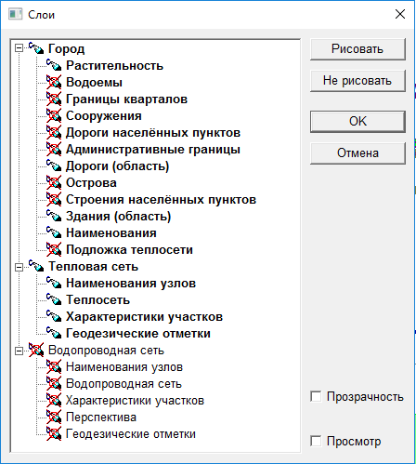
Рисунок 6 - Меню «Слои»

3.2 Паспортизация объектов системы теплоснабжения
Слой «тепловая сеть» состоит из узлов, связанных между собой участками теплопроводов.
К узлам относятся следующие элементы схемы: источники тепловой энергии, насосные станции, тепловые камеры, ЦТП, ответвления, заглушки и потребители. Ряд элементов более сложной структуры, такие как источники тепловой энергии, тепловые камеры, потребители и т. д., допускают дальнейшую классификацию. Совокупность таких классификаций определяет технологический тип узла.
Например, возможна следующая классификация узлов:
- источник;
- источник ЦТП отопления;
- источник ЦТП ГВС;
- камера магистральная подземная;
- камера магистральная надземная;
- камера квартальная подземная;
- камера квартальная надземная;
- камера узел врезки;
- бескамерная врезка;
- изменение параметров;
- изменение диаметра;
- узел учета;
- насосная станция, подающая;
- насосная станция обратная;
- потребитель ЦТП отопления;
- потребитель ЦТП ГВС;
- потребитель отопления;
- потребитель ГВС;
- потребитель обобщенный;
- заглушка;
- камера элеваторный узел.
Технологический тип узла определяет его геометрический тип, т. е. каждый узел изображается на схеме некоторой геометрической фигурой (параллелограммом, треугольником, точкой и т. д.). Геометрический тип и цвета фигур настраиваются в режиме «Корректировка легенды» (рисунок 7). Всем узлам присваиваются уникальные имена.
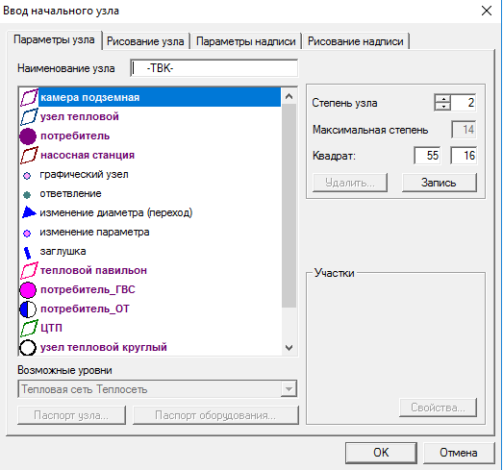
Рисунок 7 - Меню «Узлы»

После построения участков схемы производится прорисовка схем узлов, источников, камер, узлов, павильонов, ПНС, ЦТП, ИТП (рисунки 10–14).
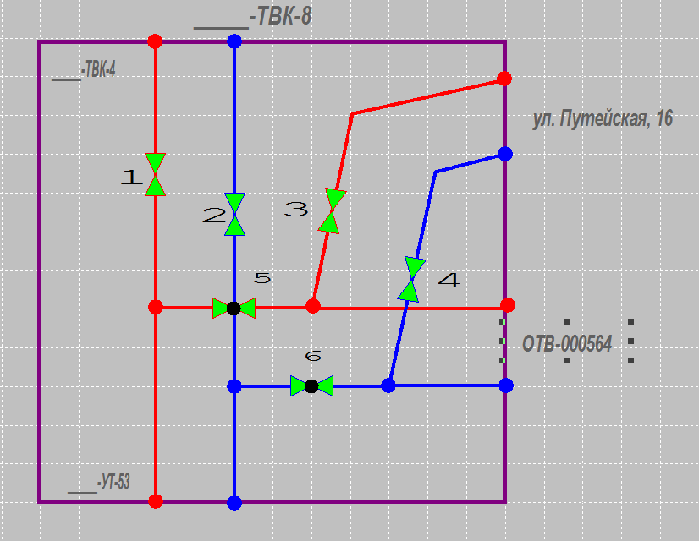
Рисунок 8 – Принципиальная схема тепловой камеры ТВК-8

После построения участков схемы производится занесение базы данных узлов, участков, оборудования на источниках, камер, узлов, павильонов, ПНС, ЦТП, ИТП.
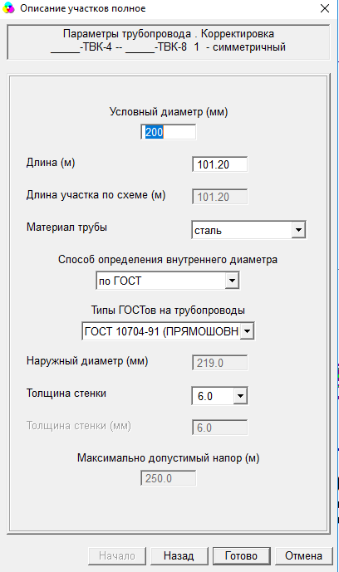
Рисунок 9 – Параметры трубопровода участка тепловой сети

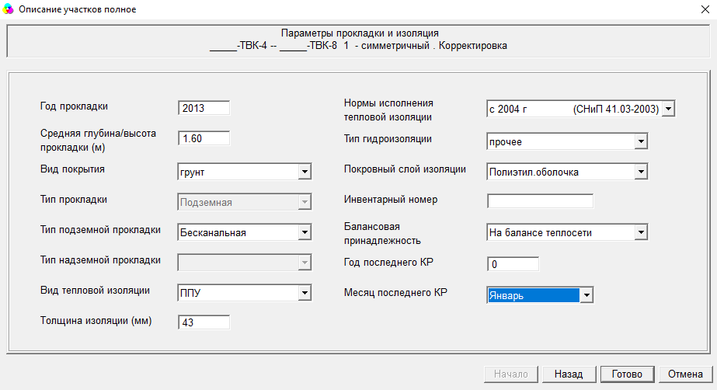
Рисунок 10 – Параметры участка тепловой сети

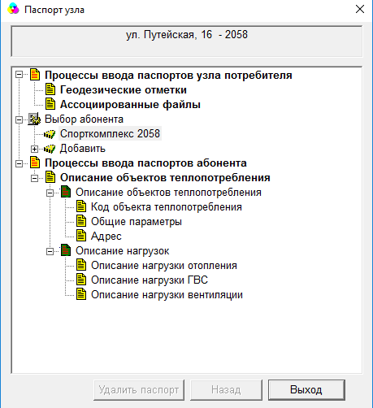
Рисунок 11 – Паспорт узла потребителя тепловой энергии

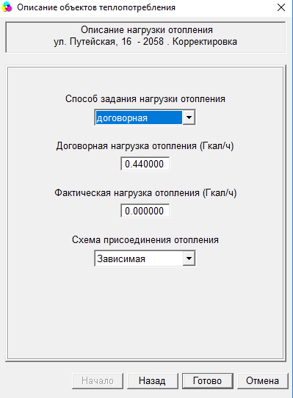
Рисунок 12 – Описание нагрузки потребителя тепловой энергии

По окончании заполнения базы данных производится формирование расчетной схемы тепловой сети готова для проведения гидравлического расчета тепловых сетей любой степени закольцованности, в том числе гидравлического расчета при совместной работе нескольких источников тепловой энергии на единую тепловую сеть.

3.3 Паспортизация и описание расчетных единиц территориального деления, включая административное
Расчетными единицами территориального деления Схемы теплоснабжения являются населенные пункты, входящие в состав городского поселения Мортка.

3.4 Гидравлический расчет тепловых сетей любой степени закольцованности, в том числе гидравлический расчет при совместной работе нескольких источников тепловой энергии на единую тепловую сеть
Проведение гидравлического расчета тепловых сетей от котельных № 2 НБ, 3 и БМК гп. Мортка выполнено на базе ИГС «ТеплоГраф».
С целью обеспечения соответствия гидравлических режимов, моделируемых в электронных моделях, фактическим параметрам, были выполнены следующие процедуры:
- отладка работы расчетных математических модулей путем выявления ошибок в исходных данных при помощи специальных средств, встроенных в систему;
- калибровка моделей с целью достижения соответствия расчетных параметров моделей фактическим параметрам в определенных реперных узлах системы теплоснабжения (расходы, давления воды в подающих и обратных трубопроводах системы теплоснабжения для определенных расчетных режимов).
Электронная гидравлическая модель от котельных № 2 НБ, 3 и БМК пгт.. Мортка была откалибрована по расчетным и фактическим данным, полученным при визуальном и инструментальном обследованиях.
По результатам калибровки были выполнены два расчета, для оценки расчетного и фактического состояния системы теплоснабжения. Для расчетного и фактического режимов были построены пьезометрические графики.
Кроме того, для котельных № 2 НБ и БМК были проведены гидравлические расчеты для двух вариантов разграничения тепловых сетей. Разграничение между тепловыми сетями от котельных № 2 НБ и БМК производится в ТВК-4.
Для котельной № 3 был проведен один гидравлический расчет для оценки расчетного состояния системы теплоснабжения. Расчет фактического гидравлического режима системы теплоснабжения не выполнялся в связи с отсутствием сведений о фактическом расходе теплоносителя.
По результатам гидравлических расчетов можно сделать вывод, что при расчетном и фактическом режимах работы тепловых сетей система теплоснабжения позволяет обеспечить потребителей тепловой энергией в полном объеме.
Превышение фактического расхода над расчетным составляет 40% для котельной № 2 НБ, для котельной БМК - 18%, что приводит к перегруженности тепловой сети и перерасходу электроэнергии сетевым насосом.
Вследствие перегруженности некоторых участков трубопроводов тепловой сети, скорость теплоносителя и гидравлические потери незначительно превышают рекомендуемые нормативные значения.
Результаты гидравлических расчетов по расчетному и фактическому режимам работы тепловых сетей от котельных № 2 НБ, 3 и БМК пгт. Мортка, представлены в Приложении 1 к Обосновывающим материалам.
По результатам гидравлических расчетов при расчетном и фактическом режимах работы системы теплоснабжения от котельной № 2 НБ пгт. Мортка сделаны следующие выводы:
- на котельной № 2 НБ не выдерживается утвержденный температурный график отпуска тепловой энергии;
- фактический расход теплоносителя превышает расчетный на 40%;
- скорость теплоносителя в системе теплоснабжения, при фактическом режиме работы, выше рекомендуемых нормативных значений;
- отсутствует наладка тепловых сетей от котельной № 2 НБ;
- участки трубопроводов тепловых сетей от котельной № 2 до УТ-17, от ОТВ-000535 до УТ-19, от ТВК-7 до УТ-51 при фактическом режимах работы, имеют большие гидравлические потери и перегружены по расходу теплоносителя;
Рекомендуется:
- провести режимно-наладочные работы на тепловых сетях от котельной № 2 НБ для сокращения расхода теплоносителя и увеличения перепада давления на источнике теплоснабжения и у потребителей тепловой энергии;
- по мере износа тепловых сетей рассмотреть возможность реконструкции участков трубопроводов тепловых сетей от котельной № 2 до УТ-17, от ОТВ-000535 до УТ-19, от ТВК-7 до УТ-51 с увеличением диаметров трубопроводов тепловых сетей.
По результатам гидравлических расчетов при расчетном и фактическом режимах работы системы теплоснабжения от котельной БМК пгт. Мортка сделаны следующие выводы:
- на котельной БМК выдерживается утвержденный температурный график отпуска тепловой энергии;
- фактический расход теплоносителя превышает расчетный на 18%;
- скорость теплоносителя в отдельных участках системы теплоснабжения, и при расчетном, и при фактическом режиме работы, выше рекомендуемых нормативных значений;
- отсутствует наладка тепловых сетей от котельной БМК;
- участок трубопроводов тепловых сетей от котельной БМК до ТВК-8 и при расчетном, и при фактическом режимах работы, имеет большие гидравлические потери и перегружен по расходу теплоносителя.
Рекомендуется:
- провести режимно-наладочные работы на тепловых сетях от котельной БМК для сокращения расхода теплоносителя и увеличения перепада давления на источнике теплоснабжения и у потребителей тепловой энергии;
- установить частотно-регулируемый привод на сетевой насос для регулирования расхода и давления в тепловой сети;
- по мере износа тепловых сетей рассмотреть возможность реконструкции участка трубопровода тепловой сети от котельной БМК до ТВК-8 с увеличением диаметра трубопроводов тепловой сети.
По результатам гидравлических расчетов при расчетном и фактическом режимах работы системы теплоснабжения от котельной № 3 пгт. Мортка сделаны следующие выводы:
- на котельной № 3 не выдерживается утвержденный температурный график отпуска тепловой энергии;
- отсутствует узел учета вырабатываемой тепловой энергии;
- скорость теплоносителя на участках системы теплоснабжения при расчетном режиме работы не превышает рекомендуемых нормативных значений.
Рекомендуется:
- установить узел учета вырабатываемой тепловой энергии;
- при необходимости провести режимно-наладочные работы на тепловых сетях от котельной № 3 для сокращения расхода теплоносителя и увеличения перепада давления на источнике теплоснабжения и у потребителей тепловой энергии.

3.5 Моделирование всех видов переключений, осуществляемых в тепловых сетях, в том числе переключений тепловых нагрузок между источниками тепловой энергии
ИГС «ТеплоГраф» позволяет проводить моделирование перспективных вариантов развития системы теплоснабжения (строительство новых и реконструкция существующих источников тепловой энергии, перераспределение тепловых нагрузок между источниками, определение возможности подключения новых потребителей тепловой энергии, определение оптимальных вариантов качественного и надежного обеспечения тепловой энергией новых потребителей и т. д.).
В программе имеется возможность переключений, как узлов (запорной арматуры), так и оборудования (котлов, насосов, теплообменников).
Кроме того, существует режим Управления, при котором возможно изменять загрузку котлов, частоту вращения насосов, процент открытия запорной арматуры.
Все эти инструменты позволяют моделировать любые режимы работы системы теплоснабжения.
После выполнения гидравлических расчетов тепловых сетей были рассмотрены два варианта перераспределения тепловых нагрузок между котельными № 2НБ и БМК.
Разграничение котельных производились в тепловой камере ТВК-4 и в тепловом узле УТ-43.
В первом варианте теплоснабжение абонентов тепловой энергии по улицам Путейская и Индустриальная осуществляется от котельной БМК (рисунки 13 - 18). Результаты расчетов представлены в таблицах 1, 2 Приложения 1.
Во втором варианте теплоснабжение абонентов тепловой энергии по улицам Путейская и Индустриальная осуществляется от котельной № 2 НБ (рисунки 19 - 23). Результаты расчетов представлены в таблицах 3, 4 Приложения 1.
По результатам гидравлических расчетов тепловых сетей от котельных № 2 и БМК можно сделать вывод, что и при первом, и при втором варианте разграничения сетей, система теплоснабжения при фактическом режиме работы позволяет обеспечить потребителей тепловой энергией в полном объеме.
При этом в первом варианте на участке от котельной БМК до ТВК-8 скорость потока (более 2,5 м/сек) и потери напора значительно выше нормативных. Кроме того, в этом варианте котельная БМК работает без резерва тепловой мощности.
При втором варианте на участке от котельной БМК до ТВК-8 скорость потока (до 1,3 м/сек) и потери напора выше рекомендуемых, но находятся в допустимых пределах. Но при этом на участке от котельной № 2 НБ до ОТВ-000521 скорость потока (до 1,65 м/сек) и потери напора выше рекомендуемых, но находятся в допустимых пределах. В этом варианте котельная БМК работает с резервом тепловой мощности (в резерве находится 1 котел), а на котельной № 2 НБ повысится загрузка котлов (в резерве будет находиться 1 котел). Во втором варианте выше надежность системы теплоснабжения
По результатам моделирования второй вариант является наиболее эффективным и рациональным.
Также был произведен гидравлический расчет тепловых сетей при расчетном режиме работы по второму варианту разграничения сетей теплоснабжение абонентов тепловой энергии, когда теплоснабжение по улицам Путейская и Индустриальная осуществляется от котельной № 2 НБ (рисунки 24 – 28). Результаты расчетов представлены в таблицах 5, 6 Приложения 1.
Котельная № 3 имеет локальную тепловую сеть, в связи с этим варианты переключений на другие источники теплоснабжения не рассматривались (рисунки 29 - 33). Результаты расчетов представлены в таблице 7 Приложения 7.

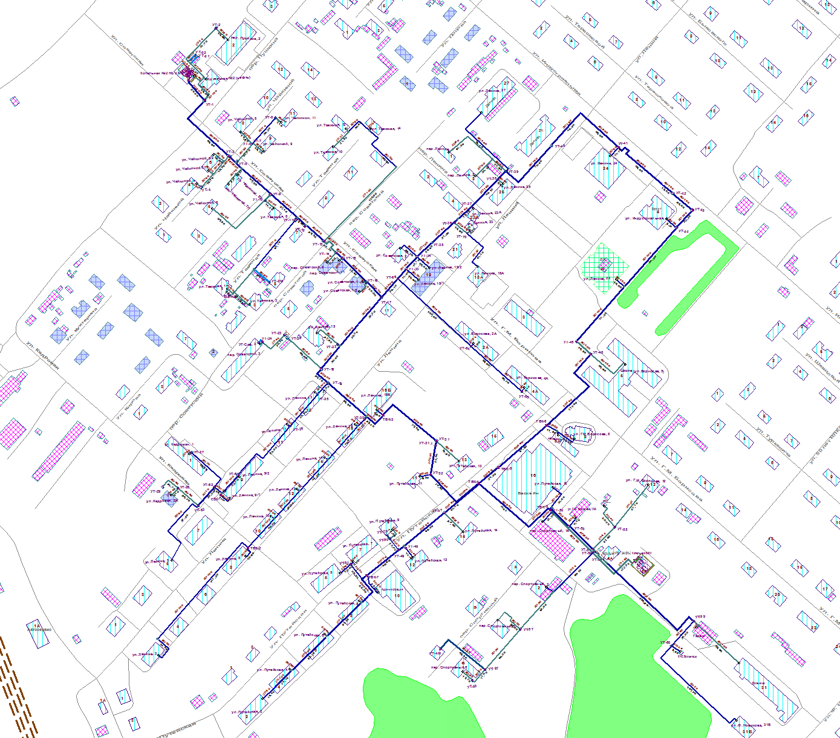
Рисунок 13 – Схема тепловой сети от котельных № 2НБ и БМК
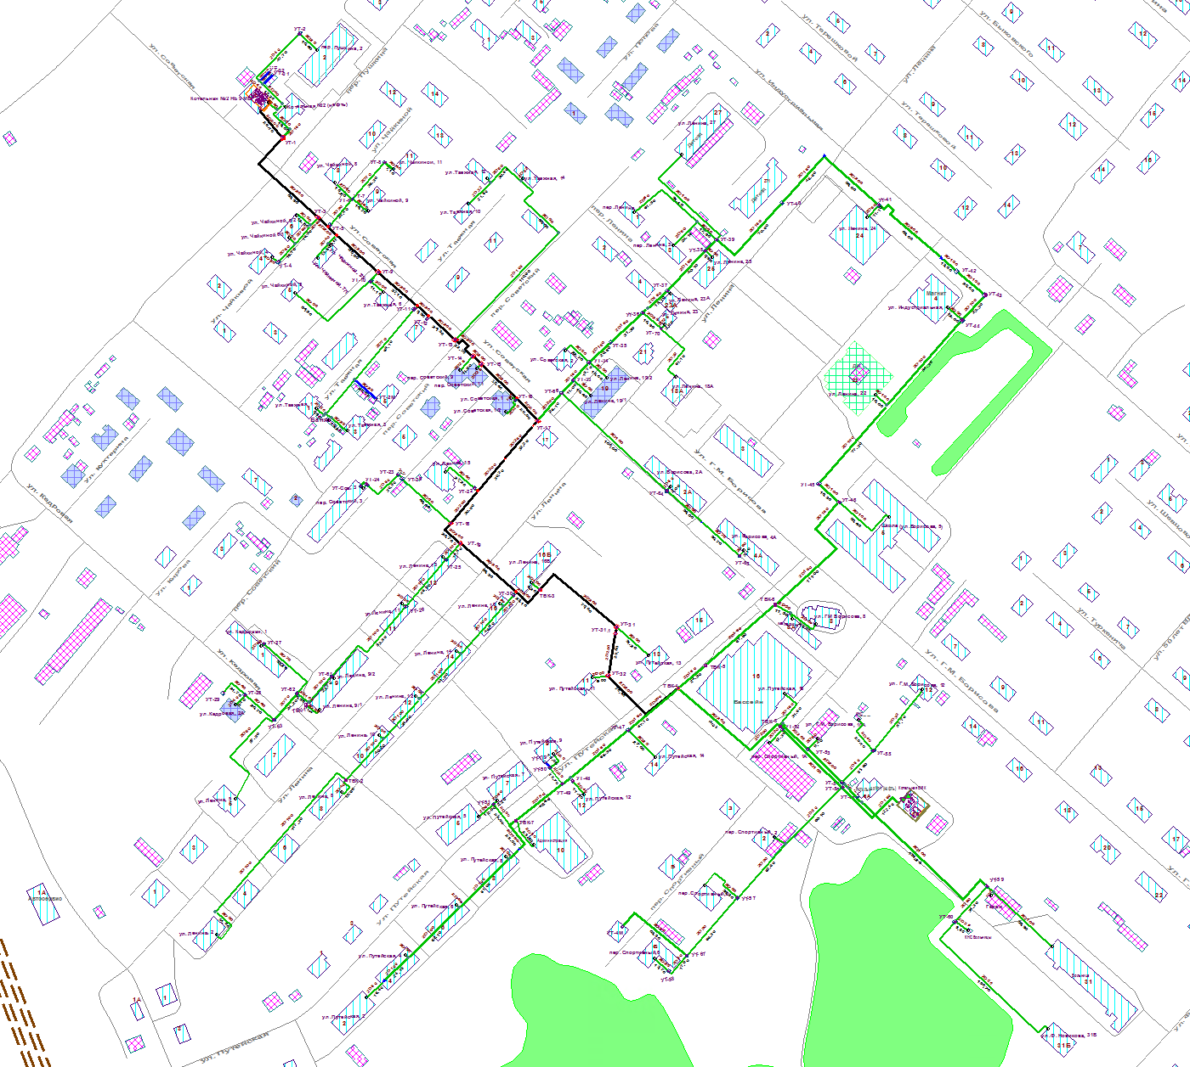
Рисунок 14 - Схема тепловой сети от котельной № 2 НБ до ТВК-4, для которой выполнен гидравлический расчет и сделан пьезометрический график при фактическом режиме (вариант 1)
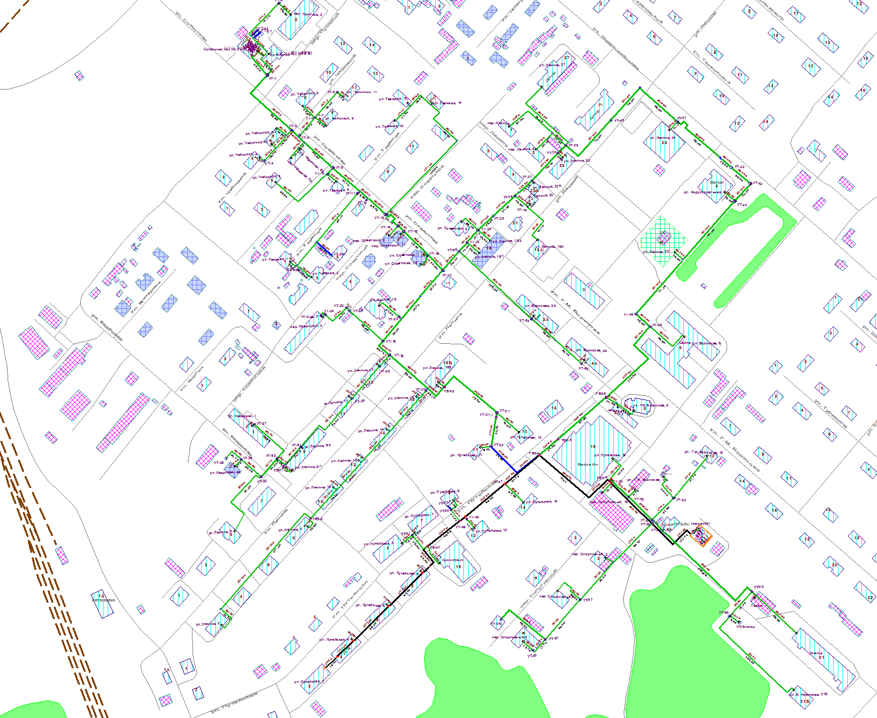
Рисунок 15 – Схема тепловой сети от котельной БМК до абонента по ул. Путейская, 2,
для которой выполнен гидравлический расчет и сделан пьезометрический график при фактическом режиме (вариант 1)

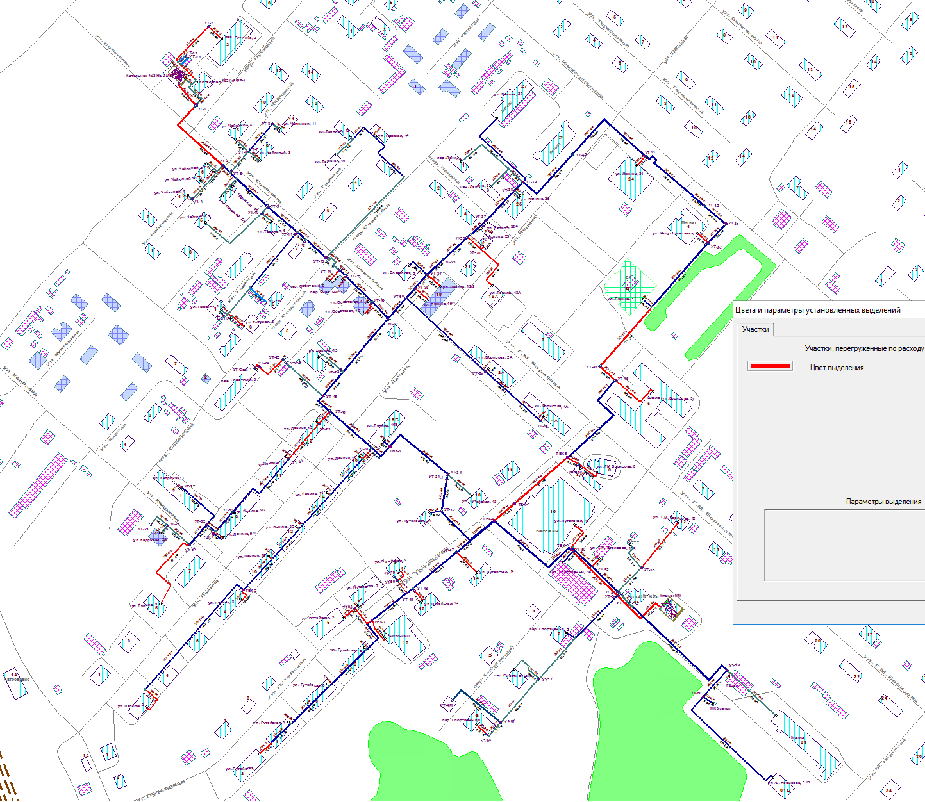
Рисунок 16 - Схема тепловой сети от котельных № 2 НБ и БМК гп. Мортка (перегруженные участки при фактическом режиме при 1 варианте)
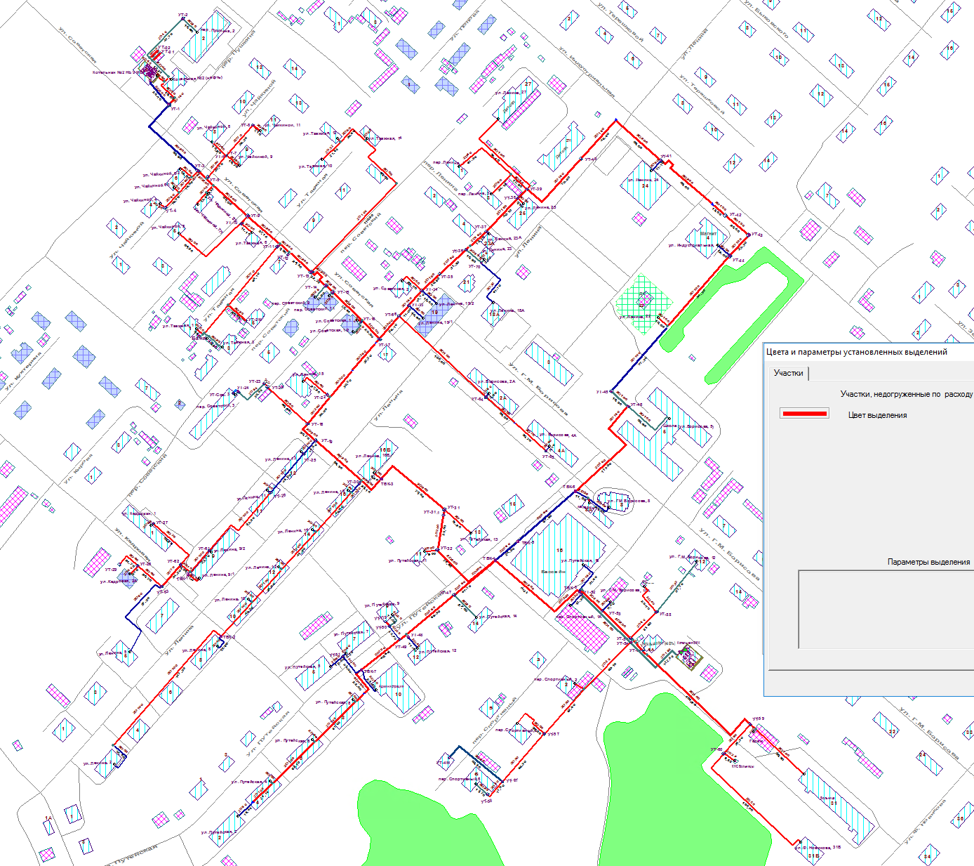
Рисунок 17 - Схема тепловой сети от котельных № 2 НБ и БМК гп. Мортка (недогруженные участки при фактическом режиме при 1 варианте)
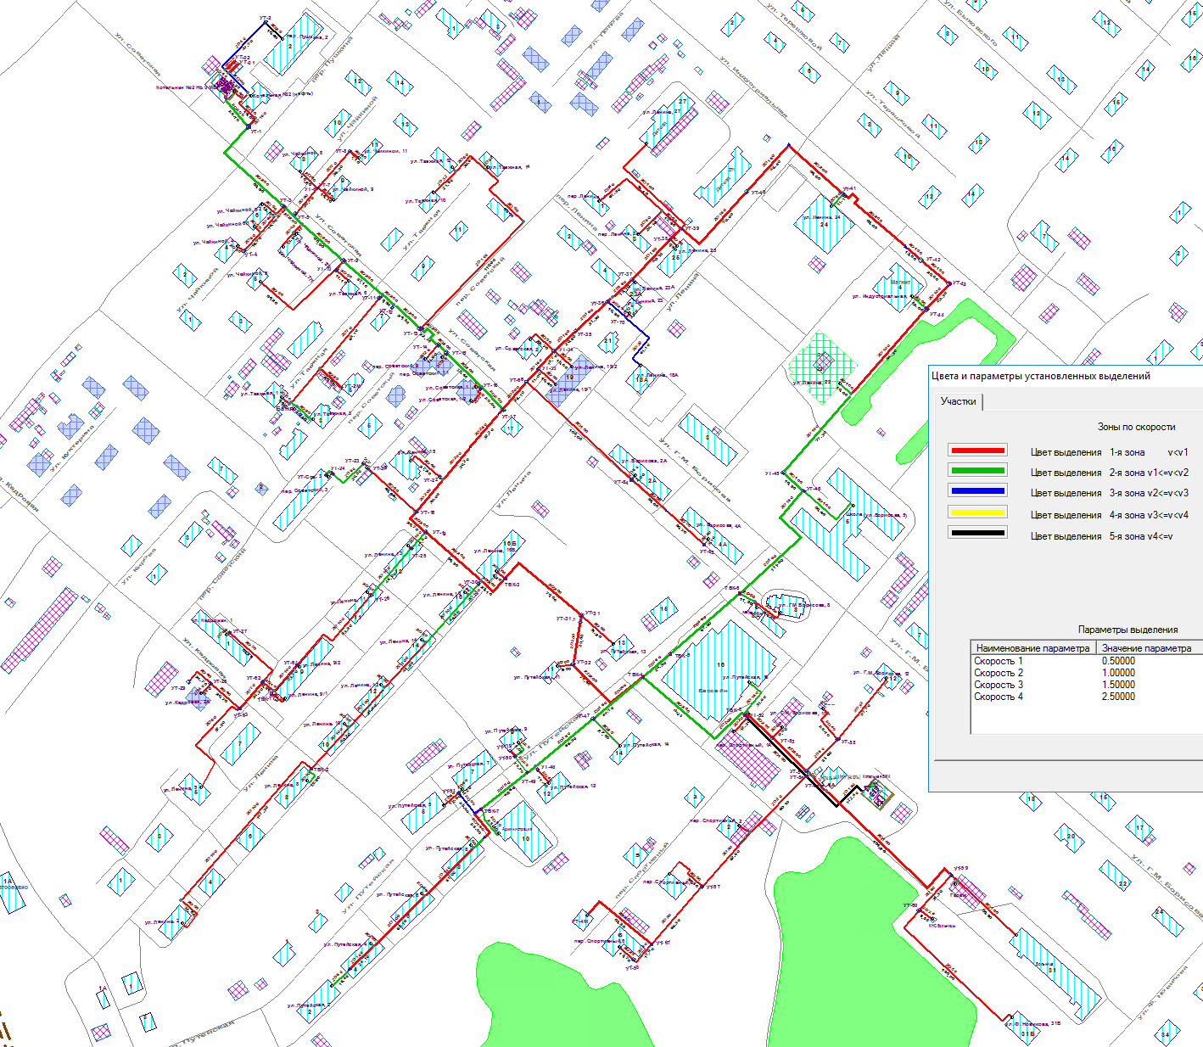
Рисунок 18 - Схема тепловой сети от котельных № 2 НБ и БМК гп. Мортка (скорости теплоносителя при фактическом режиме при 1 варианте)
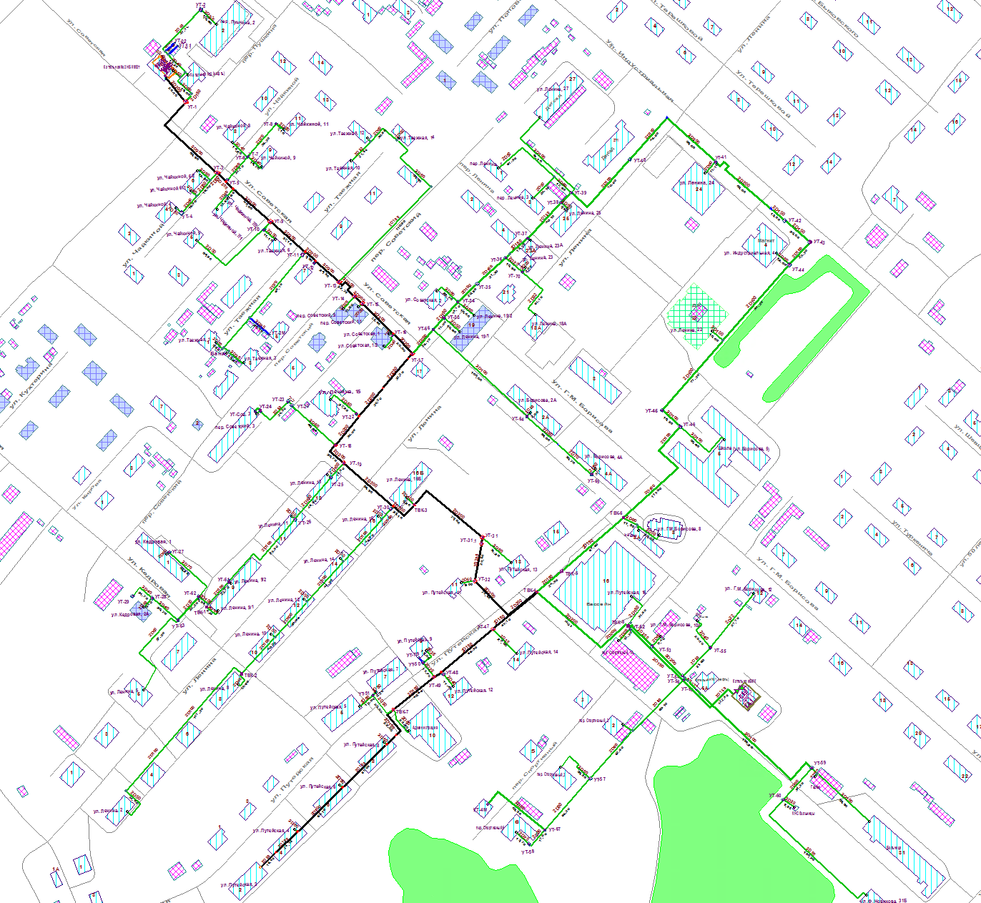
Рисунок 19 - Схема тепловой сети от котельной № 2 до абонента по ул. Путейская, 2, для которой выполнен гидравлический расчет и сделан пьезометрический график при фактическом режиме (вариант 2)
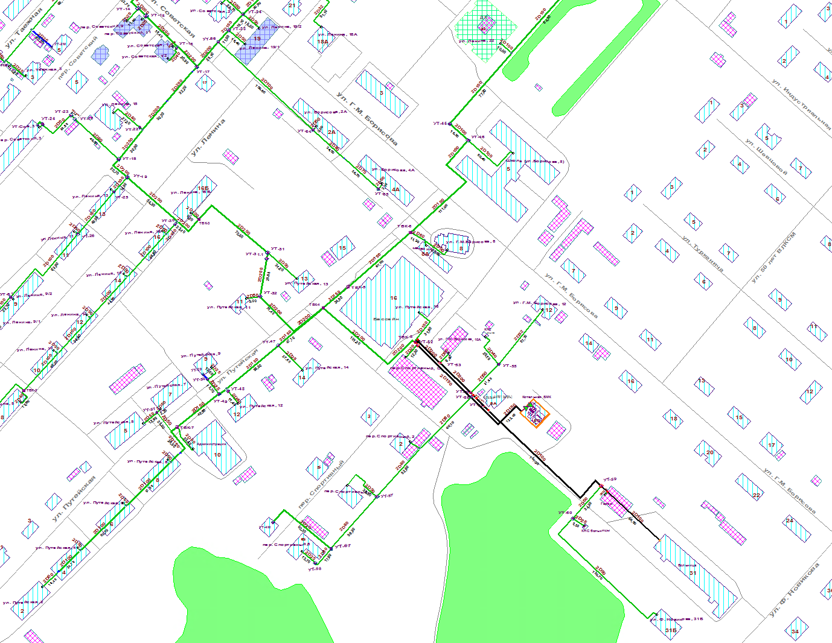
Рисунок 20 - Схема тепловой сети от котельной БМК до абонента по ул. Ф. Новикова, 31,
для которой выполнен гидравлический расчет и сделан пьезометрический график при фактическом режиме (вариант 2)
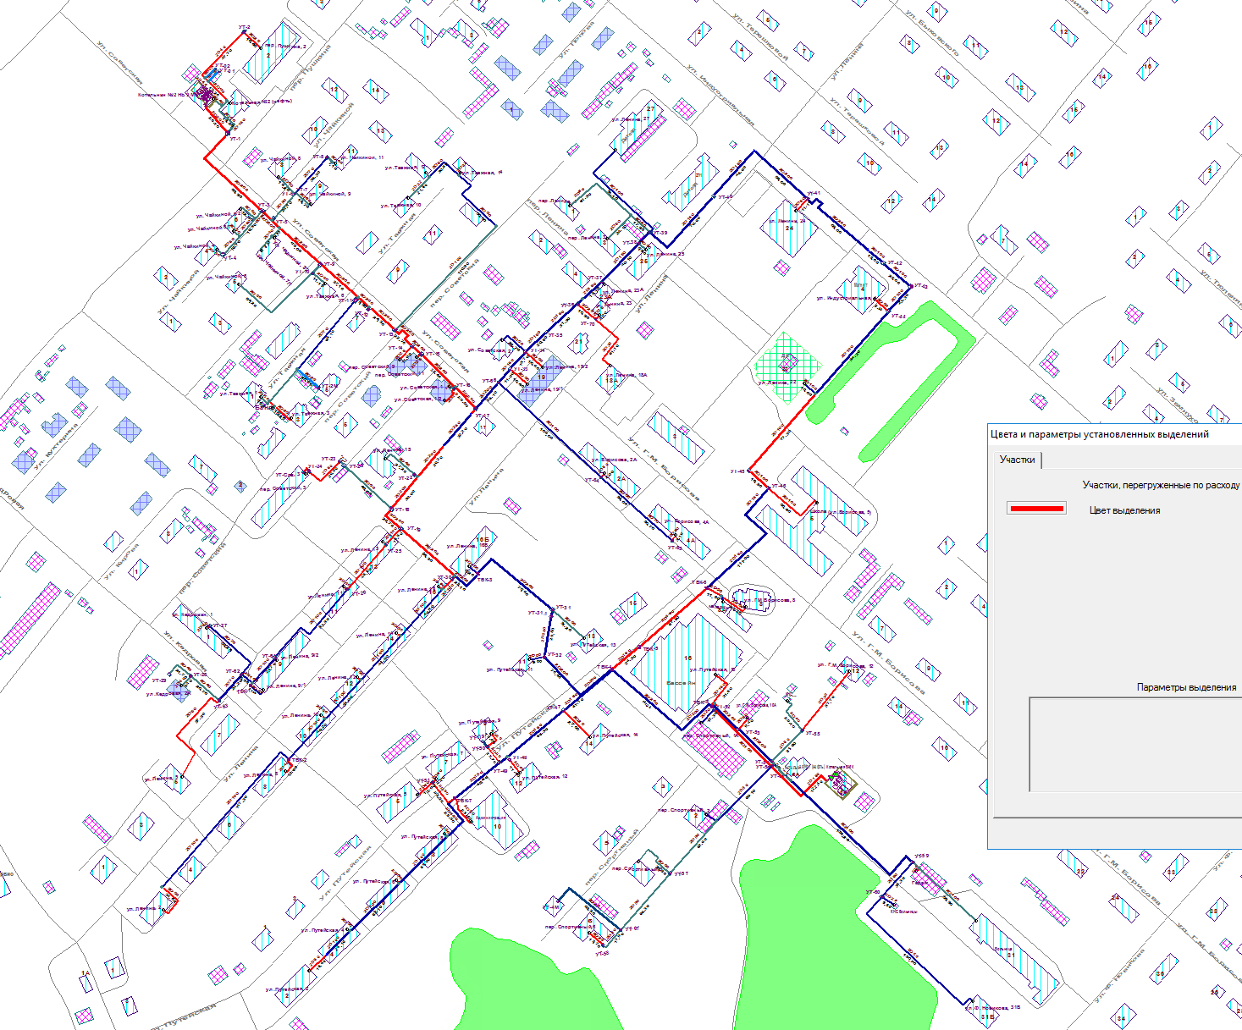
Рисунок 21 - Схема тепловой сети от котельных № 2 НБ и БМК гп. Мортка
(перегруженные участки при фактическом режиме при 2 варианте)
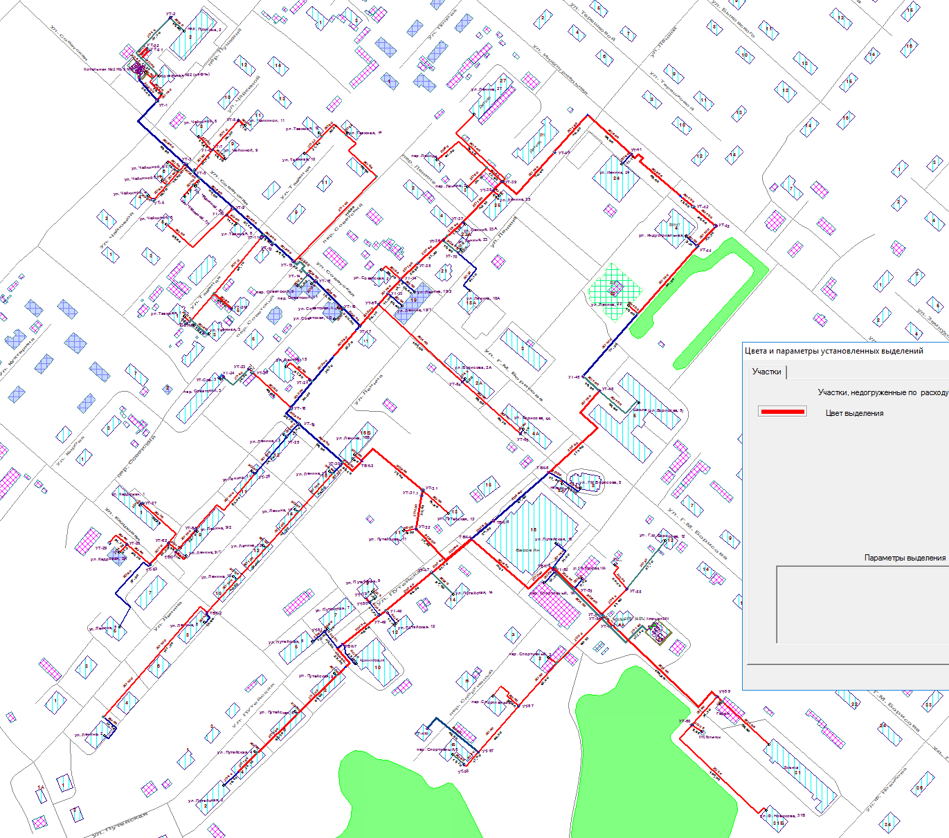
Рисунок 22 - Схема тепловой сети от котельных № 2 и БМК гп. Мортка
(недогруженные участки при фактическом режиме при 2 варианте)
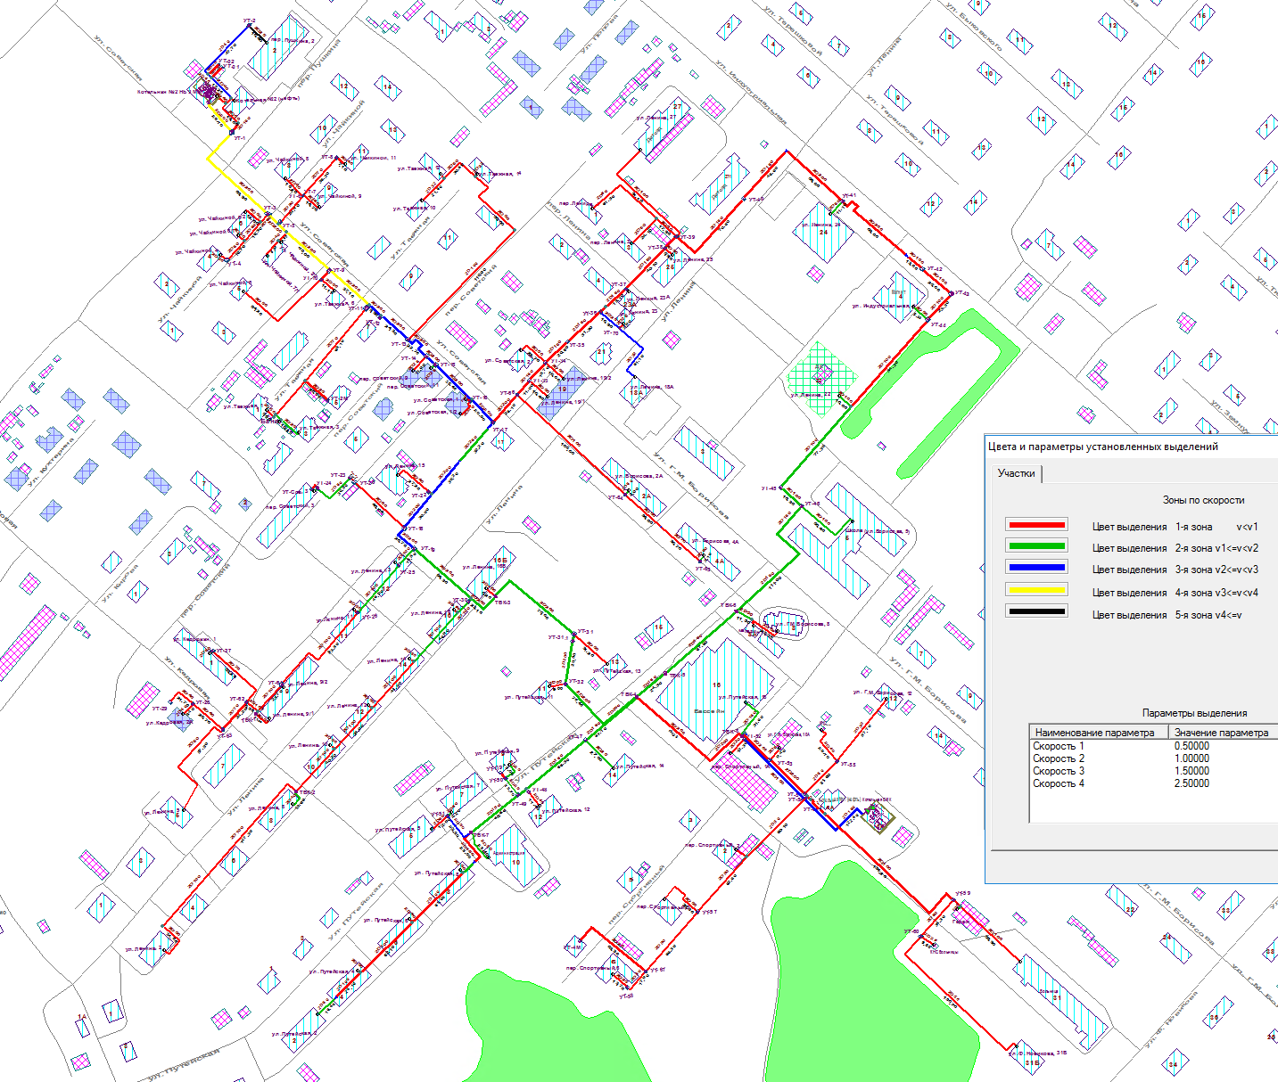
Рисунок 23 - Схема тепловой сети от котельных № 2 НБ и БМК гп. Мортка
(скорости теплоносителя при фактическом режиме при 2 варианте)
Рисунок 24 - Схема тепловой сети от котельной № 2 до абонента по ул. Путейская, 2, для которой выполнен гидравлический расчет и сделан пьезометрический график при расчетном режиме (вариант 2)
Рисунок 25 - Схема тепловой сети от котельной БМК до абонента по ул. Ф. Новикова, 31,
для которой выполнен гидравлический расчет и сделан пьезометрический график при расчетном режиме (вариант 2)
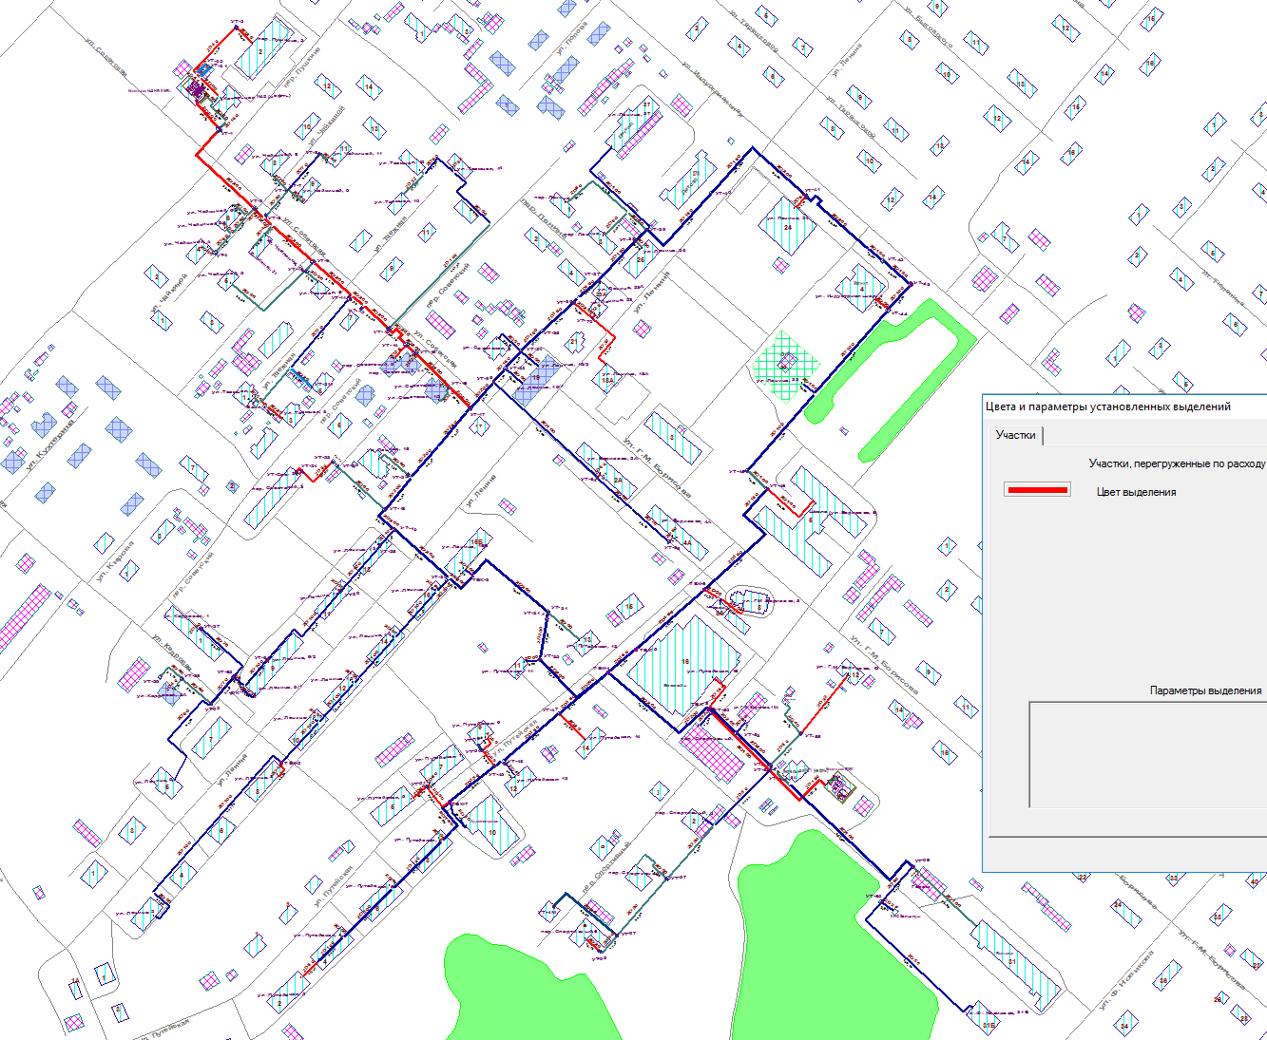
Рисунок 26 - Схема тепловой сети от котельных № 2 НБ и БМК гп. Мортка
(перегруженные участки при расчетном режиме при 2 варианте)
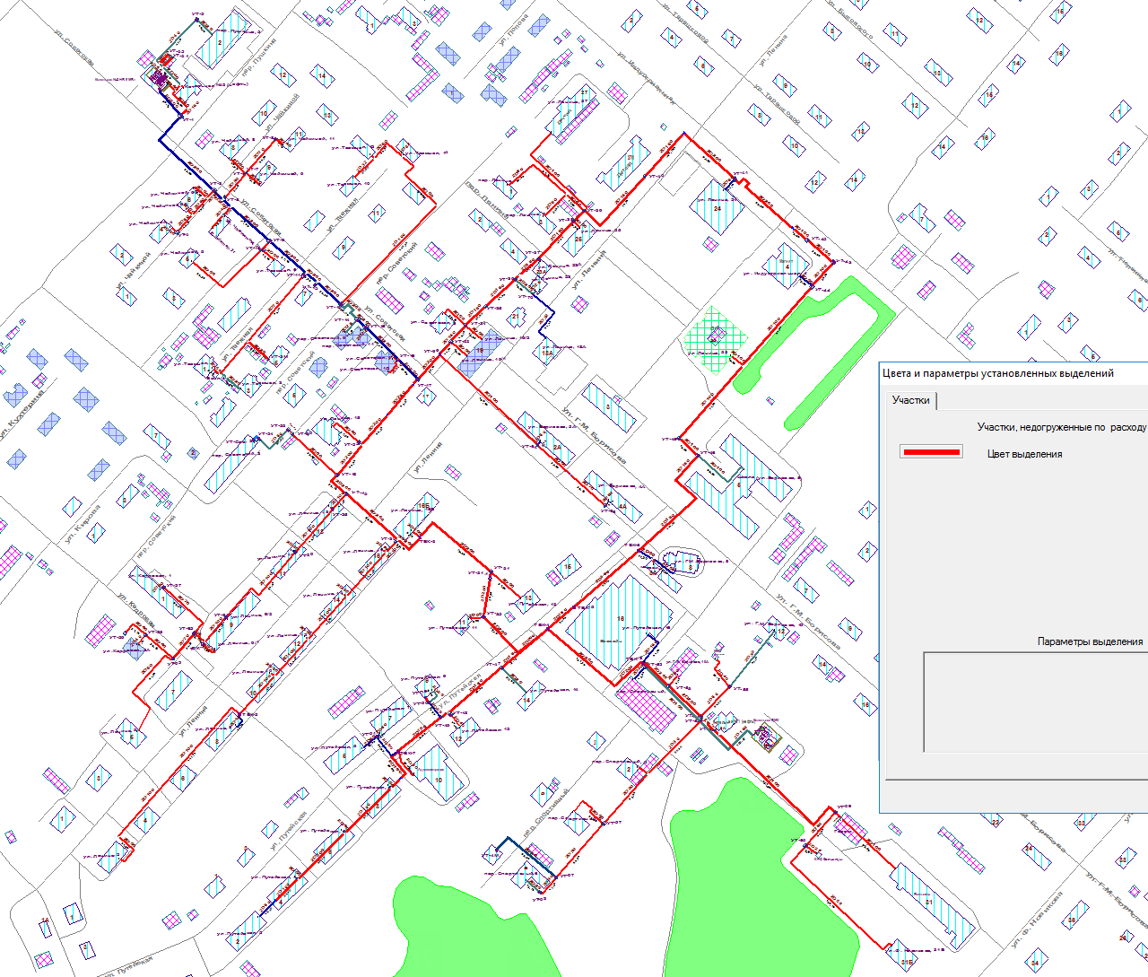
Рисунок 27 - Схема тепловой сети от котельных № 2 и БМК гп. Мортка
(недогруженные участки при расчетном режиме при 2 варианте)
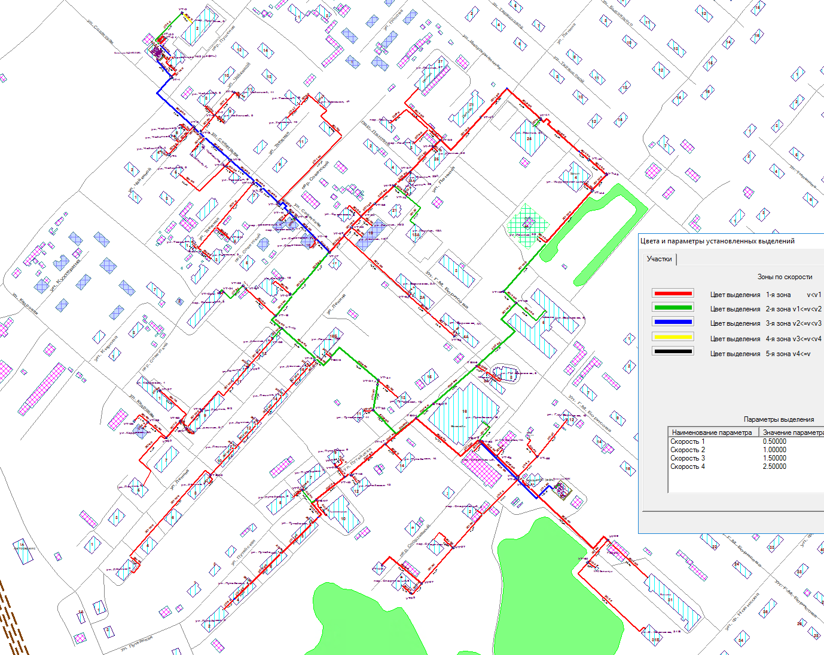
Рисунок 28 - Схема тепловой сети от котельных № 2 НБ и БМК гп. Мортка
(скорости теплоносителя при расчетном режиме при 2 варианте)
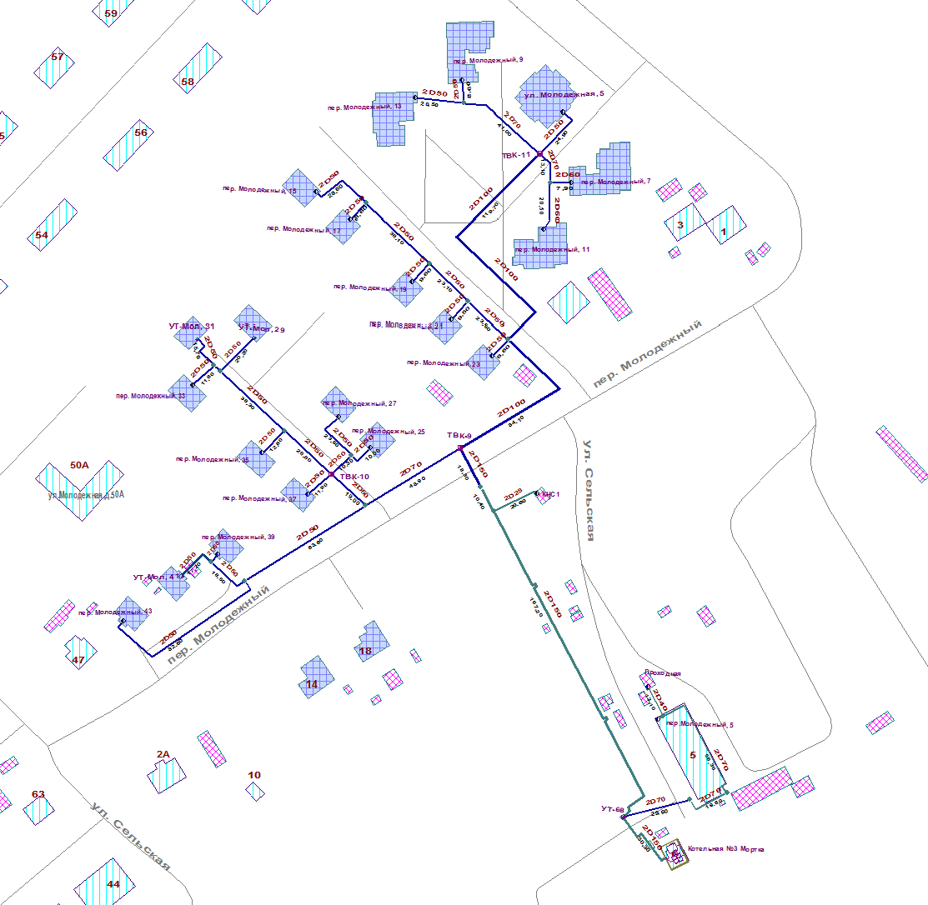
Рисунок 29 - Схема тепловой сети от котельной № 3 пгт. Мортка
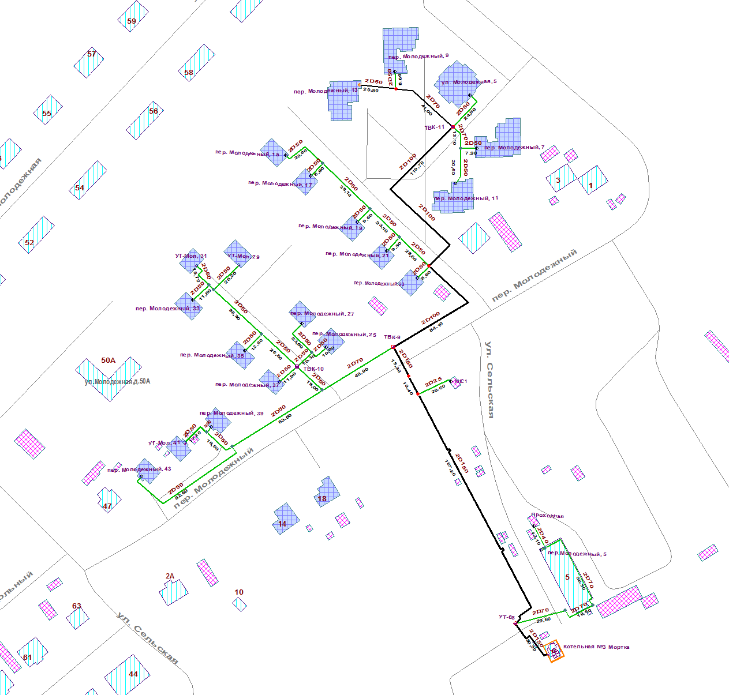
Рисунок 30 - Схема тепловой сети от котельной № 3 до абонента по пер. Молодежный, 13, для которой выполнен гидравлический расчет и сделан пьезометрический график при расчетном режиме
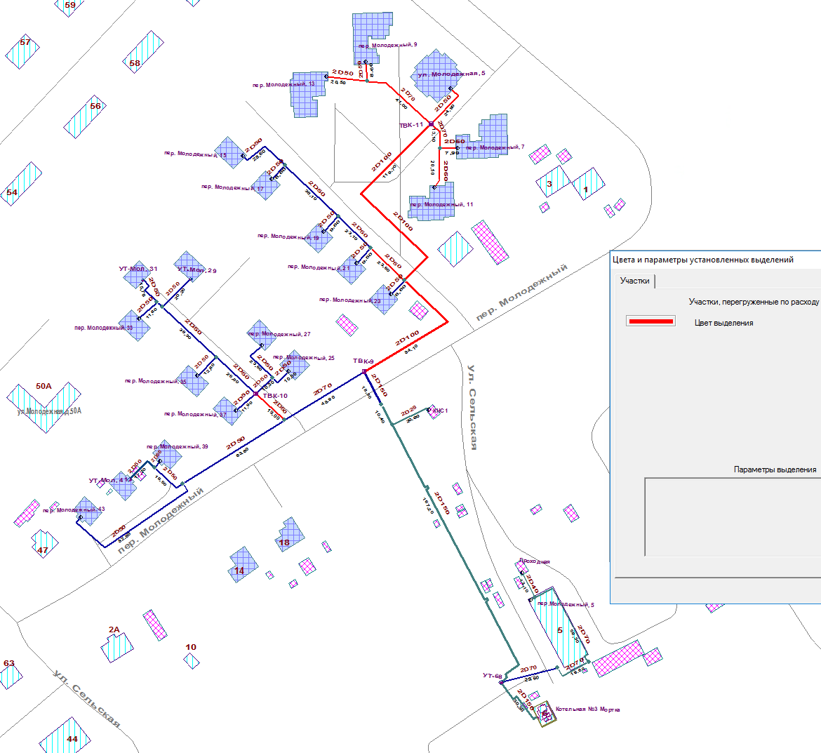
Рисунок 31 - Принципиальная схема тепловой сети от котельной № 3 пгт. Мортка (перегруженные участки при расчетном режиме)
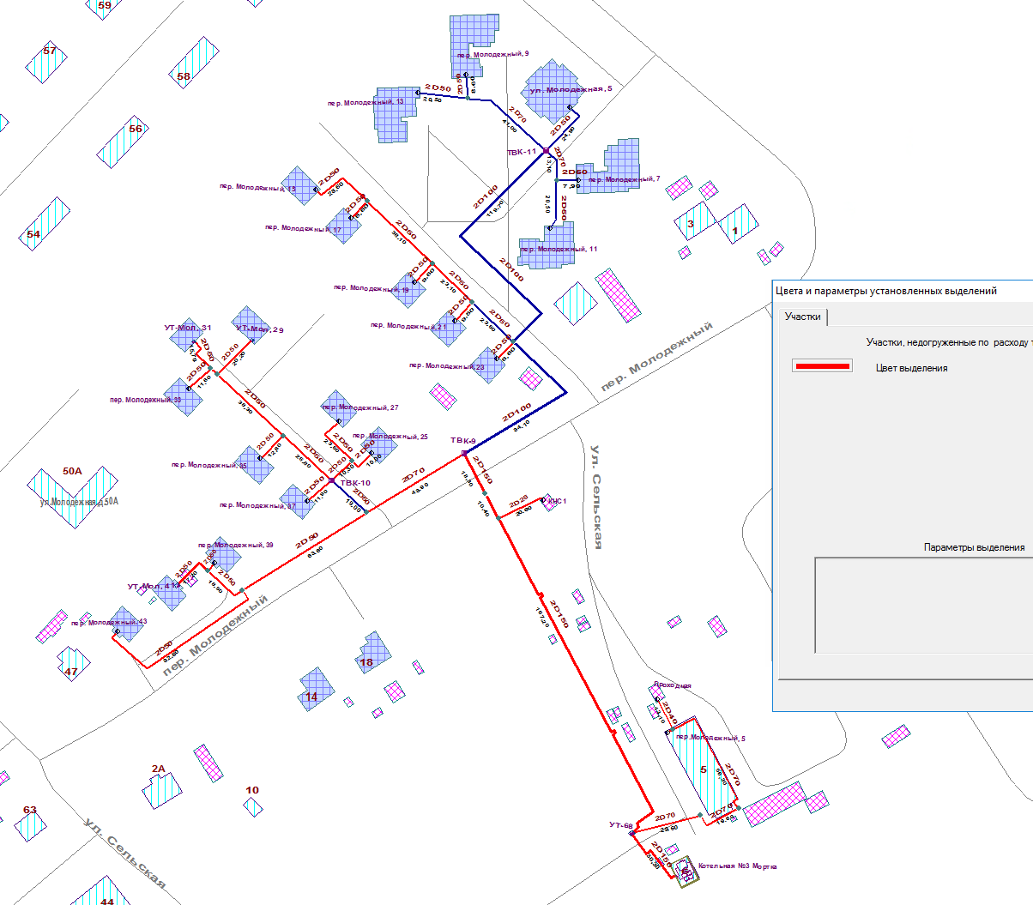
Рисунок 32 - Принципиальная схема тепловой сети от котельной № 3 пгт. Мортка (недогруженные участки при расчетном режиме)
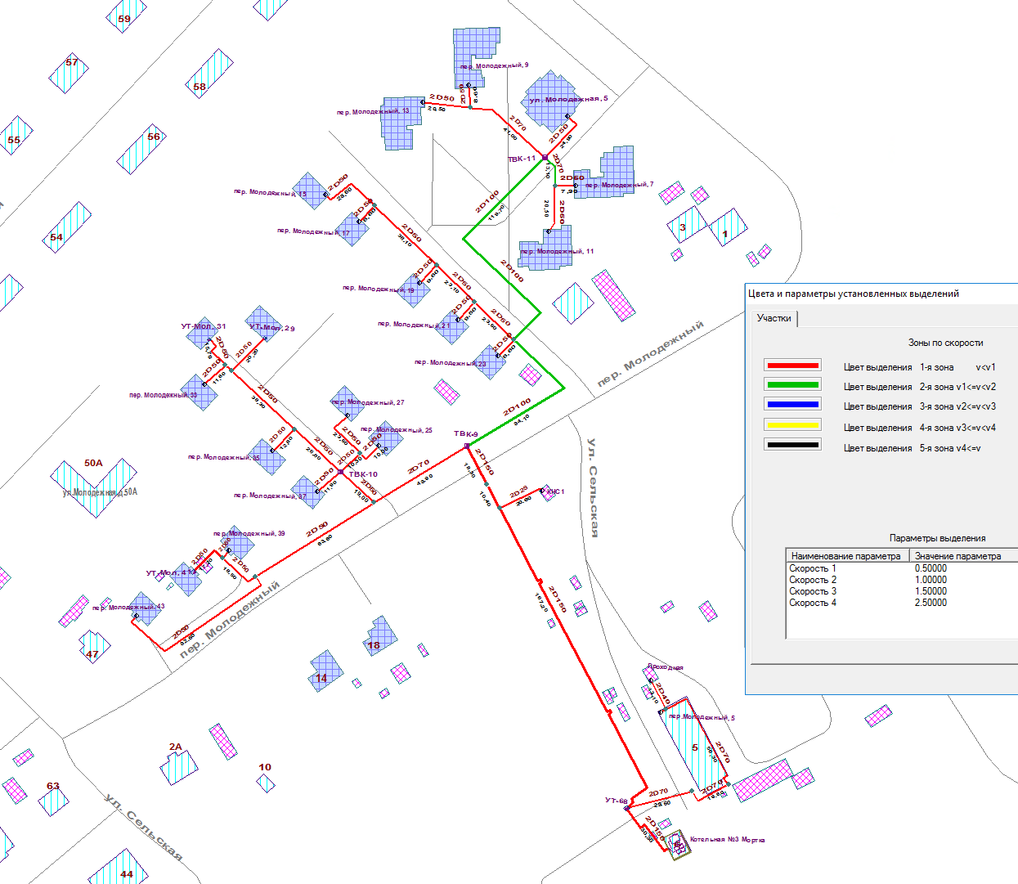
Рисунок 33 - Схема тепловой сети от котельной № 3 пгт. Мортка (скорости теплоносителя при расчетном режиме)

3.6 Расчет балансов тепловой энергии по источникам тепловой энергии и по территориальному признаку
Подсистема для расчета балансов в ИГС «ТеплоГраф» не предусмотрена.

3.7 Расчет потерь тепловой энергии через изоляцию и с утечками теплоносителя
Подсистема «Теплопотери» ИГС «ТеплоГраф» предусматривает возможность расчета тепловых потерь для всей тепловой сети в целом, либо для отдельно взятых тепловых компонент (зон теплоснабжения) - за произвольный период времени, с разбивкой по месяцам.
Расчет нормативных и фактических тепловых потерь через изоляцию трубопроводов осуществляется на основании методических рекомендаций, регламентированных Приказом Министерства энергетики Российской Федерации от 10.08.2012 г № 377, и содержащихся в соответствующем документе «О порядке определения нормативов технологических потерь при передаче тепловой энергии, теплоносителя, нормативов удельного расхода топлива при производстве тепловой энергии, нормативов запаса топлива на источниках тепловой энергии (за исключением источников тепловой энергии, функционирующих в режиме комбинированной выработки электрической и тепловой энергии), в том числе в целях государственного регулирования цен (тарифов) в сфере теплоснабжения».

3.8 Расчет показателей надежности теплоснабжения
В ИГС «ТеплоГраф» разработана подсистема «Надежность», которая рассчитывает количественные показатели надежности теплоснабжения (вероятность безотказной работы) потребителей тепла от любого источника тепловой компоненты, с учетом:
- сроков службы трубопроводов тепловой сети;
- климатических характеристик;
- аккумулирующей способности зданий;
- допустимого снижения температуры в помещениях;
- среднего времени ликвидации повреждений на тепловых сетях.
Таким образом, подсистема позволяет определить так называемый «радиус качественного теплоснабжения» для каждого источника тепла, характеризуемый минимально допустимой вероятностью безотказного снабжения потребителей тепловой энергией. Это, в свою очередь, дает возможность определить «слабые» места в тепловой сети и спланировать мероприятия по повышению надежности работы системы теплоснабжения в целом.

3.9 Групповые изменения характеристик объектов (участков тепловых сетей, потребителей) по заданным критериям с целью моделирования различных перспективных вариантов схем теплоснабжения
В ИГС «ТеплоГраф» существует режим изменения свойств потребителей и изменения свойств участков предназначены для группового изменения свойств потребителей (нагрузки, способа задания нагрузки, удельных расходов, доли отбора из подающей линии, коэффициента смешения) (рисунок 34) и участков тепловой сети (степени зарастания трубопровода, шероховатости, формулы расчета сопротивления) по задаваемому условию отбора (рисунок 35).
Данный режим значительно сокращает время калибровки электронной гидравлической модели.
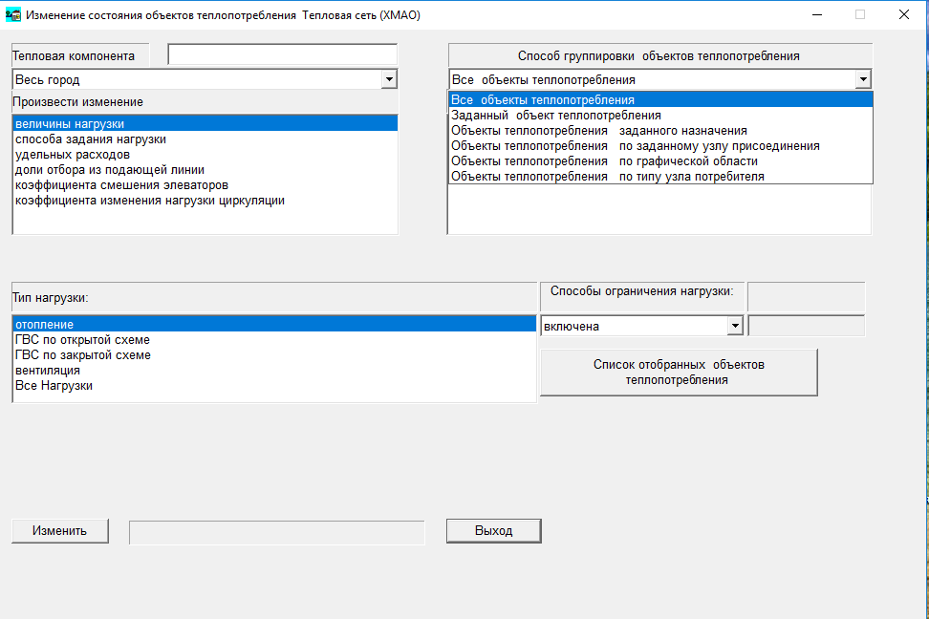
Рисунок 34 – Изменение состояния объектов теплопотребления

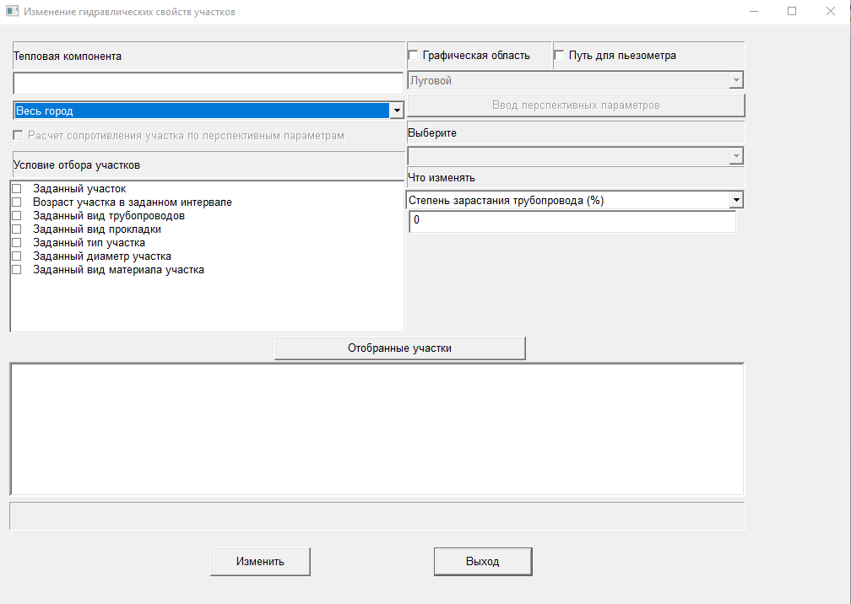
Рисунок 35 – Изменение гидравлических свойств участков

3.10 Сравнительные пьезометрические графики для разработки и анализа сценариев перспективного развития тепловых сетей
ИГС «ТеплоГраф» по результатам проведенного гидравлического расчета позволяет построить пьезометрический график в отдельном окне и вдоль выделенного пути.
Пользователь может отметить на схеме тепловой сети произвольное количество узлов, и программа автоматически цветом выделит путь, соединяющий эти узлы. При этом путь ищется либо по критерию минимума сопротивления, либо по минимуму количества участков и учитывается возможная несимметрия по подающим и обратным трубопроводам. Вдоль найденного пути строится пьезометрический график, показывающий характер изменения давления в подающих и обратных трубопроводах. Кроме того, может быть получена таблица, содержащая все необходимые сведения об участках сети из найденного пути. Пьезометрические графики могут быть распечатаны на принтере в любом удобном для пользователя масштабе.
Пьезометрические графики по результатам проведенных гидравлических расчетов, представлены на рисунках 36–42.

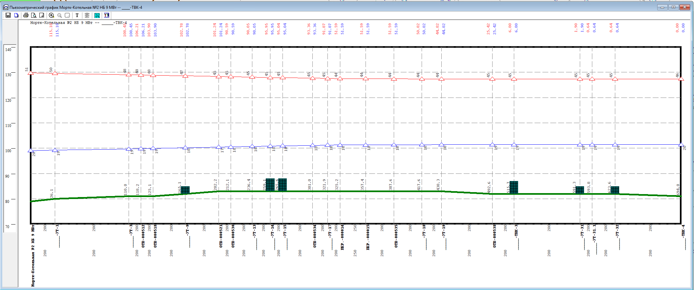
Рисунок 36 - Пьезометрический график тепловой сети от котельной № 2 до ТВК-4 при фактическом режиме (вариант 1)

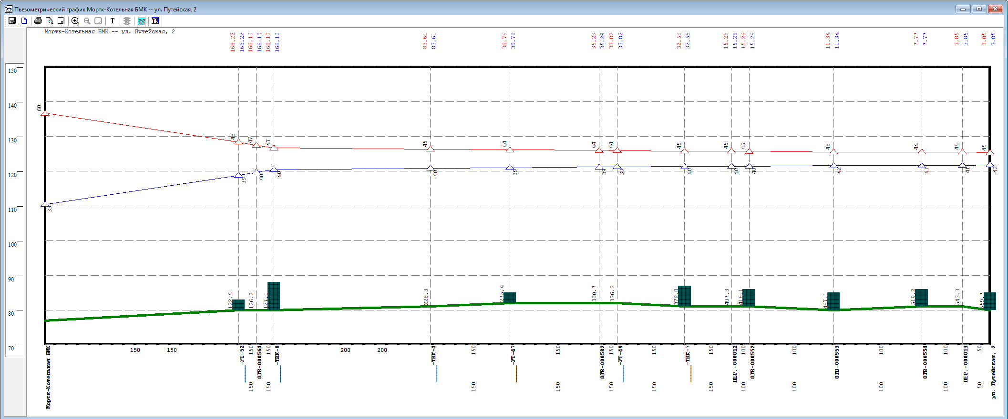
Рисунок 37 - Пьезометрический график тепловой сети от котельной БМК до абонента по ул. Путейская, 2 при фактическом режиме (вариант 1)

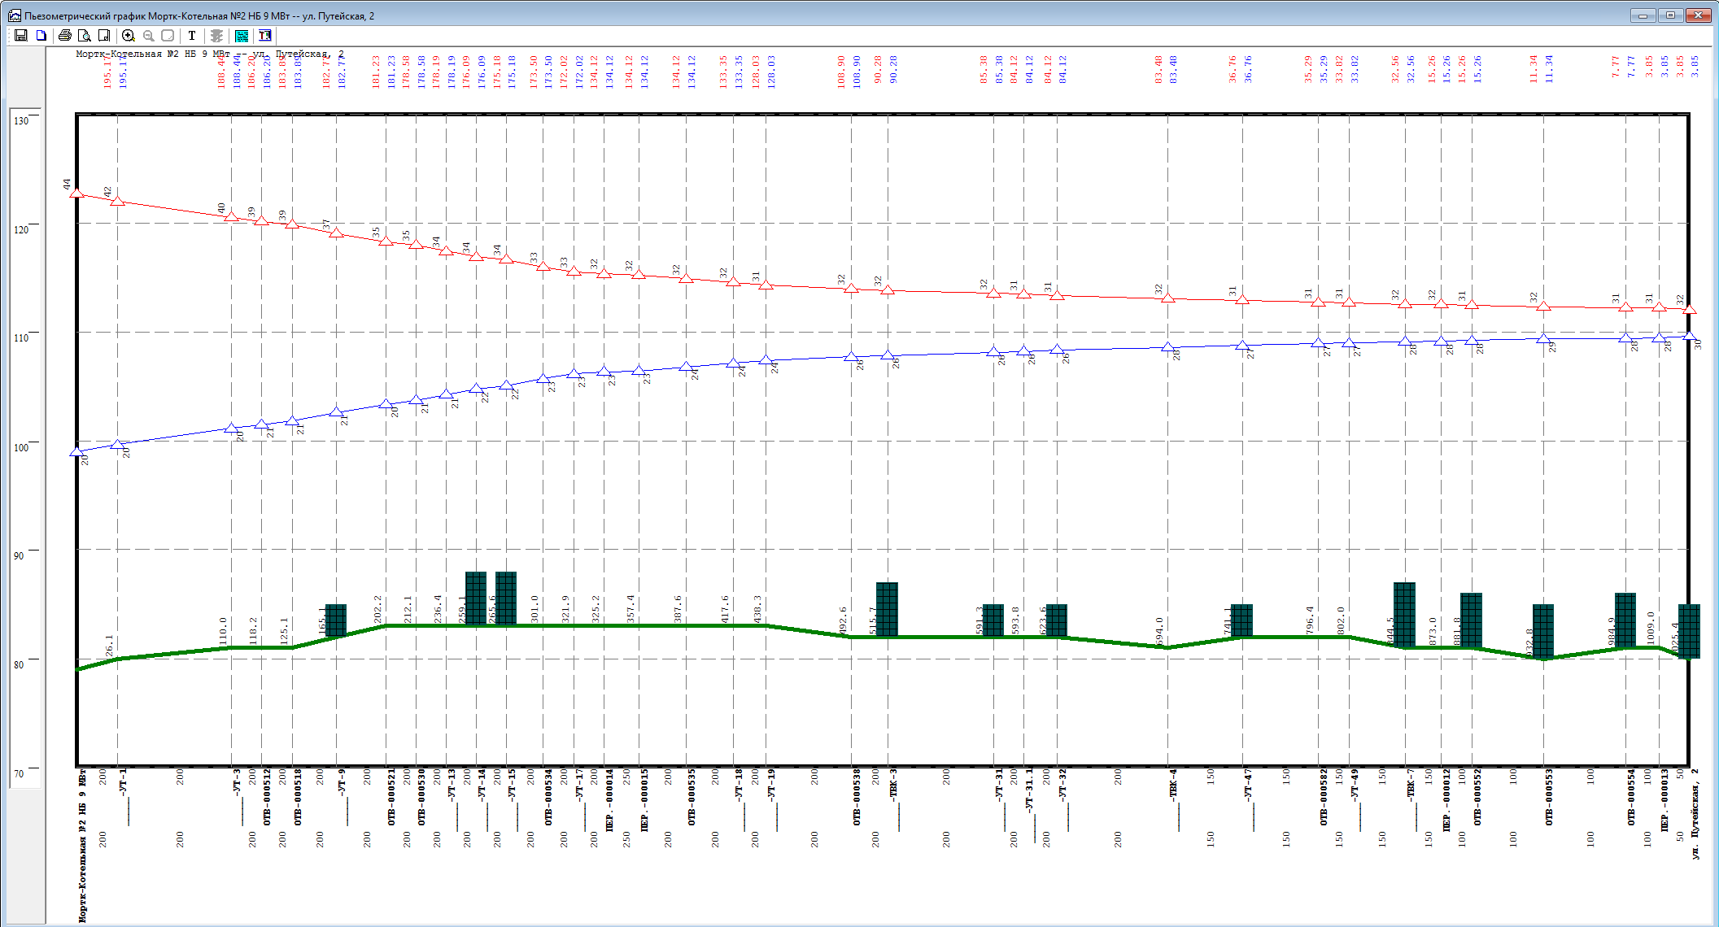
Рисунок 38 - Пьезометрический график тепловой сети от котельной № 2 гп. Мортка до абонента по ул. Путейская, 2 фактический режим (вариант 2)

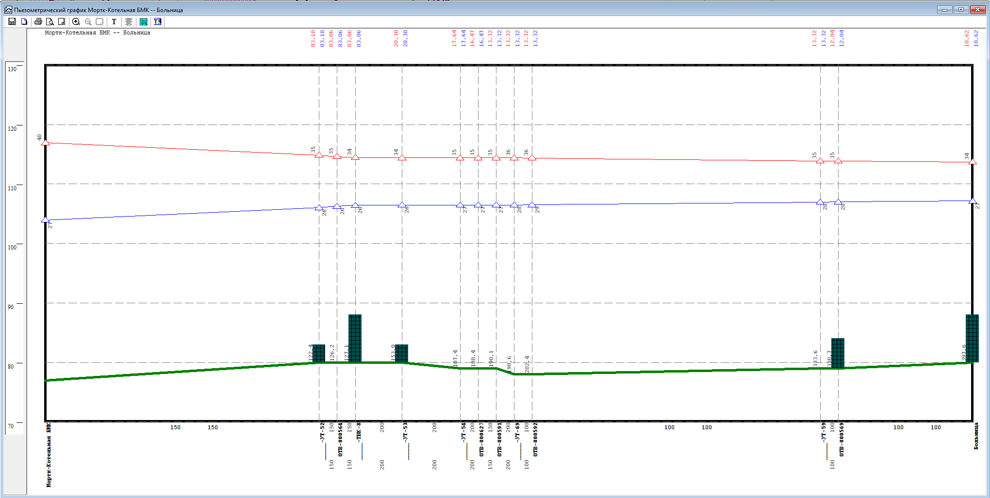
Рисунок 39 - Пьезометрический график тепловой сети от котельной от котельной БМК до абонента по ул. Ф. Новикова, 31 гп. Мортка фактический режим (вариант 2)

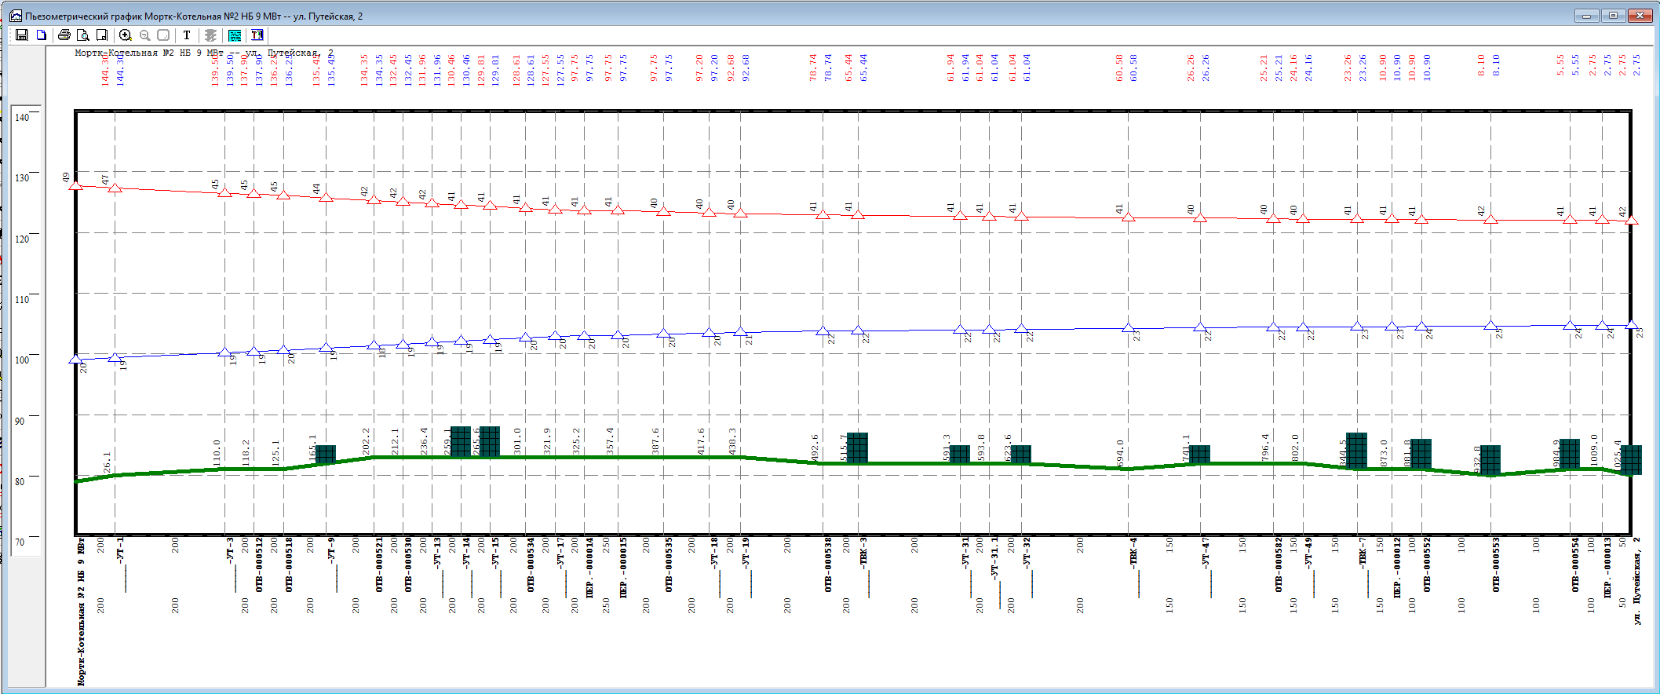
Рисунок 40 - Пьезометрический график тепловой сети от котельной № 2 гп. Мортка до абонента по ул. Путейская, 2 расчетный режим (вариант 2)

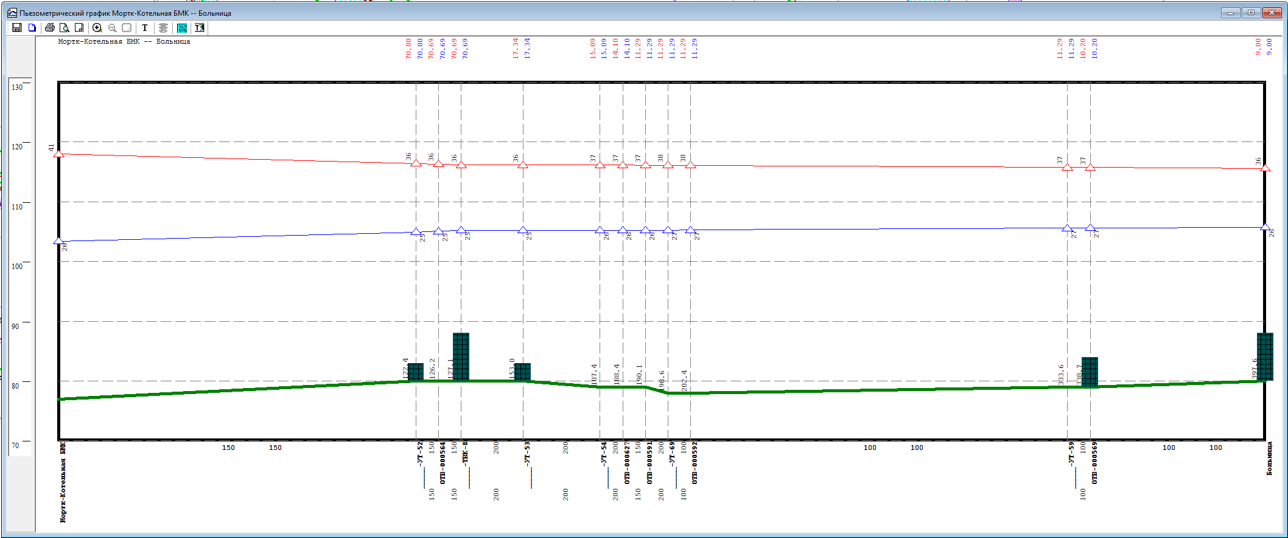
Рисунок 41 - Пьезометрический график тепловой сети от котельной от котельной БМК до абонента по ул. Ф. Новикова, 31 гп. Мортка расчетный режим (вариант 2)

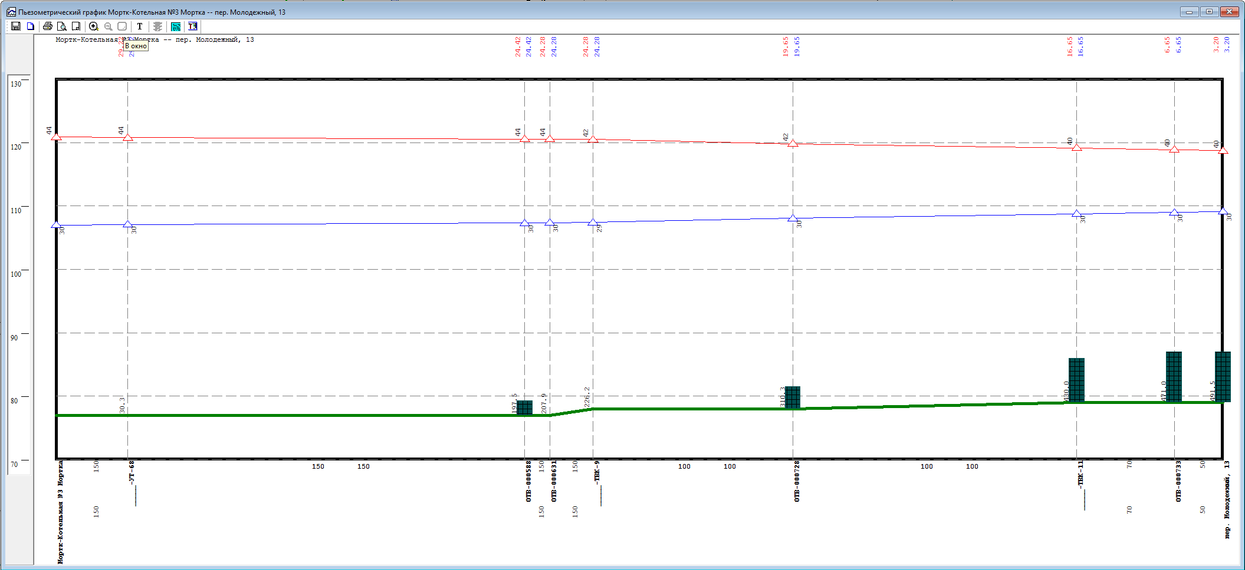
Рисунок 42 - Пьезометрический график тепловой сети от котельной № 3 до абонента по пер. Молодежный, 13 (расчетный режим)

Глава 4 «Существующие и перспективные балансы тепловой мощности источников тепловой энергии и тепловой нагрузки потребителей»

4.1. Балансы существующей на базовый период схемы теплоснабжения (разработки схемы теплоснабжения) тепловой мощности и перспективной тепловой нагрузки в каждой из зон действия источников тепловой энергии с определением резервов (дефицитов) существующей располагаемой тепловой мощности источников тепловой энергии, устанавливаемых на основании величины расчетной тепловой нагрузки, а в ценовых зонах теплоснабжения - балансы существующей на базовый период схемы теплоснабжения (разработки схемы теплоснабжения) тепловой мощности и перспективной тепловой нагрузки в каждой системе теплоснабжения с указанием сведений о значениях существующей и перспективной тепловой мощности источников тепловой энергии, находящихся в государственной или муниципальной собственности и являющихся объектами концессионных соглашений или договоров аренды
Баланс существующей тепловой мощности и перспективной тепловой нагрузки в каждой из зон действия источников тепловой энергии городского поселения Мортка представлены в таблице 47.

4.2. Гидравлический расчет передачи теплоносителя для каждого магистрального вывода с целью определения возможности (невозможности) обеспечения тепловой энергией существующих и перспективных потребителей, присоединенных к тепловой сети от каждого источника тепловой энергии
Гидравлические расчеты представлены в Разделе 3.4 Главы 3.

4.3. Выводы о резервах (дефицитах) существующей системы теплоснабжения при обеспечении перспективной тепловой нагрузки потребителей
На период до 2036 года дефициты тепловой мощности источников тепловой энергии для обеспечения перспективной тепловой нагрузки потребителей не ожидаются.

4.4. Описание изменений существующих и перспективных балансов тепловой мощности источников тепловой энергии и тепловой нагрузки потребителей для каждой системы теплоснабжения за период, предшествующий актуализации схемы теплоснабжения

За период, предшествующий актуализации схемы теплоснабжения, существующие балансы тепловой мощности источников тепловой энергии городского поселения Мортка изменились в части присоединенной нагрузки на коллекторах котельных в связи с переключением части потребителей тепловой энергии от котельной № 2 НБ к котельной БМК.
Перспективные балансы тепловой мощности источников тепловой энергии городского поселения Мортка пересмотрены с учетом существующей и перспективной присоединенной нагрузке. По котельной БМК пересмотрена перспективная тепловая мощность с 2027 года с 4 МВт (3,44 Гкал/ч) до 3 МВт (2,58 Гкал/ч), что соответствует существующей установленной мощности котельной, в связи с уменьшением перспективной присоединенной тепловой нагрузки.

Таблица 47 – Существующие и перспективные балансы тепловой мощности источников тепловой энергии городского поселения Мортка
Гкал/ч
Наименование показателя | 2023 | 2024 | 2025 | 2026 | 2027 | 2028 | 2029–2033 | 2034–2036
Котельная № 2 НБ, пгт. Мортка, пер. Пушкина, 1б
Установленная тепловая мощность, в том числе | 7,740 | 7,740 | 7,740 | 7,740 | 7,740 | 6,020 | 6,020 | 6,020
Располагаемая тепловая мощность станции | 7,740 | 7,740 | 7,740 | 7,740 | 7,740 | 6,020 | 6,020 | 6,020
Затраты тепла на собственные нужды | 0,032 | 0,036 | 0,036 | 0,036 | 0,036 | 0,036 | 0,037 | 0,038
Потери в тепловых сетях | 0,133 | 0,235 | 0,236 | 0,236 | 0,236 | 0,236 | 0,242 | 0,253
Расчетная нагрузка на хозяйственные нужды | 0,000 | 0,000 | 0,000 | 0,000 | 0,000 | 0,000 | 0,000 | 0,000
Присоединенная договорная тепловая нагрузка в горячей воде, в том числе | 1,685 | 2,718 | 2,736 | 2,736 | 2,736 | 2,799 | 2,924 | 2,736
отопление и вентиляция | 1,685 | 2,718 | 2,736 | 2,736 | 2,736 | 2,736 | 2,799 | 2,924
горячее водоснабжение | 0,000 | 0,000 | 0,000 | 0,000 | 0,000 | 0,000 | 0,000 | 0,000
Резерв/дефицит тепловой мощности | 5,890 | 4,752 | 4,732 | 4,732 | 4,732 | 3,012 | 2,942 | 2,805
Располагаемая тепловая мощность нетто (с учетом затрат на собственные нужды) при аварийном выводе самого мощного котла | 5,128 | 5,124 | 5,124 | 5,124 | 5,124 | 3,978 | 3,977 | 3,975
Минимально допустимое значение тепловой нагрузки на коллекторах источника тепловой энергии при аварийном выводе самого мощного котла | 1,685 | 2,718 | 2,736 | 2,736 | 2,736 | 2,736 | 2,799 | 2,924
Котельная БМК, пгт. Мортка, пер. Спортивный, 6б
Установленная тепловая мощность, в том числе | 2,580 | 2,580 | 2,580 | 2,580 | 3,440 | 3,440 | 3,440 | 3,440
Располагаемая тепловая мощность станции | 2,580 | 2,580 | 2,580 | 2,580 | 3,440 | 3,440 | 3,440 | 3,440
Затраты тепла на собственные нужды | 0,029 | 0,012 | 0,012 | 0,012 | 0,012 | 0,012 | 0,012 | 0,012
Потери в тепловых сетях | 0,218 | 0,054 | 0,054 | 0,054 | 0,054 | 0,054 | 0,054 | 0,054
Расчетная нагрузка на хозяйственные нужды | 0,000 | 0,000 | 0,000 | 0,000 | 0,000 | 0,000 | 0,000 | 0,000
Присоединенная договорная тепловая нагрузка в горячей воде, в том числе | 2,602 | 1,394 | 1,394 | 1,394 | 1,394 | 1,394 | 1,394 | 1,394
отопление и вентиляция | 2,602 | 1,394 | 1,394 | 1,394 | 1,394 | 1,394 | 1,394 | 1,394
горячее водоснабжение | 0,000 | 0,000 | 0,000 | 0,000 | 0,000 | 0,000 | 0,000 | 0,000
Резерв/дефицит тепловой мощности | -0,269 | 1,120 | 1,120 | 1,120 | 1,980 | 1,980 | 1,980 | 1,980
Располагаемая тепловая мощность нетто (с учетом затрат на собственные нужды) при аварийном выводе самого мощного котла | 1,691 | 1,708 | 1,708 | 1,708 | 2,281 | 2,281 | 2,281 | 2,281
Минимально допустимое значение тепловой нагрузки на коллекторах источника тепловой энергии при аварийном выводе самого мощного котла | 1,462 | 0,779 | 0,779 | 0,779 | 0,779 | 0,779 | 0,779 | 0,779
Котельная № 3, пгт. Мортка, пер. Молодежный, 6
Установленная тепловая мощность, в том числе | 2,500 | 2,500 | 2,500 | 2,500 | 2,500 | 2,500 | 2,500 | 2,500
Располагаемая тепловая мощность станции | 2,480 | 2,480 | 2,480 | 2,480 | 2,480 | 2,480 | 2,480 | 2,480
Затраты тепла на собственные нужды | 0,008 | 0,008 | 0,008 | 0,008 | 0,008 | 0,008 | 0,008 | 0,008
Потери в тепловых сетях | 0,045 | 0,045 | 0,045 | 0,045 | 0,045 | 0,045 | 0,045 | 0,045
Расчетная нагрузка на хозяйственные нужды | 0,000 | 0,000 | 0,000 | 0,000 | 0,000 | 0,000 | 0,000 | 0,000
Присоединенная договорная тепловая нагрузка в горячей воде, в том числе | 0,563 | 0,563 | 0,563 | 0,563 | 0,563 | 0,563 | 0,563 | 0,563
отопление и вентиляция | 0,563 | 0,563 | 0,563 | 0,563 | 0,563 | 0,563 | 0,563 | 0,563
горячее водоснабжение | 0,000 | 0,000 | 0,000 | 0,000 | 0,000 | 0,000 | 0,000 | 0,000
Резерв/дефицит тепловой мощности | 1,865 | 1,865 | 1,865 | 1,865 | 1,865 | 1,865 | 1,865 | 1,865
Располагаемая тепловая мощность нетто (с учетом затрат на собственные нужды) при аварийном выводе самого мощного котла | 1,243 | 1,243 | 1,243 | 1,243 | 1,243 | 1,243 | 1,243 | 1,243
Минимально допустимое значение тепловой нагрузки на коллекторах источника тепловой энергии при аварийном выводе самого мощного котла | 0,563 | 0,563 | 0,563 | 0,563 | 0,563 | 0,563 | 0,563 | 0,563
Котельная Юмасинской школы, д. Юмас, ул. Полевая, д. 16а
Установленная тепловая мощность, в том числе | 2,400 | 2,400 | 2,400 | 2,400 | 2,400 | 2,400 | 2,400 | 2,400
Располагаемая тепловая мощность станции | 2,400 | 2,400 | 2,400 | 2,400 | 2,400 | 2,400 | 2,400 | 2,400
Затраты тепла на собственные нужды | 0,085 | 0,085 | 0,085 | 0,085 | 0,085 | 0,085 | 0,085 | 0,085
Потери в тепловых сетях | 0,010 | 0,010 | 0,010 | 0,010 | 0,010 | 0,010 | 0,010 | 0,010
Расчетная нагрузка на хозяйственные нужды | 0,000 | 0,000 | 0,000 | 0,000 | 0,000 | 0,000 | 0,000 | 0,000
Присоединенная договорная тепловая нагрузка в горячей воде, в том числе | 0,398 | 0,398 | 0,398 | 0,398 | 0,398 | 0,398 | 0,398 | 0,398
отопление и вентиляция | 0,398 | 0,398 | 0,398 | 0,398 | 0,398 | 0,398 | 0,398 | 0,398
горячее водоснабжение | 0,000 | 0,000 | 0,000 | 0,000 | 0,000 | 0,000 | 0,000 | 0,000
Резерв/дефицит тепловой мощности | 1,907 | 1,907 | 1,907 | 1,907 | 1,907 | 1,907 | 1,907 | 1,907
Располагаемая тепловая мощность нетто (с учетом затрат на собственные нужды) при аварийном выводе самого мощного котла | 1,800 | 1,800 | 1,800 | 1,800 | 1,800 | 1,800 | 1,800 | 1,800
Минимально допустимое значение тепловой нагрузки на коллекторах источника тепловой энергии при аварийном выводе самого мощного котла | 0,398 | 0,398 | 0,398 | 0,398 | 0,398 | 0,398 | 0,398 | 0,398

Глава 5 «Мастер-план развития системы теплоснабжения муниципального образования»

5.1 Описание вариантов (не менее двух) перспективного развития системы теплоснабжения поселения (в случае их изменения относительно ранее принятого варианта развития системы теплоснабжения в утвержденной в установленном порядке схемы теплоснабжения)
Варианты развития системы теплоснабжения городского поселения Мортка разработаны на основании результатов моделирования переключений тепловых нагрузок между котельными № 2 НБ и БМК пгт. Мортка, выполненными в Электронной модели городского поселения Мортка (см. Раздел 3.5 Главы 3).
Возможность переключения нагрузок между котельными обусловлена тем, что котельные имеют связанную тепловую сеть. Разграничение зон действия котельных осуществляется в тепловой камере ТВК-4.
При существующем распределении тепловых нагрузок работы котельная БМК в работе находятся все котлы, отсутствует резерв тепловой мощности. Кроме того, при таком варианте гидравлические потери превышают нормативные значения.
Подробный сравнительный анализ гидравлических расчетов по обоим вариантам распределения тепловых нагрузок представлен в Разделе 3.5 Главы 3.
Учитывая изложенное, было рассмотрена два вариант развития системы теплоснабжения городского поселения Мортка.
Первый вариант развития предполагает сохранение существующего распределения тепловых нагрузок.
Второй вариант развития предполагает переключения части потребителей от котельной БМК по ул. Путейская пгт. Мортка на котельную № 2 НБ.

5.2 Технико-экономическое сравнение вариантов перспективного развития системы теплоснабжения поселения
Выбор варианта перераспределения тепловых нагрузок влияет не только на существующий режим работы котельных пгт. Мортка, но и на технические параметры котельных, которые будут приняты при проектировании реконструкции котельных. Необходимость реконструкции котельных обоснована высоким износом основного и вспомогательного оборудования.
Технико-экономическое сравнение вариантов перспективного развития котельных пгт. Мортка представлено в таблице 48.

Таблица 48 - Технико-экономическое сравнение вариантов перспективного развития котельных пгт. Мортка на 2023 год
Показатель | 1 вариант |  | 2 вариант
 | Котельная № 2 НБ, пгт. Мортка, пер. Пушкина, 1б | Котельная БМК, пгт. Мортка, пер. Спортивный, 6б | Котельная № 2 НБ, пгт. Мортка, пер. Пушкина, 1б | Котельная БМК, пгт. Мортка, пер. Спортивный, 6б
Установленная тепловая мощность, Гкал/ч | 7,74 | 2,58 | 7,74 | 2,58
Располагаемая тепловая мощность нетто (с учетом затрат на собственные нужды) при аварийном выводе самого мощного котла, Гкал/ч | 5,16 | 1,72 | 5,16 | 1,72
Присоединенная договорная тепловая нагрузка, Гкал/ч | 1,685 | 2,602 | 2,21 | 2,077
Резерв/дефицит тепловой мощности, Гкал/ч | 5,890 | -0,269 | 5,32 | 1,462
Средний КПД котлов, % | 66 | 64 | 66 | 64
Расход топлива, т у.т. | 987,16 | 1431,78 | 1294,79 | 1114,54
Суммарный расход условного топлива, т у.т. | 2 419 |  | 2 409
Суммарный расход натурального топлива, м3 | 32 688 |  | 32 559
Стоимость топлива, руб./м³ | 1 781
Стоимость топлива в год, тыс.руб. | 58 211 |  | 57 979

5.3 Обоснование выбора приоритетного варианта перспективного развития системы теплоснабжения поселения на основе анализа ценовых (тарифных) последствий для потребителей, а в ценовых зонах теплоснабжения - на основе анализа ценовых (тарифных) последствий для потребителей, возникших при осуществлении регулируемых видов деятельности, и индикаторов развития системы теплоснабжения поселения
Анализ ценовых последствий по вариантам перспективного развития системы теплоснабжения городского поселения Мортка выполнено на базе необходимой валовой выручки, принятой при установлении тарифов на тепловую энергию ООО «Мобильный мир» на 2023 год и представлен в таблице 49.

Таблица 49 - Анализ ценовых последствий по вариантам перспективного развития системы теплоснабжения городского поселения Мортка
Показатель | 1 вариант | 2 вариант
Необходимая валовая выручка, всего, тыс. руб. в том числе: | 54 377,29 | 54 282,76
- На производство | 50 305,33 | 50 210,85
в т. ч. расходы все виды топлива | 25 179,29 | 25 084,76
- На передачу | 4 071,91 | 4 071,91
Полезный отпуск тепловой энергии, тыс. Гкал | 10,79 | 10,79
Тариф, руб./ Гкал (среднегодовой) | 5 040,50 | 5 031,74

Результаты технико-экономического сравнения и анализа ценовых последствий по вариантам перспективного развития демонстрируют, что при втором варианте котельная БМК работает с резервом тепловой мощности, а также обеспечивается экономия топлива за счет более высокого КПД котельного оборудования котельной № 2 НБ. Кроме того, результаты гидравлических расчетов, выполненные в Электронной модели, показали, что при втором варианте перераспределения тепловой нагрузки потребителей между котельными потери напора теплоносителя ниже, чем при первом варианте. Следовательно, при втором варианте ниже энергопотребление сетевых насосов.
Учитывая изложенное, приоритетным вариантом перспективного развития системы теплоснабжения городского поселения Мортка является второй вариант.

Описание изменений в мастер-плане развития систем теплоснабжения поселения за период, предшествующий актуализации схемы теплоснабжения
За период, предшествующий актуализации схемы теплоснабжения, был реализован второй вариант развития системы теплоснабжения городского поселения Мортка, предложенный в Мастер-плане при разработке Схемы теплоснабжения как приоритетный. В результате реализации предложенного варианта развития ликвидирован дефицит мощности котельной БМК.

Глава 6 «Существующие и перспективные балансы производительности водоподготовительных установок и максимального потребления теплоносителя теплопотребляющими установками потребителей, в том числе в аварийных режимах»

6.1 Расчетную величину нормативных потерь (в ценовых зонах теплоснабжения - расчетную величину плановых потерь, определяемых в соответствии с методическими указаниями по разработке схем теплоснабжения) теплоносителя в тепловых сетях в зонах действия источников тепловой энергии
В соответствии с Приказом Министерства энергетики РФ от 30.12.2008 № 325 «Об утверждении порядка определения нормативов технологических потерь при передаче тепловой энергии, теплоносителя» нормативные значения потерь теплоносителя рассчитываются исходя из нормы среднегодовой утечки теплоносителя в пределах 0,25% среднегодовой емкости трубопроводов тепловых сетей.
Согласно требованиям СП 124.13330.2012 «СНиП 41-02-2003 Тепловые сети» также должна предусматриваться дополнительно аварийная подпитка химически не обработанной и не деаэрированной водой, расход которой принимается в количестве 2 % среднегодового объема воды в тепловой сети и присоединенных системах теплоснабжения.
Расчетная величина нормативных потерь теплоносителя в зонах действия источников тепловой энергии представлена в таблице 50.

Таблица 50 – Нормативные потери теплоносителя в зонах действия источников тепловой энергии городского поселения Мортка
тыс. м³
Наименование показателя | 2024 | 2025 | 2026 | 2027 | 2028 | 2029-2033 | 2034-2036
Котельная № 2 НБ, пгт. Мортка, пер. Пушкина, 1б
Всего плановая подпитка тепловой сети, в том числе: | 2,31 | 2,33 | 2,33 | 2,33 | 2,33 | 2,35 | 2,39
участков тепловых сетей | 2,31 | 2,33 | 2,33 | 2,33 | 2,33 | 2,35 | 2,39
сооружений на тепловых сетях | 0 | 0 | 0 | 0 | 0 | 0 | 0
При инцидентах и аварийных событиях на тепловых сетях | 18,5 | 18,7 | 18,7 | 18,7 | 18,7 | 18,8 | 19,1
Котельная БМК, пгт. Мортка, пер. Спортивный, 6б
Всего плановая подпитка тепловой сети, в том числе: | 0,74 | 0,74 | 0,74 | 0,74 | 0,74 | 0,74 | 0,74
участков тепловых сетей | 0,74 | 0,74 | 0,74 | 0,74 | 0,74 | 0,74 | 0,74
сооружений на тепловых сетях | 0 | 0 | 0 | 0 | 0 | 0 | 0
При инцидентах и аварийных событиях на тепловых сетях | 5,9 | 5,9 | 5,9 | 5,9 | 5,9 | 5,9 | 5,9
Котельная № 3, пгт. Мортка, пер. Молодежный, 6
Всего плановая подпитка тепловой сети, в том числе: | 0,32 | 0,32 | 0,32 | 0,32 | 0,32 | 0,32 | 0,32
участков тепловых сетей | 0,32 | 0,32 | 0,32 | 0,32 | 0,32 | 0,32 | 0,32
сооружений на тепловых сетях | 0 | 0 | 0 | 0 | 0 | 0 | 0
При инцидентах и аварийных событиях на тепловых сетях | 2,5 | 2,5 | 2,5 | 2,5 | 2,5 | 2,5 | 2,5
Котельная Юмасинской школы, д. Юмас, ул. Полевая, д. 16а
Всего плановая подпитка тепловой сети, в том числе: | 0,09 | 0,09 | 0,09 | 0,09 | 0,09 | 0,09 | 0,09
участков тепловых сетей | 0,09 | 0,09 | 0,09 | 0,09 | 0,09 | 0,09 | 0,09
сооружений на тепловых сетях | 0 | 0 | 0 | 0 | 0 | 0 | 0
При инцидентах и аварийных событиях на тепловых сетях | 0,7 | 0,7 | 0,7 | 0,7 | 0,7 | 0,7 | 0,7

6.2 Максимальный и среднечасовой расход теплоносителя (расход сетевой воды) на горячее водоснабжение потребителей с использованием открытой системы теплоснабжения в зоне действия каждого источника тепловой энергии, рассчитываемый с учетом прогнозных сроков перевода потребителей, подключенных к открытой системе теплоснабжения (горячего водоснабжения), на закрытую систему горячего водоснабжения
В городском поселении Мортка отсутствуют открытые системы теплоснабжения.

6.3 Сведения о наличии баков-аккумуляторов
Баки-аккумуляторы для подпитки тепловой сети отсутствуют.

6.4 Нормативный и фактический (для эксплуатационного и аварийного режимов) часовой расход подпиточной воды в зоне действия источников тепловой энергии
Сведения о часовом расходе подпиточной воды в зоне действия источников тепловой энергии городского поселения Мортка представлены в таблице 51.

6.5 Существующий и перспективный баланс производительности водоподготовительных установок и потерь теплоносителя с учетом развития схемы теплоснабжения
В настоящее время отпуск теплоносителя в тепловые сети осуществляется без дополнительной водоподготовки.
Установка для подпитки системы теплоснабжения на теплоисточнике должна обеспечивать подачу в тепловую сеть в рабочем режиме воду соответствующего качества и аварийную подпитку водой из систем хозяйственно-питьевого или производственного водопроводов.
Расчетные балансы теплоносителя с учетом развития схемы теплоснабжения городского поселения Мортка представлены в таблице 51

6.6 Описание изменений в существующих и перспективных балансах производительности водоподготовительных установок и максимального потребления теплоносителя теплопотребляющими установками потребителей, в том числе в аварийных режимах, за период, предшествующий актуализации схемы теплоснабжения.
За период, предшествующий актуализации схемы теплоснабжения, существующие балансы производительности водоподготовительных установок и максимального потребления теплоносителя изменились в части присоединенной нагрузки на коллекторах котельных в связи с переключением части потребителей тепловой энергии от котельной № 2 НБ к котельной БМК.

Таблица 51 - Существующий и перспективный баланс производительности водоподготовительных установок с учетом развития системы теплоснабжения городского поселения Мортка на период до 2036 года
Параметр | 2024 | 2025 | 2026 | 2027 | 2028 | 2029-2033 | 2034-2036
Котельная № 2 НБ, пгт. Мортка, пер. Пушкина, 1б
Производительность ВПУ | - | - | - | - | 3,211 | 3,234 | 3,281
Срок службы | - | - | - | - | - | - | -
Количество баков-аккумуляторов теплоносителя | - | - | - | - | - | - | -
Общая емкость баков-аккумуляторов | - | - | - | - | - | - | -
Расчетный часовой расход для подпитки системы теплоснабжения | 3,177 | 3,211 | 3,211 | 3,211 | 3,211 | 3,234 | 3,281
Всего подпитка тепловой сети, в том числе: | 0,397 | 0,401 | 0,401 | 0,401 | 0,401 | 0,404 | 0,410
нормативные утечки теплоносителя | 0,397 | 0,401 | 0,401 | 0,401 | 0,401 | 0,404 | 0,410
сверхнормативные утечки теплоносителя | 0,0 | 0 | 0 | 0 | 0 | 0 | 0
Отпуск теплоносителя из тепловых сетей на цели ГВС | 0,0 | 0 | 0 | 0 | 0 | 0 | 0
Объем аварийной подпитки (химически не обработанной и не деаэрированной водой) | 3,177 | 3,211 | 3,211 | 3,211 | 3,211 | 3,234 | 3,281
Резерв (+)/дефицит (-) ВПУ | - | - | - | - | -
Доля резерва | - | - | - | - | -
Котельная БМК, пгт. Мортка, пер. Спортивный, 6б
Производительность ВПУ | - | - | - | 0,689 | 0,689 | 0,689 | 0,689
Срок службы | - | - | - | - | - | - | -
Количество баков-аккумуляторов теплоносителя | - | - | - | - | - | - | -
Общая емкость баков-аккумуляторов | - | - | - | - | - | - | -
Расчетный часовой расход для подпитки системы теплоснабжения | 0,689 | 0,689 | 0,689 | 0,689 | 0,689 | 0,689 | 0,689
Всего подпитка тепловой сети, в том числе: | 0,086 | 0,086 | 0,086 | 0,086 | 0,086 | 0,086 | 0,086
нормативные утечки теплоносителя | 0,086 | 0,086 | 0,086 | 0,086 | 0,086 | 0,086 | 0,086
сверхнормативные утечки теплоносителя | 0 | 0 | 0 | 0 | 0 | 0 | 0
Отпуск теплоносителя из тепловых сетей на цели ГВС | 0 | 0 | 0 | 0 | 0 | 0 | 0
Объем аварийной подпитки (химически не обработанной и не деаэрированной водой) | 0,689 | 0,689 | 0,689 | 0,689 | 0,689 | 0,689 | 0,689
Резерв (+)/дефицит (-) ВПУ | - | - | - | - | -
Доля резерва | - | - | - | - | -
Котельная № 3, пгт. Мортка, пер. Молодежный, 6
Производительность ВПУ | - | - | - | - | - | - | -
Срок службы | - | - | - | - | - | - | -
Количество баков-аккумуляторов теплоносителя | - | - | - | - | - | - | -
Общая емкость баков-аккумуляторов | - | - | - | - | - | - | -
Расчетный часовой расход для подпитки системы теплоснабжения | 0,436 | 0,436 | 0,436 | 0,436 | 0,436 | 0,436 | 0,436
Всего подпитка тепловой сети, в том числе: | 0,054 | 0,054 | 0,054 | 0,054 | 0,054 | 0,054 | 0,054
нормативные утечки теплоносителя | 0,054 | 0,054 | 0,054 | 0,054 | 0,054 | 0,054 | 0,054
сверхнормативные утечки теплоносителя | 0,000 | 0,000 | 0,000 | 0,000 | 0,000 | 0,000 | 0,000
Отпуск теплоносителя из тепловых сетей на цели ГВС | 0,000 | 0,000 | 0,000 | 0,000 | 0,000 | 0,000 | 0,000
Объем аварийной подпитки (химически не обработанной и не деаэрированной водой) | 0,436 | 0,436 | 0,436 | 0,436 | 0,436 | 0,436 | 0,436
Резерв (+)/дефицит (-) ВПУ | - | - | - | - | -
Доля резерва | - | - | - | - | -
Котельная Юмасинской школы, д. Юмас, ул. Полевая, д. 16а
Производительность ВПУ | - | - | - | - | - | - | -
Срок службы | - | - | - | - | - | - | -
Количество баков-аккумуляторов теплоносителя | - | - | - | - | - | - | -
Общая емкость баков-аккумуляторов | - | - | - | - | - | - | -
Расчетный часовой расход для подпитки системы теплоснабжения | 0,118 | 0,118 | 0,118 | 0,118 | 0,118 | 0,118 | 0,118
Всего подпитка тепловой сети, в том числе: | 0,015 | 0,015 | 0,015 | 0,015 | 0,015 | 0,015 | 0,015
нормативные утечки теплоносителя | 0,015 | 0,015 | 0,015 | 0,015 | 0,015 | 0,015 | 0,015
сверхнормативные утечки теплоносителя | 0 | 0 | 0 | 0 | 0 | 0 | 0
Отпуск теплоносителя из тепловых сетей на цели ГВС | 0 | 0 | 0 | 0 | 0 | 0 | 0
Объем аварийной подпитки (химически не обработанной и не деаэрированной водой) | 0,118 | 0,118 | 0,118 | 0,118 | 0,118 | 0,118 | 0,118
Резерв (+)/дефицит (-) ВПУ | - | - | - | - | - | - | -
Доля резерва | - | - | - | - | - | - | -

Глава 7 «Предложения по строительству, реконструкции и техническому перевооружению и (или) модернизации источников тепловой энергии»

7.1 Описание условий организации централизованного теплоснабжения, индивидуального теплоснабжения, а также поквартирного отопления, которое должно содержать в том числе определение целесообразности или нецелесообразности подключения (технологического присоединения) теплопотребляющей установки к существующей системе централизованного теплоснабжения исходя из недопущения увеличения совокупных расходов в такой системе централизованного теплоснабжения, расчет которых выполняется в порядке, установленном методическими указаниями по разработке схем теплоснабжения
Схемой теплоснабжения предусматривается централизованное теплоснабжение существующей и перспективной многоэтажной жилой, а также существующей общественной застройки, находящейся в зоне действия существующих источников тепловой энергии пгт. Мортка.
Развитие многоэтажной жилой застройки вне зоны действия существующих источников тепловой энергии не прогнозируется.
Организация поквартирного отопления Схемой теплоснабжения не предусматривается.
Подключение новых потребителей д. Юмас к котельной Юмасинской средней школы не планируется.

7.2 Описание текущей ситуации, связанной с ранее принятыми в соответствии с законодательством Российской Федерации об электроэнергетике решениями об отнесении генерирующих объектов к генерирующим объектам, мощность которых поставляется в вынужденном режиме в целях обеспечения надежного теплоснабжения потребителей
Генерирующие объекты, мощность которых поставляется в вынужденном режиме в целях обеспечения надежного теплоснабжения потребителей, на территории городского поселения Мортка отсутствуют.

7.3 Анализ надежности и качества теплоснабжения для случаев отнесения генерирующего объекта к объектам, вывод которых из эксплуатации может привести к нарушению надежности теплоснабжения (при отнесении такого генерирующего объекта к объектам, электрическая мощность которых поставляется в вынужденном режиме в целях обеспечения надежного теплоснабжения потребителей, в соответствующем году долгосрочного конкурентного отбора мощности на оптовом рынке электрической энергии (мощности) на соответствующий период), в соответствии с методическими указаниями по разработке схем теплоснабжения
Генерирующие объекты, которые можно отнести к объектам, вывод которых из эксплуатации может привести к нарушению надежности теплоснабжения, на территории городского поселения Мортка отсутствуют.

7.4 Обоснование предлагаемых для строительства источников тепловой энергии, функционирующих в режиме комбинированной выработки электрической и тепловой энергии, для обеспечения перспективных тепловых нагрузок
Строительство источников тепловой энергии, функционирующих в режиме комбинированной выработки электрической и тепловой энергии, на территории городского поселения Мортка не планируется.

7.5 Обоснование предлагаемых для реконструкции и (или) модернизации действующих источников тепловой энергии, функционирующих в режиме комбинированной выработки электрической и тепловой энергии, для обеспечения перспективных приростов тепловых нагрузок
Источники тепловой энергии, функционирующие в режиме комбинированной выработки электрической и тепловой энергии, на территории городского поселения Мортка отсутствуют.

7.6 Обоснование предложений по переоборудованию котельных в источники тепловой энергии, функционирующие в режиме комбинированной выработки электрической и тепловой энергии, с выработкой электроэнергии на собственные нужды теплоснабжающей организации в отношении источника тепловой энергии, на базе существующих и перспективных тепловых нагрузок
Переоборудование котельных в источники тепловой энергии, функционирующие в режиме комбинированной выработки электрической и тепловой энергии, не планируется.

7.7 Обоснование предлагаемых для реконструкции и (или) модернизации котельных с увеличением зоны их действия путем включения в нее зон действия существующих источников тепловой энергии
Схемой теплоснабжения предусматривается расширение зоны действия котельной № 2 НБ пгт. Мортка в 2025 г. за счет переключения части потребителей (по ул. Путейская) от котельной БМК. Обоснование необходимости переключения потребителей описано в Главе 5 «Мастер-план развития системы теплоснабжения муниципального образования». Для переключения потребителей не требуется увеличения тепловой мощности котельной № 2 НБ.
На период 2025–2028 годов планируется реконструкция котельных ООО «Мобильный мир» № 2 НБ и БМК пгт. Мортка в связи с высоким износом основного оборудования с целью обеспечения качественного и надежного теплоснабжения потребителей - планируется замена котлов, вспомогательного оборудования, оборудование котельных системой водоподготовки и системой диспетчеризации.
На котельной № 2 НБ пгт. Мортка планируется установить 2 котла мощностью 3 и 4 МВт, на котельной БМК – 3 котла по 1 МВТ. В качестве основного топлива котельных предусматривается щепа.

7.8 Обоснование предлагаемых для перевода в пиковый режим работы котельных по отношению к источникам тепловой энергии, функционирующим в режиме комбинированной выработки электрической и тепловой энергии
Источники тепловой энергии, функционирующие в режиме комбинированной выработки электрической и тепловой энергии, на территории городского поселения Мортка отсутствуют.

7.9. Обоснование предложений по расширению зон действия действующих источников тепловой энергии, функционирующих в режиме комбинированной выработки электрической и тепловой энергии
Источники тепловой энергии, функционирующие в режиме комбинированной выработки электрической и тепловой энергии, на территории городского поселения Мортка отсутствуют.

7.10 Обоснование предлагаемых для вывода в резерв и (или) вывода из эксплуатации котельных при передаче тепловых нагрузок на другие источники тепловой энергии
Вывод в резерв и вывод из эксплуатации котельных городского поселения Мортка не планируется.

7.11 Обоснование организации индивидуального теплоснабжения в зонах застройки поселения малоэтажными жилыми зданиями
Организация централизованного теплоснабжения в зонах индивидуальной жилой застройки нецелесообразна по причине высоких капитальных затрат на строительство большой протяженности тепловых сетей малого диаметра ввиду малой плотности застройки и небольшой величине тепловой нагрузки. Кроме того, наличие большой протяженности разветвленной тепловой сети увеличит объем потерь тепловой энергии в тепловых сетях. При низком приросте тепловой нагрузки дополнительные затраты на эксплуатацию тепловых сетей приведет к значительному росту тарифа на тепловую энергию для существующих потребителей.
Ввиду изложенного, в зонах застройки поселения малоэтажными жилыми зданиями Схемой теплоснабжение предусматривается сохранение индивидуального теплоснабжения.

7.12 Обоснование перспективных балансов производства и потребления тепловой мощности источников тепловой энергии и теплоносителя и присоединенной тепловой нагрузки в каждой из системы теплоснабжения поселения
Перспективные балансы тепловой мощности источников тепловой энергии и теплоносителя и присоединенной тепловой нагрузки представлены в Главе 4 «Существующие и перспективные балансы тепловой мощности источников тепловой энергии и тепловой нагрузки потребителей» и сформированы с учетом планируемой реконструкции котельных городского поселения Мортка.

7.13 Анализ целесообразности ввода новых и реконструкции существующих источников тепловой энергии с использованием возобновляемых источников энергии, а также местных видов топлива
Все существующие источники тепловой энергии городского поселения Мортка работают на местных видах топлива – щепе и дровах. Мероприятия по реконструкции котельных предусмотрены с сохранением текущего топливного режима.

7.14 Обоснование организации теплоснабжения в производственных зонах на территории поселения
Производственная зона городского поселения Мортка оборудована собственной котельной. Строительство новых источников тепловой энергии для организации теплоснабжения в производственных зонах на территории городского поселения Мортка не планируется.

7.15 Результаты расчетов радиуса эффективного теплоснабжения
Радиус эффективного теплоснабжения означает максимальное расстояние от теплопотребляющей установки до ближайшего источника тепловой энергии в системе теплоснабжения, при превышении которого подключение (технологическое присоединение) теплопотребляющей установки к данной системе теплоснабжения нецелесообразно по причине увеличения совокупных расходов в системе теплоснабжения.
В связи с тем, что Схемой теплоснабжения не предусматривается организация централизованного теплоснабжения за пределами существующих зон действия источников тепловой энергии, расчет радиуса эффективного теплоснабжения не приводится.

7.16 Описание изменений в предложениях по строительству, реконструкции, техническому перевооружению и (или) модернизации источников тепловой энергии за период, предшествующий актуализации схемы теплоснабжения, в том числе с учетом введенных в эксплуатацию новых, реконструированных и прошедших техническое перевооружение и (или) модернизацию источников тепловой энергии
При актуализации схемы теплоснабжения пересмотрена перспективная тепловая мощность реконструируемой котельной БМК с 4 МВт (3,44 Гкал/ч) до 3 МВт (2,58 Гкал/ч), что соответствует существующей установленной мощности котельной, в связи с уменьшением перспективной присоединенной тепловой нагрузки.

Глава 8 «Предложения по строительству и реконструкции и (или) модернизации тепловых сетей»

8.1 Предложения по реконструкции и (или) модернизации, строительству тепловых сетей, обеспечивающих перераспределение тепловой нагрузки из зон с дефицитом тепловой мощности в зоны с избытком тепловой мощности (использование существующих резервов)
Предложения по реконструкции и (или) модернизации, строительству тепловых сетей, обеспечивающих перераспределение тепловой нагрузки из зон с дефицитом тепловой мощности в зоны с избытком тепловой мощности отсутствуют.

8.2 Предложения по строительству тепловых сетей для обеспечения перспективных приростов тепловой нагрузки под жилищную, комплексную или производственную застройку во вновь осваиваемых районах муниципального образования
Развитие жилищной, комплексной и производственной застройки во вновь осваиваемых районах городского поселения Мортка не планируется.

8.3 Предложения по строительству тепловых сетей, обеспечивающих условия, при наличии которых существует возможность поставок тепловой энергии потребителям от различных источников тепловой энергии при сохранении надежности теплоснабжения
Строительство тепловых сетей, обеспечивающих условия, при наличии которых существует возможность поставок тепловой энергии потребителям от различных источников, не планируется.

8.4 Предложения по строительству, реконструкции и (или) модернизации тепловых сетей для повышения эффективности функционирования системы теплоснабжения, в том числе за счет перевода котельных в пиковый режим работы или ликвидации котельных
Строительство, реконструкция и (или) модернизации тепловых сетей для повышения эффективности функционирования системы теплоснабжения, в том числе за счет перевода котельных в пиковый режим работы или ликвидации котельных, не планируется.

8.5 Предложения по строительству тепловых сетей для обеспечения нормативной надежности теплоснабжения
Строительство тепловых сетей для обеспечения нормативной надежности теплоснабжения не планируется.

8.6 Предложения по реконструкции и (или) модернизации тепловых сетей с увеличением диаметра трубопроводов для обеспечения перспективных приростов тепловой нагрузки
Реконструкция и (или) модернизация тепловых сетей с увеличением диаметра трубопроводов для обеспечения перспективных приростов тепловой нагрузки не планируется.

8.7 Предложения по реконструкции и (или) модернизации тепловых сетей, подлежащих замене в связи с исчерпанием эксплуатационного ресурса
Схемой теплоснабжения предусмотрена замена тепловых сетей, выработавших свой эксплуатационный ресурс. Общая протяженность тепловых сетей, к планируемых к замене составляет 1,96 км в двухтрубной исчислении, что составляет 28% от общей протяженности тепловых сетей.

8.8 Предложений по строительству, реконструкции и (или) модернизации насосных станций
Строительство, реконструкция и (или) модернизации насосных станций не планируется.

8.9 Описание изменений в предложениях по строительству, реконструкции и (или) модернизации тепловых сетей за период, предшествующий актуализации схемы теплоснабжения, в том числе с учетом введенных в эксплуатацию новых и реконструированных тепловых сетей и сооружений на них
За период, предшествующий актуализации схемы теплоснабжения, часть ветхих тепловых сетей, планируемый к замене, были выведены из эксплуатации, в связи с чем общая протяженность тепловых сетей, предлагаемых к реконструкции в связи с исчерпанием эксплуатационного ресурса, снизилась на 0,3 км.

Глава 9 «Предложения по переводу открытых системы теплоснабжения (горячего водоснабжения) в закрытые системы горячего водоснабжения»
На территории городского поселения Мортка отсутствуют открытые теплоснабжения (горячего водоснабжения).

Глава 10 «Перспективные топливные балансы»

10.1 Расчеты по каждому источнику тепловой энергии перспективных максимальных часовых и годовых расходов основного вида топлива для зимнего и летнего периодов, необходимого для обеспечения нормативного функционирования источников тепловой энергии на территории муниципального образования
Расчеты по каждому источнику тепловой энергии перспективных максимальных часовых и годовых расходов основного вида топлива, необходимого для обеспечения нормативного функционирования источников тепловой энергии на территории городского поселения Мортка представлены в таблицах 53–55.

10.2 Результаты расчетов по каждому источнику тепловой энергии нормативных запасов топлива
Нормативный запас топлива на котельных ООО «Мобильный митр» на 2024 год установлен приказом Департамента строительства и жилищно-коммунального комплекса ХМАО - Югры от 13.09.2023 № 24-нп и представлен в таблице 52.

Таблица 52 – Нормативный запас топлива на котельных пгт. Мортка
№ п/п | Адрес и наименование котельной | Вид топлива | Норматив общего запаса топлива (ОНЗТ), тыс. т | в том числе
 |  |  |  | Неснижаемый запас топлива, (ННЗТ) тыс. т | Эксплуатационный запас топлива (НЭЗТ), тыс. т
1 | Котельная № 2 НБ, пгт. Мортка, пер. Пушкина, 1б | Щепа | 2,149 | 0,322 | 1,826
2 | Котельная БМК, пгт. Мортка, пер. Спортивный, 6б | Щепа | 1,423 | 0,201 | 1,222
3 | Котельная № 3, пгт. Мортка, пер. Молодежный, 6 | Дрова | тыс. м³ | тыс. м³ | тыс. м³
 |  |  | 0,307 | 0,045 | 0,262

10.3 Вид топлива, потребляемый источником тепловой энергии, в том числе с использованием возобновляемых источников энергии и местных видов топлива
Все существующие источники тепловой энергии городского поселения Мортка работают на местных видах топлива – щепе и дровах. Схемой теплоснабжения не предусматривается изменения топливного режима котельных.

10.4 Виды топлива, их долю и значение низшей теплоты сгорания топлива, используемые для производства тепловой энергии по каждой системе теплоснабжения
Описание видов топлива, их доли и значения низшей теплоты сгорания топлива, используемых для производства тепловой энергии по каждой системе теплоснабжения представлено в таблице 33. На период разработки Схемы теплоснабжения планируется сохранение существующей структуры потребления топлива.

10.5 Преобладающий в городском округе вид топлива, определяемый по совокупности всех системы теплоснабжения, находящихся в соответствующем городском округе
Преобладающим видом топлива в общем объеме топлива, потребляемого котельными городского поселения Мортка, является щепа (таблица 33). На период разработки Схемы теплоснабжения планируется сохранение существующей структуры потребления топлива.

10.6 Приоритетное направление развития топливного баланса поселения
Приоритетным направлением развития топливного баланса городского поселения является применение местных видов топлива (щепа, дрова).

10.7 Описание изменений в перспективных топливных балансах за период, предшествующий актуализации схемы теплоснабжения, в том числе с учетом введенных в эксплуатацию построенных и реконструированных источников тепловой энергии
За период, предшествующий актуализации схемы теплоснабжения, перспективные балансы теплоносителя изменились в связи изменением фактического и прогнозируемого объема потребления тепловой энергии.

Таблица 53 - Прогнозные значения расходов условного топлива на выработку тепловой энергии источниками тепловой энергии городского поселения Мортка на период до 2036 года
N котельной | Наименование котельной | Вид топлива | Расход условного топлива, т у.т.
 |  |  | 2024 | 2025 | 2026 | 2027 | 2028 | 2029-2033 | 2034-2036
1 | Котельная № 2 НБ, пгт. Мортка, пер. Пушкина, 1б | щепа | 1602,61 | 1551,18 | 1551,18 | 1551,18 | 1551,18 | 1586,90 | 1657,77
2 | Котельная БМК, пгт. Мортка, пер. Спортивный, 6б | щепа | 570,39 | 522,46 | 522,46 | 522,46 | 522,46 | 522,46 | 522,46
3 | Котельная № 3, пгт. Мортка, пер. Молодежный, 6 | дрова | 216,65 | 212,00 | 212,00 | 212,00 | 212,00 | 212,00 | 212,00
4 | Котельная Юмасинской школы, д. Юмас, ул. Полевая, д. 16а | дрова | 138,94 | 138,94 | 138,94 | 138,94 | 138,94 | 138,94 | 138,94
Всего по видам топлива
Щепа |  |  | 2 173,00 | 2 073,64 | 2 073,64 | 2 073,64 | 2 073,64 | 2 109,36 | 2 180,23
Дрова |  |  | 355,59 | 350,95 | 350,95 | 350,95 | 350,95 | 350,95 | 350,95
Итого |  |  | 2 528,59 | 2 424,59 | 2 424,59 | 2 424,59 | 2 424,59 | 2 460,30 | 2 531,17

Таблица 54 - Прогнозные значения расходов натурального топлива на выработку тепловой энергии источниками тепловой энергии городского поселения Мортка на период до 2036 года
N котельной | Наименование котельной | Вид топлива | Расход натурального топлива, тыс. м3/т натурального топлива
 |  |  | 2024 | 2025 | 2026 | 2027 | 2028 | 2029-2033 | 2034-2036
1 | Котельная № 2 НБ, пгт. Мортка, пер. Пушкина, 1б | щепа | 21,69 | 21,00 | 21,00 | 21,00 | 21,00 | 21,48 | 22,44
2 | Котельная БМК, пгт. Мортка, пер. Спортивный, 6б | щепа | 7,72 | 7,07 | 7,07 | 7,07 | 7,07 | 7,07 | 7,07
3 | Котельная № 3, пгт. Мортка, пер. Молодежный, 6 | дрова | 0,81 | 0,80 | 0,80 | 0,80 | 0,80 | 0,80 | 0,80
4 | Котельная Юмасинской школы, д. Юмас, ул. Полевая, д. 16а | дрова | 0,52 | 0,52 | 0,52 | 0,52 | 0,52 | 0,52 | 0,52
Всего по видам топлива
Щепа |  |  | 29,42 | 28,07 | 28,07 | 28,07 | 28,07 | 28,55 | 29,51
Дрова |  |  | 1,34 | 1,32 | 1,32 | 1,32 | 1,32 | 1,32 | 1,32

Таблица 55 - Максимальный часовой расход натурального топлива на выработку тепловой энергии на источниках тепловой энергии городского поселения Мортка на период до 2036 года (зимний период)
N котельной | Наименование котельной | Вид топлива | Максимальный часовой расход натурального топлива (зимний период), м3(кг)/ч
 |  |  | 2024 | 2025 | 2026 | 2027 | 2028 | 2029-2033 | 2034-2036
1 | Котельная № 2 НБ, пгт. Мортка, пер. Пушкина, 1б | щепа | 545,24 | 548,85 | 548,85 | 548,85 | 548,85 | 561,49 | 586,56
2 | Котельная БМК, пгт. Мортка, пер. Спортивный, 6б | щепа | 279,64 | 279,64 | 279,64 | 279,64 | 279,64 | 279,64 | 279,64
3 | Котельная № 3, пгт. Мортка, пер. Молодежный, 6 | дрова | 427,73 | 427,73 | 427,73 | 427,73 | 427,73 | 427,73 | 427,73
4 | Котельная Юмасинской школы, д. Юмас, ул. Полевая, д. 16а | дрова | 260,67 | 260,67 | 260,67 | 260,67 | 260,67 | 260,67 | 260,67
Всего по видам топлива
Щепа |  |  | 824,88 | 828,49 | 828,49 | 828,49 | 828,49 | 841,13 | 866,20
Дрова |  |  | 688,40 | 688,40 | 688,40 | 688,40 | 688,40 | 688,40 | 688,40

Глава 11 «Оценка надежности теплоснабжения»

11.1 Метод и результаты обработки данных по отказам участков тепловых сетей (аварийным ситуациям), средней частоты отказов участков тепловых сетей (аварийных ситуаций) в каждой системе теплоснабжения
Данные по отказам участков тепловых сетей (аварийным ситуациям), средней частоты отказов участков тепловых сетей (аварийных ситуаций) в каждой системе теплоснабжения представлены в Части 9 Главы 1.

11.2 Метод и результаты обработки данных по восстановлениям отказавших участков тепловых сетей (участков тепловых сетей, на которых произошли аварийные ситуации), среднего времени восстановления отказавших участков тепловых сетей в каждой системе теплоснабжения
Результаты анализа среднего времени восстановления отказавших участков тепловых сетей в каждой системе теплоснабжения в части 9 Главы 1.

11.3 Результаты оценки вероятности отказа (аварийной ситуации) и безотказной (безаварийной) работы системы теплоснабжения по отношению к потребителям, присоединенным к магистральным и распределительным теплопроводам
Под вероятностью безотказной работы [Р] понимается способность системы не допускать отказов, приводящих к падению температуры в отапливаемых помещениях жилых и общественных зданий ниже нормативных значений.
По СП 124.13330.2012 минимально допустимые показатели вероятности безотказной работы следует принимать для:
- источника теплоты Рит = 0,97;
- тепловых сетей Ртс = 0,9;
- потребителя теплоты Рпт = 0,99.
Для системы централизованного теплоснабжения в целом минимально допустимая вероятность безотказной работы равна 0,86.
Расчет вероятности отказа и безотказной работы системы теплоснабжения по отношению к потребителям выполняется согласно порядку, описанному в приложении 18 к Методическим рекомендациям по разработке схем теплоснабжения, утвержденным приказом Минэнерго России от 05.03.2019 № 212.
Для корректного расчета вероятности отказа и безотказной работы системы теплоснабжения по отношению к потребителям необходимы значения коэффициентов тепловой аккумуляции зданий потребителей либо сведения о строительных конструкциях зданий (материал и толщина стен, наличие тепловой изоляции, коэффициент остекления).

11.4 Результаты оценки коэффициентов готовности теплопроводов к несению тепловой нагрузки
Коэффициент готовности (качества) системы [Кг] определяется для каждого узла-потребителя и представляет собой вероятность того, что в произвольный момент времени в течение отопительного периода потребителю будет обеспечена подача расчетного количества тепловой энергии.
Минимально допустимый показатель готовности СЦТ к исправной работе Кг равен 0,97.
Результаты расчета коэффициента готовности по зонам действия котельных представлено в таблице 56.

Таблица 56 - Результаты оценки коэффициентов готовности теплопроводов к несению тепловой нагрузки
№ п/п | Адрес и наименование котельной | Значение коэффициента готовности теплопроводов
 |  | мин | макс
1 | Котельная № 2 НБ, пгт. Мортка, пер. Пушкина, 1б | 0,946 | 0,967
2 | Котельная БМК, пгт. Мортка, пер. Спортивный, 6б | 0,982 | 0,985
3 | Котельная № 3, пгт. Мортка, пер. Молодежный, 6 | 0,983 | 0,985

11.5 Результаты оценки недоотпуска тепловой энергии по причине отказов (аварийных ситуаций) и простоев тепловых сетей и источников тепловой энергии
Величина недоотпуска энергии по причине отказов (аварийных ситуаций) источников тепловой энергии представлены в Части 2 Главы 9 (таблица 9).
Для корректного расчета среднего суммарного недоотпуска тепловой энергии по каждому потребителю в течение отопительного периода необходимы значения коэффициентов тепловой аккумуляции зданий потребителей либо сведения о строительных конструкциях зданий (материал и толщина стен, наличие тепловой изоляции, коэффициент остекления).

11.6 Предложения, обеспечивающие надежность системы теплоснабжения
Основной причиной отказов (аварийных ситуаций) источников тепловой энергии и тепловых сетей городского поселения Мортка является высокий износ оборудования и трубопроводов системы теплоснабжения. Для обеспечения нормативной надежности системы теплоснабжения Схемой теплоснабжения предусмотрены мероприятия по реконструкции котельных с заменой оборудования и замена ветхих тепловых сетей.

11.7 Описание изменений в показателях надежности теплоснабжения за период, предшествующий актуализации схемы теплоснабжения, с учетом введенных в эксплуатацию новых и реконструированных тепловых сетей и сооружений на них

Изменения в показателях надежности теплоснабжения за период, предшествующий актуализации схемы теплоснабжения, связаны с перераспределением тепловой нагрузки между котельными № 2 НБ и БМК пгт. Мортка, а также выводом из эксплуатации участков тепловых сетей.

Глава 12 «Обоснование инвестиций в строительство, реконструкцию, техническое перевооружение и (или) модернизацию»

12.1 Оценка финансовых потребностей для осуществления строительства, реконструкции, технического перевооружения и (или) модернизации источников тепловой энергии и тепловых сетей
Сумма финансовых потребностей для осуществления строительства, реконструкции, технического перевооружения и (или) модернизации источников тепловой энергии и тепловых сетей (таблица 57) определена с учетом следующих источников информации:
- Укрупненные нормативы цены строительства. НЦС 81-02-13-2024. Сборник № 13. Наружные тепловые сети, утвержденные Приказом Минстроя России от 26.02.2024 № 142/пр;
- Укрупненные нормативы цены строительства. НЦС 81-02-19-2024. Сборник № 19. Здания и сооружения городской инфраструктуры, утвержденные Приказом Минстроя России от 16.02.2024 № 118/пр;
- прейскуранты производителей котельного и теплосетевого оборудования и др.;
- индексы-дефляторы в соответствии со Основными параметрами прогноза социально-экономического развития Российской Федерации на 2024 год и на плановый период 2025 и 2026 годов, опубликованными на официальном сайте Министерства экономического развития Российской Федерации 22.09.2023.

12.2 Обоснованные предложения по источникам инвестиций, обеспечивающих финансовые потребности для осуществления строительства, реконструкции, технического перевооружения и (или) модернизации источников тепловой энергии и тепловых сетей
Источникам финансирования строительства, реконструкции, технического перевооружения и (или) модернизации источников тепловой энергии и тепловых сетей могут быть:
- собственные средства теплоснабжающей организации, учтенные при установлении цен (тарифов), в том числе плата за подключение, а также иные собственные средства организации;
- займы, кредиты, иные средства, привлеченные на возвратной основе;
- бюджетные средства;
- прочие источники финансирования (средства частных инвесторов, в т. ч. в рамках реализации концессионных соглашений).
Структура источников финансирования определяется при разработке финансового плана инвестиционной программы теплоснабжающей организации.

Таблица 57 – Финансовые потребности для осуществления строительства, реконструкции, технического перевооружения и (или) модернизации источников тепловой энергии и тепловых сетей
№ п/п | Наименование мероприятия | Годы реализации мероприятия | Объем инвестиций, тыс. руб. (с НДС) |  |  |  |  |  |  | Всего инвестиций, 2024–2036 гг.
 |  |  | 2024 | 2025 | 2026 | 2027 | 2028 | 2029–2033 | 2034-3036
1 | Группа проектов «Источники тепловой энергии» |  | 0,00 | 6 895,30 | 31 053,72 | 82 311,12 | 72 170,00 | 0,00 | 0,00 | 192 430,14
1.1. | Подгруппа проектов «Реконструкция источников теплоснабжения» |  | 0,00 | 6 895,30 | 31 053,72 | 82 311,12 | 72 170,00 | 0,00 | 0,00 | 192 430,14
1.1.1 | Реконструкция котельной БМК пгт. Мортка | 2025–2027 |  | 6 895,30 | 20 374,92 | 43 201,12 |  |  |  | 70 471,34
1.1.2 | Реконструкция котельной № 2 НБ пгт. Мортка | 2026–2028 |  |  | 10 678,80 | 39 110,00 | 72 170,00 |  |  | 121 958,80
2 | Группа проектов «Тепловые сети и сооружения на них» |  | 0,00 | 0,00 | 0,00 | 5 231,90 | 6 607,37 | 32 378,81 | 22 970,22 | 67 188,30
2.1 | Замена ветхих тепловых сетей | 2027–2036 |  |  |  | 5 231,90 | 6 607,37 | 32 378,81 | 22 970,22 | 67 188,30
3 | ИТОГО по годам реализации Схемы теплоснабжения |  | 0,00 | 6 895,30 | 31 053,72 | 87 543,02 | 78 777,37 | 32 378,81 | 22 970,22 | 259 618,44

На структуру источников финансирования влияют следующие факторы:
- объем бюджетных ассигнований на финансовое обеспечение реализации программ по развитию жилищно-коммунального хозяйства;
- обязательства по обеспечению доступности тарифов для потребителей с учетом ограничений в отношении платы граждан за коммунальные услуги;
- стоимость заемного капитала.

12.3 Расчеты экономической эффективности инвестиций
Для реализации мероприятий по строительству, реконструкции и (или) модернизации источников тепловой энергии и (или) тепловых сетей в целях развития, повышения надежности и энергетической эффективности системы теплоснабжения организации, осуществляющей регулируемые виды деятельности в сфере теплоснабжения, разрабатывают инвестиционные программы.
Степень реализации инвестиционной программы оценивается достижением плановых значений показателей надежности и энергетической эффективности объектов теплоснабжения, входящих в состав системы централизованного теплоснабжения.
В соответствии с п. 77 постановления Правительства Российской Федерации от 22.02.2012 № 154 «О требованиях к схемам теплоснабжения, порядку их разработки и утверждения» расчет экономической эффективности инвестиций выполняется по источникам тепловой энергии, функционирующих в режиме комбинированной выработки электрической и тепловой энергии. На территории городского поселения Мортка источники тепловой энергии, функционирующие в режиме комбинированной выработки электрической и тепловой энергии, отсутствуют.

12.4 Расчеты ценовых (тарифных) последствий для потребителей при реализации программ строительства, реконструкции, технического перевооружения и (или) модернизации системы теплоснабжения
Ценовые (тарифные) последствия для потребителей при реализации программ строительства, реконструкции, технического перевооружения и (или) модернизации системы теплоснабжения зависят от конечной структуры источников финансирования мероприятий.
Прогнозный тариф на тепловую энергию для потребителей городского поселения Мортка с учетом реализации мероприятий Схемы теплоснабжения представлен в разделе 14 «Ценовые (тарифные) последствия».

12.5 Описание изменений в обосновании инвестиций (оценке финансовых потребностей, предложениях по источникам инвестиций) в строительство, реконструкцию, техническое перевооружение и (или) модернизацию источников тепловой энергии и тепловых сетей с учетом фактически осуществленных инвестиций и показателей их фактической эффективности
При актуализации Схемы теплоснабжения пересмотрены финансовые потребности для осуществления строительства, реконструкции, технического перевооружения и (или) модернизации источников тепловой энергии и тепловых сетей в связи со следующими изменениями:
- пересмотром перспективной тепловой мощности реконструируемой котельной БМК;
- снижением протяженности планируемых к замене тепловых сетей;
- изданием новых укрупненных нормативы цены строительства в ценах 2024 года;
- изменением Основных параметров прогноза социально-экономического развития Российской Федерации на 2024 год и на плановый период 2025 и 2026 годов.
Таким образом финансовые потребности для осуществления строительства, реконструкции, технического перевооружения и (или) модернизации источников тепловой энергии и тепловых сетей по сравнению с предыдущей редакцией Схемы теплоснабжения снизились на 20 545,69 тыс. руб.

Глава 13 «Индикаторы развития системы теплоснабжения муниципального образования»

Индикаторы развития системы теплоснабжения городского поселения Мортка представлены в таблице 58.

Таблица 58 - Индикаторы развития системы теплоснабжения городского поселения Мортка на период до 2036 года
№ п/п | Параметр | Ед. изм. | 2023 | 2024 | 2025 | 2026 | 2027 | 2028 | 2029–2033 | 2034–2036
1 | Количество прекращений подачи тепловой энергии, теплоносителя в результате технологических нарушений на тепловых сетях | ед. | 6 | 6 | 6 | 6 | 5 | 5 | 4 | 4
2 | Количество прекращений подачи тепловой энергии, теплоносителя в результате технологических нарушений на источниках тепловой энергии | ед. | 8 | 8 | 8 | 8 | 0 | 0 | 0 | 0
3 | Удельный расход условного топлива на единицу тепловой энергии, отпускаемой с коллекторов источников тепловой энергии (отдельно для тепловых электрических станций и котельных) | кг у.т./ Гкал | 225,40 | 225,37 | 225,33 | 225,33 | 225,33 | 225,33 | 225,33 | 225,33
4 | Отношение величины технологических потерь тепловой энергии, теплоносителя к материальной характеристике тепловой сети | Гкал/м² | 1,51 | 1,50 | 1,47 | 1,47 | 1,47 | 1,47 | 1,47 | 1,47
5 | Коэффициент использования установленной тепловой мощности |  | 18,36 | 14,57 | 14,26 | 14,13 | 14,13 | 16,32 | 16,32 | 16,32
6 | Удельная материальная характеристика тепловых сетей, приведенная к расчетной тепловой нагрузке | м2/(Гкал/ч) | 309,82 | 321,42 | 320,18 | 320,18 | 320,18 | 320,18 | 320,18 | 320,18
7 | Доля тепловой энергии, выработанной в комбинированном режиме (как отношение величины тепловой энергии, отпущенной из отборов турбоагрегатов, к общей величине выработанной тепловой энергии в границах поселения) | % | 0 | 0 | 0 | 0 | 0 | 0 | 0 | 0
8 | Удельный расход условного топлива на отпуск электрической энергии | г у.т./кВт*ч | 0 | 0 | 0 | 0 | 0 | 0 | 0 | 0
9 | Коэффициент использования теплоты топлива (только для источников тепловой энергии, функционирующих в режиме комбинированной выработки электрической и тепловой энергии) | % | - | - | - | - | - | - | - | -
10 | Доля отпуска тепловой энергии, осуществляемого потребителям по приборам учета, в общем объеме отпущенной тепловой энергии | % | 69,8 | 83,61 | 96,70 | 98,00 | 98,00 | 98,00 | 98,00 | 98,00
11 | Средневзвешенный (по материальной характеристике) срок эксплуатации тепловых сетей (для каждой схемы теплоснабжения) | лет | 14 | 15 | 16 | 17 | 18 | 19 | 21 | 22
12 | Отношение материальной характеристики тепловых сетей, реконструированных за год, к общей материальной характеристике тепловых сетей (фактическое значение за отчетный период и прогноз изменения при реализации проектов, указанных в утвержденной схеме теплоснабжения) (для каждой системы теплоснабжения, а также для поселения) | % | 0,00 | 0,00 | 0,00 | 0,00 | 0,02 | 0,02 | 0,10 | 0,05
13 | Отношение установленной тепловой мощности оборудования источников тепловой энергии, реконструированного за год, к общей установленной тепловой мощности источников тепловой энергии (фактическое значение за отчетный период и прогноз изменения при реализации проектов, указанных в утвержденной схеме теплоснабжения) | % | 0 | 0 | 0 | 0 | 17 | 45 | 0 | 0
14 | Отсутствие зафиксированных фактов нарушения антимонопольного законодательства (выданных предупреждений, предписаний), а также отсутствие применения санкций, предусмотренных Кодексом Российской Федерации об административных правонарушениях, за нарушение законодательства Российской Федерации в сфере теплоснабжения, антимонопольного законодательства Российской Федерации, законодательства Российской Федерации о естественных монополиях |  | да | да | да | да | да | да | да | да

Глава 14 «Ценовые (тарифные) последствия»

14.1 Тарифно-балансовые расчетные модели теплоснабжения потребителей по каждой системе теплоснабжения
На территории пгт. Мортка действует единый тариф на тепловую энергию, отпускаемую от котельных ООО «Мобильный мир» потребителям пгт. Мортка.
Тарифно-балансовая расчетная модель теплоснабжения потребителей по системе теплоснабжения пгт. Мортка рассчитана с учетом существующей структурой затрат, принятой при установлении тарифа на тепловую энергию на 2023 год с применением индексов роста цен согласно Основным параметрам прогноза социально-экономического развития Российской Федерации на 2024 год и на плановый период 2025 и 2026 годов, опубликованным на официальном сайте Министерства экономического развития Российской Федерации 13 сентября 2023 года (далее – Прогноз).
Тарифно-балансовая расчетная модель содержит два варианта расчета:
1 вариант предусматривает реализацию мероприятий Схемы теплоснабжения полностью за счет тарифных источников финансирования;
2 вариант предусматривает использование тарифных источников финансирования в том объеме, при котором рост тарифа не превышает прогнозный рост стоимости услуг организаций ЖКХ, предусмотренный Прогнозом.
Тарифно-балансовая расчетная модель теплоснабжения потребителей по системе теплоснабжения пгт. Мортка представлена в таблице 59.

14.2 Тарифно-балансовые расчетные модели теплоснабжения потребителей по каждой единой теплоснабжающей организации
ООО «Мобильный мир» является единственной теплоснабжающей организацией на территории городского поселения Мортка, для которой установлен тариф на тепловую энергию. Тарифно-балансовая расчетная модель теплоснабжения потребителей для ООО «Мобильный мир» представлена в таблице 59.

14.3 Результаты оценки ценовых (тарифных) последствий реализации проектов схемы теплоснабжения на основании разработанных тарифно-балансовых моделей
По результатам формирования тарифно-балансовой расчетной модели можно сделать вывод, что реализация проектов Схемы теплоснабжения полностью за счет тарифных источников приведет к значительному росту тарифов на тепловую энергию для потребителей пгт. Мортка на различных этапах реализации Схемы теплоснабжения (до 178%).
Для «смягчения» тарифных последствий реализации проектов Схемы теплоснабжения следует предусмотреть бюджетные источники финансирования.

Таблица 59 - Тарифно-балансовая модель источников тепловой энергии в зоне деятельности ООО «Мобильный мир» в пгт. Мортка
Показатели | Ед. изм. | 2023 утв. | 2024 утв. | 2025 | 2026 | 2027 | 2028 | 2033 | 2036
Установленная тепловая мощность котельной | Гкал/ч | 12,82 | 12,82 | 12,82 | 12,82 | 12,82 | 11,10 | 11,10 | 11,10
Ввод мощности | Гкал/ч
Вывод мощности | Гкал/ч |  |  |  |  |  | 1,72
Средневзвешенный срок службы котлоагрегатов | лет | 8 | 9 | 10 | 11 | 9 | 3 | 8 | 13
Располагаемая мощность оборудования | Гкал/ч | 12,82 | 12,82 | 12,82 | 12,82 | 12,82 | 11,10 | 11,10 | 11,10
Собственные нужды | Гкал/ч | 0,068 | 0,053 | 0,053 | 0,053 | 0,053 | 0,053 | 0,054 | 0,056
Потери мощности в тепловой сети | Гкал/ч | 0,396 | 0,334 | 0,335 | 0,335 | 0,335 | 0,335 | 0,341 | 0,352
Хозяйственные нужды | Гкал/ч | 0,000 | 0,000 | 0,000 | 0,000 | 0,000 | 0,000 | 0,000 | 0,000
Расчетная присоединенная тепловая нагрузка, в том числе: | Гкал/ч | 4,85 | 4,675 | 4,693 | 4,693 | 4,693 | 4,693 | 4,756 | 4,881
Отопление | Гкал/ч | 4,85 | 4,675 | 4,693 | 4,693 | 4,693 | 4,693 | 4,756 | 4,881
Вентиляция | Гкал/ч | 0 | 0 | 0 | 0 | 0 | 0 | 0 | 0
ГВС | Гкал/ч | 0 | 0 | 0 | 0 | 0 | 0 | 0 | 0
Резерв (+)/дефицит (-) тепловой мощности | Гкал/ч | 7,49 | 7,74 | 7,72 | 7,72 | 7,72 | 6,00 | 7,72 | 5,93
Доля резерва (от установленной мощности) | % | 58,39 | 60,36 | 60,21 | 60,21 | 60,21 | 54,04 | 60,21 | 53,42
Резерв с N-1 | Гкал/ч | 2,82 | 3,07 | 3,05 | 3,05 | 3,05 | 1,90 | 3,05 | 1,83
Тепловая энергия
Выработано тепловой энергии | тыс. Гкал | 13,45 | 10,67 | 10,45 | 10,45 | 10,45 | 10,45 | 10,62 | 10,96
Собственные нужды котельной | тыс. Гкал | 0,39 | 0,31 | 0,30 | 0,30 | 0,30 | 0,30 | 0,30 | 0,30
Отпущено с коллекторов | тыс. Гкал | 13,06 | 10,36 | 10,14 | 10,14 | 10,14 | 10,14 | 10,32 | 10,66
Потери при передаче по тепловым сетям | тыс. Гкал | 2,27 | 2,26 | 2,21 | 2,21 | 2,21 | 2,21 | 2,21 | 2,21
То же в % | % | 17,4 | 21,8 | 21,8 | 21,8 | 21,8 | 21,8 | 21,5 | 20,8
Полезный отпуск тепловой энергии | тыс. Гкал | 10,7880 | 8,1030 | 7,931 | 7,931 | 7,931 | 7,931 | 8,103 | 8,445
Затрачено топлива на выработку тепловой энергии | тыс. т у.т. | 2943,03 | 2335,78 | 2285,79 | 2285,79 | 2285,79 | 2285,79 | 2324,95 | 2402,66
Затраты на выработку тепловой энергии | тыс.руб. | 54 377,24 | 40 841,15 | 49 072,57 | 74 816,99 | 132 952,25 | 126 953,02 | 65 097,15 | 71 392,23
Расходы, связанные с производством и реализацией продукции (услуг), всего | тыс.руб. | 54 377,24 | 40 841,15 | 42 177,27 | 43 763,26 | 45 409,23 | 47 117,46 | 56 967,17 | 64 284,98
- расходы на сырье и материалы | тыс.руб. | 965,38 | 2 406,66 | 2497,63 | 2579,55 | 2664,16 | 2751,55 | 3233,39 | 3562,11
- расходы на топливо | тыс.руб. | 25 179,24 | 9 539,47 | 9 687,05 | 10 041,54 | 10 409,01 | 10 789,92 | 13 122,88 | 15 078,40
- расходы на прочие покупаемые энергетические ресурсы | тыс.руб. | 3 268,79 | 2 971,83 | 3 050,72 | 3 141,99 | 3 236,00 | 3 332,82 | 3 925,86 | 4 427,02
- расходы на холодную воду | тыс.руб. | 784,42 | 653,54 | 683,71 | 714,32 | 746,30 | 779,71 | 986,60 | 1161,36
- расходы на теплоноситель | тыс.руб. | 0,00 | 0,00 | 0,00 | 0,00 | 0,00 | 0,00 | 0,00 | 0,00
- амортизация основных средств и нематериальных активов | тыс.руб. | 0,00 | 0,00 | 0,00 | 0,00 | 0,00 | 0,00 | 0,00 | 0,00
- оплата труда | тыс.руб. | 17 103,90 | 19 229,67 | 19 981,91 | 20 763,96 | 21 576,61 | 22 421,07 | 27 165,76 | 30 481,84
- отчисления на социальные нужды | тыс.руб. | 3 279,86 | 3 573,72 | 3 713,52 | 3 858,86 | 4 009,88 | 4 166,82 | 5 048,60 | 5 664,87
- ремонт основных средств, выполняемый подрядным способом | тыс.руб. | 1 282,94 | 0,00 | 0,00 | 0,00 | 0,00 | 0,00 | 0,00 | 0,00
- расходы на оплату услуг, оказываемых организациями, осуществляющими регулируемую деятельность | тыс.руб. | 0,00 | 0,00 | 0,00 | 0,00 | 0,00 | 0,00 | 0,00 | 0,00
- расходы на выполнение работ и услуг производственного характера, выполняемых по договорам со сторонними организациями или индивидуальными предпринимателями | тыс.руб. | 1 465,93 | 1 226,61 | 1 274,59 | 1 324,48 | 1 376,32 | 1 430,18 | 1 732,83 | 1 944,36
- расходы на оплату иных работ и услуг, выполняемых по договорам с организациями, включая расходы на оплату услуг связи, вневедомственной охраны, коммунальных услуг, юридических, информационных, аудиторских и консультационных услуг | тыс.руб. | 82,44 | 64,87 | 67,41 | 70,05 | 72,79 | 75,64 | 91,64 | 102,83
- плата за выбросы и сбросы загрязняющих веществ в окружающую среду, размещение отходов и другие виды негативного воздействия на окружающую среду в пределах установленных нормативов и (или) лимитов | тыс.руб. | 0,65 | 0,72 | 0,75 | 0,78 | 0,81 | 0,84 | 1,02 | 1,14
- арендная плата, концессионная плата, лизинговые платежи | тыс.руб. | 85,54 | 132,67 | 137,86 | 143,26 | 148,86 | 154,69 | 187,42 | 210,30
- расходы на служебные командировки | тыс.руб. | 0,00 | 0,00 | 0,00 | 0,00 | 0,00 | 0,00 | 0,00 | 0,00
- расходы на обучение персонала | тыс.руб. | 12,59 | 0,00 | 0,00 | 0,00 | 0,00 | 0,00 | 0,00 | 0,00
- расходы на страхование производственных объектов, учитываемые при определении налоговой базы по налогу на прибыль | тыс.руб. | 0,00 | 0,00 | 0,00 | 0,00 | 0,00 | 0,00 | 0,00 | 0,00
- другие расходы, связанные с производством и (или) реализацией продукции, в том числе | тыс.руб. | 865,56 | 1 041,39 | 1082,13 | 1124,48 | 1168,49 | 1214,22 | 1471,17 | 1650,76
Внереализационные расходы, всего | тыс.руб. | 0 | 0 | 0 | 0 | 0 | 0 | 0 | 0
Расходы, не учитываемые в целях налогообложения, всего | тыс.руб. | 0 | 0 | 6 895,30 | 31 053,72 | 87 543,02 | 79 835,56 | 8 129,98 | 7 107,25
- расходы на капитальные вложения (инвестиции) (вариант 1) | тыс.руб. | 0 | 0 | 6 895,30 | 31 053,72 | 87 543,02 | 79 835,56 | 8 129,98 | 7 107,25
- расходы на капитальные вложения (инвестиции) при обеспечении роста тарифа на услуги организаций ЖКХ в соответствии с Прогнозом (вариант 2) | тыс.руб. |  |  | 73,22 | 177,25 | 288,91 | 408,60 | 2 112,18 | 4 975,92
Необходимая валовая выручка, всего | тыс.руб. | 54 377,24 | 40 841,15 | 49 072,57 | 74 816,99 | 132 952,25 | 126 953,02 | 65 097,15 | 71 392,23
Среднегодовой тариф на тепловую энергию (вариант 1) | руб./Гкал | 5 040,53 | 5 040,25 | 6 187,77 | 9 433,99 | 16 764,52 | 16 008,05 | 8 033,78 | 8 453,89
рост среднегодового тарифа | % |  | 100,0 | 122,77 | 152,46 | 177,70 | 95,49 | 104,24 | 100,52
Среднегодовой тариф на тепловую энергию в предалах прогнозного индекса роста услуги организаций ЖКХ в соответствии с Прогнозом (вариант 2) | руб./Гкал | 5 040,53 | 5 040,25 | 5 327,54 | 5 540,65 | 5 762,27 | 5 992,76 | 7 291,11 | 8 201,51
рост среднегодового тарифа | % |  | 100,0 | 105,7 | 104,0 | 104,0 | 104,0 | 104,0 | 104,0

Глава 15 «Реестр единых теплоснабжающих организаций»

15.1 Реестр системы теплоснабжения, содержащий перечень теплоснабжающих организаций, действующих в каждой системе теплоснабжения, расположенных в границах муниципального образования
Перечень теплоснабжающих организаций, действующих в каждой системе теплоснабжения, расположенных в границах городского поселения Мортка представлен в таблице 60.

Таблица 60 - Перечень теплоснабжающих организаций городского поселения Мортка
Система теплоснабжения | Наименование организации
пгт. Мортка | ООО «Мобильный мир»
д. Юмас | ООО «Теплотехник»

На территории с. Ямки и д. Сотник централизованные системы теплоснабжения отсутствуют.

15.2 Реестр единых теплоснабжающих организаций, содержащий перечень системы теплоснабжения, входящих в состав единой теплоснабжающей организации
На момент разработки Схемы теплоснабжения статус единой теплоснабжающей организации присвоен ООО «Мобильный мир».

15.3 Основания, в том числе критерии, в соответствии с которыми теплоснабжающей организации присвоен статус единой теплоснабжающей организации
Критерии присвоения статуса единой теплоснабжающей организации (далее – ЕТО) определены постановлением Правительства РФ от 08.08.2012 № 808 «Об организации теплоснабжения в Российской Федерации и о внесении изменений в некоторые акты Правительства Российской Федерации». Критериями присвоения статуса ЕТО являются:
- владение на праве собственности или ином законном основании источниками тепловой энергии с наибольшей рабочей тепловой мощностью и (или) тепловыми сетями с наибольшей емкостью в границах зоны деятельности единой теплоснабжающей организации;
- размер собственного капитала;
- способность в лучшей мере обеспечить надежность теплоснабжения в соответствующей системе теплоснабжения.
Размер собственного капитала определяется по данным бухгалтерской отчетности, составленной на последнюю отчетную дату перед подачей заявки на присвоение организации статуса единой теплоснабжающей организации с отметкой налогового органа о ее принятии. Данный критерий применяется для сравнительного анализа заявок теплоснабжающих организаций, поданных в рамках разработки проекта схемы теплоснабжения (при их наличии), на присвоение статуса ЕТО.
Способность в лучшей мере обеспечить надежность теплоснабжения в соответствующей системе теплоснабжения определяется наличием у организации технических возможностей и квалифицированного персонала по наладке, мониторингу, диспетчеризации, переключениям и оперативному управлению гидравлическими и температурными режимами системы теплоснабжения и обосновывается в схеме теплоснабжения.
ООО «Мобильный мир» соответствует критериям присвоения статуса единой теплоснабжающей организации:
- имеет законные основания для эксплуатации источников тепловой энергии с наибольшей рабочей тепловой мощностью и (или) тепловыми сетями с наибольшей емкостью в границах зоны деятельности единой теплоснабжающей организации;
- имеет квалифицированный персонал и технику для поддержания системы теплоснабжения пгт. Мортка в работоспособном состоянии.

15.4 Заявки теплоснабжающих организаций, поданные в рамках разработки проекта схемы теплоснабжения (при их наличии), на присвоение статуса единой теплоснабжающей организации
Заявки теплоснабжающих организаций на присвоение статуса единой теплоснабжающей организации отсутствуют.

15.5 Описание границ зон деятельности единой теплоснабжающей организации (организаций)
Границами зон деятельности ООО «Мобильный мир» являются границы зон действия котельных № 2 НБ, БМК и № 3 пгт. Мортка.

15.6 Описание изменений в зонах деятельности единых теплоснабжающих организаций, произошедших за период, предшествующий актуализации схемы теплоснабжения, и актуализированные сведения в реестре систем теплоснабжения и реестре единых теплоснабжающих организаций (в случае необходимости) с описанием оснований для внесения изменений
За период, предшествующий актуализации схемы теплоснабжения, изменений в зонах деятельности единых теплоснабжающих организаций не произошло.

Глава 16 «Реестр мероприятий схемы теплоснабжения»

16.1 Перечень мероприятий по строительству, реконструкции, техническому перевооружению и (или) модернизации источников тепловой энергии
Перечень мероприятий по строительству, реконструкции, техническому перевооружению и (или) модернизации источников тепловой энергии городского поселения Мортка представлен в таблице 61.

16.2 Перечень мероприятий по строительству, реконструкции, техническому перевооружению и (или) модернизации тепловых сетей и сооружений на них
Перечень мероприятий по строительству, реконструкции, техническому перевооружению и (или) модернизации тепловых сетей и сооружений на них городского поселения Мортка представлен в таблице 61.

16.3 Перечень мероприятий, обеспечивающих переход от открытых системы теплоснабжения (горячего водоснабжения) на закрытые системы горячего водоснабжения
Открытые системы теплоснабжения (горячего водоснабжения) на территории городского поселения Мортка отсутствуют.

Таблица 61 – Мероприятия Схемы теплоснабжения городского поселения Мортка
№ п/п | Наименование мероприятия | Обоснование необходимости реализации | Основные технические характеристики |  |  |  | Годы реализации мероприятия
 |  |  | Наименование показателя | ед. из. | Значение показателя
 |  |  |  |  | до реализации | после реализации
1 | Группа проектов «Источники тепловой энергии»
1.1. | Подгруппа проектов «Реконструкция источников теплоснабжения»
1.1.1 | Реконструкция котельной БМК пгт. Мортка | Высокий износ оборудования котельной, отсутствие системы химводоподготовки | Мощность котельной | Гкал/ч | 2,58 | 2,58 | 2025–2027
1.1.2 | Реконструкция котельной № 2 НБ пгт. Мортка | Высокий износ оборудования котельной, отсутствие системы химводоподготовки | Мощность котельной | Гкал/ч | 7,74 | 6,02 | 2026–2028
2 | Группа проектов «Тепловые сети и сооружения на них»
2.1 | Замена ветхих тепловых сетей | Высокий износ тепловых сетей, высокая аварийность | Протяженность | км | 2,26 | 1,96 | 2027–2036

Глава 17 «Замечания и предложения к проекту схемы»

17.1 Перечень всех замечаний и предложений, поступивших при разработке, утверждении и разработки схемы теплоснабжения

17.2 Ответы разработчиков проекта схемы теплоснабжения на замечания и предложения

17.3 Перечень учтенных замечаний и предложений, а также реестр изменений, внесенных в разделы схемы теплоснабжения и книги обосновывающих материалов к схеме теплоснабжения

Глава 18 «Сводный том изменений, выполненных в доработанной и (или) актуализированной схеме теплоснабжения»
Реестр изменений, внесенных в актуализированную схему теплоснабжения представлен в таблице 62.
Мероприятия утвержденной схемой теплоснабжения на период, прошедший с даты утверждения схемы теплоснабжения, не планировались.

Таблица 62- Реестр изменений, внесенных в актуализированную схему теплоснабжения
№ п/п | Наименование раздела | Внесенные изменения
1 | Глава 1. Часть 3 | За период, предшествующий актуализации схемы теплоснабжения, в характеристиках тепловых сетей и сооружений на них произошли следующие изменения:  - Изменение зон действия котельных пгт. Мортка, связанное с переключением части потребителей от котельной БМК на котельную № 2 НБ. Перечень переключенных потребителей:  - ул. Индустриальная, 4  - ул. Ленина, 22  - Школа (ул.Борисова, 5)  - магазин  - ул. Г.М.Борисова, 8  - ул. Путейская, 2  - ул. Путейская, 5  - ул. Путейская, 7  - Администрация  - ул. Путейская, 14  - ул. Путейская, 8  - ул. Путейская, 6  - ул. Путейская, 4  - ул. Путейская, 12  - ул. Путейская, 9  - Вывод из эксплуатации участков тепловых сетей общей протяженностью 739 м.
2 | Глава 1. Часть 5 | За период, предшествующий актуализации схемы теплоснабжения, изменились присоединенные тепловые нагрузки котельных пгт. Мортка в связи с переключением части потребителей от котельной БМК к котельной №2 НБ
3 | Глава 1. Часть 6 | За период, предшествующий актуализации схемы теплоснабжения, балансы тепловой мощности котельных пгт. Мортка изменились в части тепловой нагрузки на коллекторах в связи с переключением части потребителей от котельной БМК к котельной №2 НБ. За счет перераспределения потребителей между котельными ликвидирован резерв тепловой мощности котельной БМК.
4 | Глава 1. Часть 7 | За период, предшествующий актуализации схемы теплоснабжения, балансы теплоносителя изменились в связи с переключением части потребителей от котельной БМК к котельной №2 НБ.
5 | Глава 1. Часть 11 | Тарифы на тепловую энергию, отпускаемую с котельных ООО «Мобильный мир» на 2024 год установлены Региональной службой по тарифам Ханты-Мансийского автономного округа – Югры на уровне тарифа 2023 года - 5 040,50 руб./Гкал. В структуре установленного тарифа наибольший удельный вес составляют расходы на оплату труда и отчисления на социальные нужды работников.
6 | Глава 2. | перечень объектов теплопотребления, подключенных к тепловым сетям существующих систем теплоснабжения в период, предшествующий актуализации схемы теплоснабжения  В период, предшествующий актуализации схемы теплоснабжения новые объекты теплопотребления к тепловым сетям существующих систем теплоснабжения не подключались.  б) актуализированный прогноз перспективной застройки относительно указанного в утвержденной схеме теплоснабжения прогноза перспективной застройки  Актуализированный прогноз перспективной застройки соответствует прогнозу, принятому при разработке Схемы теплоснабжения.  в) расчетная тепловая нагрузка на коллекторах источников тепловой энергии  Расчетная нагрузка на коллекторах источников тепловой энергии представлена в таблице 47.  Таблица 47 - Расчетная нагрузка на коллекторах источников тепловой энергии городского поселения Мортка  N п/п Адрес и наименование котельной Расчетные тепловые нагрузки на коллекторах котельных, Гкал/ч Изменения за период, предшествующий актуализации схемы теплоснабжения  Принятая при актуализации Схемы теплоснабжении Принятая при разработке Схемы теплоснабжении  1 Котельная № 2 НБ, пгт. Мортка, пер. Пушкина, 1б 2,718 1,685 1,033  2 Котельная БМК, пгт. Мортка, пер. Спортивный, 6б 1,394 2,602 -1,208  3 Котельная № 3, пгт. Мортка, пер. Молодежный, 6 0,563 0,563 0,000  Итого пгт. Мортка 4,675 4,850 -0,175  4 Котельная Юмасинской школы, д. Юмас, ул. Полевая, д. 16а 0,398 0,398 0,000  Итого д.Юмас 0,398 0,398 0,000  ВСЕГО по городскому поселению Мортка 5,073 5,248 -0,175  За период, предшествующий актуализации схемы теплоснабжения, расчетная нагрузка на коллекторах источников тепловой энергии изменилась в связи с переключением части потребителей от котельной БМК к котельной № 2 НБ.  г) фактические расходы теплоносителя в отопительный и летний периоды  В закрытых системах теплоснабжения городского поселения Мортка расход теплоносителя осуществляется на восполнение теплоносителя в связи с утечкой.
7 | Глава 4 | За период, предшествующий актуализации схемы теплоснабжения, существующие балансы тепловой мощности источников тепловой энергии городского поселения Мортка изменились в части присоединенной нагрузки на коллекторах котельных в связи с переключением части потребителей тепловой энергии от котельной № 2 НБ к котельной БМК.  Перспективные балансы тепловой мощности источников тепловой энергии городского поселения Мортка пересмотрены с учетом существующей и перспективной присоединенной нагрузке. По котельной БМК пересмотрена перспективная тепловая мощность с 2027 года с 4 МВт (3,44 Гкал/ч) до 3 МВт (2,58 Гкал/ч), что соответствует существующей установленной мощности котельной, в связи с уменьшением перспективной присоединенной тепловой нагрузки.
8 | Глава 6 | За период, предшествующий актуализации схемы теплоснабжения, существующие балансы производительности водоподготовительных установок и максимального потребления теплоносителя изменились в части присоединенной нагрузки на коллекторах котельных в связи с переключением части потребителей тепловой энергии от котельной № 2 НБ к котельной БМК.
9 | Глава 7 | При актуализации схемы теплоснабжения пересмотрена перспективная тепловая мощность реконструируемой котельной БМК с 4 МВт (3,44 Гкал/ч) до 3 МВт (2,58 Гкал/ч), что соответствует существующей установленной мощности котельной, в связи с уменьшением перспективной присоединенной тепловой нагрузки
10 | Глава 8 | За период, предшествующий актуализации схемы теплоснабжения, часть ветхих тепловых сетей, планируемый к замене, были выведены из эксплуатации, в связи с чем общая протяженность тепловых сетей, предлагаемых к реконструкции в связи с исчерпанием эксплуатационного ресурса, снизилась на 0,3 км
11 | Глава 9 | За период, предшествующий актуализации схемы теплоснабжения, перспективные балансы теплоносителя изменились в связи изменением фактического и прогнозируемого объема потребления тепловой энергии.
12 | Глава 11 | Изменения в показателях надежности теплоснабжения за период, предшествующий актуализации схемы теплоснабжения, связаны с перераспределением тепловой нагрузки между котельными № 2 НБ и БМК пгт. Мортка, а также выводом из эксплуатации участков тепловых сетей.
13 | Глава 12 | При актуализации Схемы теплоснабжения пересмотрены финансовые потребности для осуществления строительства, реконструкции, технического перевооружения и (или) модернизации источников тепловой энергии и тепловых сетей в связи со следующими изменениями:  - пересмотром перспективной тепловой мощности реконструируемой котельной БМК;  - снижением протяженности планируемых к замене тепловых сетей;  - изданием новых укрупненных нормативы цены строительства в ценах 2024 года;  - изменением Основных параметров прогноза социально-экономического развития Российской Федерации на 2024 год и на плановый период 2025 и 2026 годов.  Таким образом финансовые потребности для осуществления строительства, реконструкции, технического перевооружения и (или) модернизации источников тепловой энергии и тепловых сетей по сравнению с предыдущей редакцией Схемы теплоснабжения снизились на 20 545,69 тыс. руб.

https://data.admhmao.ru
https://www.economy.gov.ru/material/directions/makroec/prognozy_socialno_ekonomicheskogo_razvitiya/prognoz_socialno_ekonomicheskogo_razvitiya_rf_na_2024_god_i_na_planovyy_period_2025_i_2026_godov.html

